КИЇВСЬКИЙ НАЦІОНАЛЬНИЙ УНІВЕРСИТЕТ
ІМЕНІ ТАРАСА ШЕВЧЕНКА
Факультет комп’ютерних наук та кібернетики

Звіт
до Лабораторної роботи
з дисципліни
«Кластеризація та класифікація інформації»

Виконав студент 2-го курсу
ОНП «Штучний Інтелект»
Ходаков Максим Олегович

Київ – 2026
ЗМІСТ
ВСТУП 5
1 ТЕОРЕТИЧНІ ВІДОМОСТІ 7
1.1 Постановка задачі кластеризації 7
1.2 Метод k-середніх (K-Means) 8
1.3 Модель гаусової суміші та EM-алгоритм (GMM) 9
1.4 Густинний алгоритм DBSCAN 10
1.5 Ієрархічна агломеративна кластеризація методом Уорда 11
1.6 Порівняльна характеристика алгоритмів 11
1.7 Міри якості кластеризації 12
2 ПРОГРАМНА РЕАЛІЗАЦІЯ ТА МЕТОДИКА ДОСЛІДЖЕННЯ 13
2.1 Програмне середовище 13
2.2 Структура програми 13
2.3 Генерування наборів даних 14
2.4 Параметри алгоритмів 15
2.5 Вимірювання часу та пам’яті 15
2.6 Методика дослідження стабільності 16
2.7 Дослідження впливу датчика випадкових чисел та ініціалізації 17
3 НАБОРИ ДАНИХ ТА ЇХ ВІЗУАЛІЗАЦІЯ 18
3.1 Перелік наборів даних 18
3.2 Візуалізація вихідних даних 19
4 ВІЗУАЛІЗАЦІЯ ПРОМІЖНИХ РЕЗУЛЬТАТІВ 26
4.1 Ітерації алгоритму K-Means 26
4.2 Ітерації EM-алгоритму для GMM 26
4.3 Дендрограма ієрархічної кластеризації 27
4.4 Вибір параметрів і типи точок DBSCAN 27
5 РЕЗУЛЬТАТИ КЛАСТЕРИЗАЦІЇ НАБОРІВ ДАНИХ 29
5.1 Кола та кулі 29
5.1.1 Кола різного радіуса (детермінований) 29
5.1.2 Кола випадкового радіуса (стохастичний) 30
5.1.3 Кулі у тривимірному просторі 31
5.2 Еліпси 32
5.2.1 Еліпси, паралельні осі 32
5.2.2 Еліпси, непаралельні осі 33
5.3 Квадрати, прямокутники та паралелепіпеди 34
5.3.1 Квадрати, паралельні сторони (детермінований) 34
5.3.2 Квадрати, непаралельні сторони 35
5.3.3 Прямокутники, паралельні сторони 36
5.3.4 Прямокутники, непаралельні сторони 37
5.3.5 Паралелепіпеди у 3D, непаралельні грані 38
5.4 Несиметричні кластери (літери) 39
5.4.1 Літери Г, С, Т 39
5.4.2 Літери П, Е, Х 40
5.5 Кільця та суміш типів 42
5.5.1 Концентричні кільця з ядром 42
5.5.2 Суміш типів (коло, еліпс, квадрат, прямокутник, літера) 44
5.6 Реальні дані 45
5.6.1 Iris (реальні дані, 4 ознаки) 45
5.6.2 Wine (реальні дані, 13 ознак, стандартизовано) 46
6 ЗВЕДЕНИЙ АНАЛІЗ ЯКОСТІ КЛАСТЕРИЗАЦІЇ 48
6.1 Порівняння за мірами ARI та Silhouette 48
6.2 Вплив датчика випадкових чисел 51
6.3 Вплив початкової ініціалізації 52
7 ЧАС ВИКОНАННЯ ТА ОБСЯГ ПАМ’ЯТІ 54
7.1 Порівняння на досліджуваних наборах 54
7.2 Масштабованість 55
8 ДОСЛІДЖЕННЯ АЛГОРИТМІВ НА НЕПЕРЕРВНІСТЬ (СТАБІЛЬНІСТЬ) 57
8.1 Зсув однієї точки 57
8.2 Зсув наборів точок 60
8.3 Узагальнення результатів дослідження стабільності 64
9 ОБГОВОРЕННЯ ТА РЕКОМЕНДАЦІЇ 66
ВИСНОВКИ 68
ПЕРЕЛІК ДЖЕРЕЛ ПОСИЛАНЬ 70
ДОДАТОК А Лістинг програми 74
ДОДАТОК Б Повні результати порівняння алгоритмів 92

ВСТУП
Кластеризація — задача розбиття множини об’єктів на групи (кластери) схожих між собою об’єктів без використання заздалегідь відомих міток класів. Вона є одним з базових інструментів розвідувального аналізу даних, сегментації, стиснення інформації та попередньої обробки даних для класифікації [2], [3]. Існує велика кількість алгоритмів кластеризації, що спираються на різні, часто неявні, припущення про форму, розмір і густину кластерів, тому вибір алгоритму для конкретних даних вимагає розуміння того, як кожен з них поводиться на даних різної структури.
Мета роботи — експериментально дослідити, протестувати й порівняти основні алгоритми кластеризації числових даних згідно із завданням [1]: оцінити якість розбиття на наборах даних різної геометрії, стабільність («неперервність») результатів щодо малих збурень даних, а також витрати часу й пам’яті.
Відповідно до завдання [1] у роботі розв’язано такі задачі:
- обрано чотири принципово різні алгоритми кластеризації: K-Means (центроїдний), модель гаусової суміші GMM з EM-алгоритмом (імовірнісний), DBSCAN (густинний) та ієрархічну агломеративну кластеризацію за методом Уорда (ієрархічний);
- сформовано 16 наборів даних: детерміновані, стохастичні (з використанням чотирьох різних датчиків псевдовипадкових чисел — PCG64, MT19937, Philox, SFC64) і реальні; набори охоплюють усі типи кластерів із завдання — кола й кулі, еліпси з паралельними й непаралельними осями, квадрати, прямокутники й паралелепіпеди з паралельними й непаралельними сторонами, несиметричні кластери у формі літер Г, С, Т, П, Е, Х, суміш типів, а також додатковий варіант — концентричні кільця;
- проведено порівняння алгоритмів на всіх наборах за зовнішньою (ARI) та внутрішньою (Silhouette) мірами якості, досліджено вплив датчика випадкових чисел і початкової ініціалізації;
- досліджено алгоритми на «неперервність»: окремі точки та набори точок зміщувалися на відстань δ від 0,01 до 2, після чого порівнювалися розбиття до і після зсуву;
- застосовано різні методи візуалізації вихідних даних (діаграми розсіювання, діаграми густини, гістограми, ядерні оцінки густини, матриці діаграм розсіювання, 3D-діаграми, PCA-проєкції), проміжних результатів (ітерації K-Means та EM, дендрограма, k-distance графік, типи точок DBSCAN) та остаточних результатів (діаграми розбиття, таблиці спряженості, теплові карти, графіки стабільності);
- виміряно та порівняно час виконання й обсяг пам’яті для кожної реалізації, у тому числі залежність від кількості точок;
- сформульовано висновки та рекомендації щодо застосування досліджених алгоритмів.
Об’єкт дослідження — процес кластеризації наборів числових даних. Предмет дослідження — якість, стабільність і обчислювальні витрати алгоритмів K-Means, GMM, DBSCAN та агломеративної кластеризації Уорда на даних різної геометричної структури.
Практична частина виконана мовою Python 3.14.2 з використанням бібліотек NumPy, SciPy, scikit-learn, pandas та matplotlib [17], [18], [16], [19]. Усі наведені у звіті числа й рисунки відтворюються однією командою python -m src.run_experiments. Вихідний код розміщено в репозиторії: https://github.com/maksymkhodakov/InformationClusterizationAndClassificationLab, лістинг наведено в додатку А.
Звіт оформлено відповідно до ДСТУ 3008:2015 [31], бібліографічні посилання — відповідно до ДСТУ 8302:2015 [32].

1 ТЕОРЕТИЧНІ ВІДОМОСТІ

1.1 Постановка задачі кластеризації
Нехай задано скінченну множину точок X = {x₁, x₂, …, xₙ} ⊂ ℝᵈ. Задача жорсткої кластеризації полягає в побудові розбиття X на k непорожніх підмножин (кластерів) C₁, …, Cₖ, що не перетинаються, так, щоб точки одного кластера були «схожими» між собою, а точки різних кластерів — «несхожими». Деякі алгоритми (зокрема DBSCAN) допускають, що частина точок не належить жодному кластеру і вважається шумом. Мірою схожості в роботі слугує евклідова відстань ‖x − y‖.
Формалізація поняття «схожості» різна для різних алгоритмів, тому різні алгоритми по-різному розбивають одні й ті самі дані. Прийнято виділяти такі основні групи методів [2], [3]: розбиття на основі центроїдів (оптимізація цільової функції відстаней до центрів), імовірнісні моделі суміші розподілів, густинні методи та ієрархічні методи. Для дослідження обрано по одному представнику кожної групи (таблиця 1.1).
Таблиця 1.1 – Обрані алгоритми та парадигми кластеризації
Алгоритм | Парадигма | Що вважається кластером
K-Means | центроїдна (розбиття) | множина точок, найближчих до спільного центроїда (комірка Вороного)
GMM (EM) | імовірнісна (модель суміші) | точки, породжені одним гаусовим компонентом суміші
DBSCAN | густинна | максимальна зв’язна за густиною множина точок
Agglomerative (Ward) | ієрархічна висхідна | гілка дендрограми, отримана послідовним злиттям з мінімальним приростом дисперсії

1.2 Метод k-середніх (K-Means)
Метод k-середніх [4], [5] шукає розбиття на задану кількість кластерів k, що мінімізує суму квадратів відстаней точок до центроїдів своїх кластерів (внутрішньокластерну суму квадратів, WCSS):
$J=\sum_{i=1}^{k}{\sum_{x∈C_{i}}{{‖x-μ_{i}‖}^{2}}}→min,$ (1.1)
де μᵢ — центроїд кластера Cᵢ, тобто середнє арифметичне його точок:
$μ_{i}=\frac{1}{|C_{i}|}\sum_{x∈C_{i}}{x}.$ (1.2)
Точна мінімізація (1.1) є NP-складною задачею, тому на практиці застосовують ітеративний алгоритм Ллойда [5]:
- ініціалізація: обрати k початкових центроїдів (випадково або методом k-means++ [6], який обирає кожен наступний центр з імовірністю, пропорційною квадрату відстані до найближчого вже обраного);
- крок призначення: віднести кожну точку до кластера з найближчим центроїдом, тобто Cᵢ = {x : ‖x − μᵢ‖ ≤ ‖x − μₗ‖ для всіх l};
- крок оновлення: перерахувати центроїди за формулою (1.2);
- повторювати кроки 2–3, доки центроїди змінюються (або до досягнення максимальної кількості ітерацій).
Кожен з кроків 2 і 3 не збільшує J, а кількість можливих розбиттів скінченна, тому алгоритм завжди збігається, але лише до локального мінімуму, що залежить від ініціалізації. Тому алгоритм запускають кілька разів з різними початковими центрами й обирають розв’язок з найменшим J (параметр n_init). Складність однієї ітерації — O(n·k·d), пам’ять — O((n + k)·d).
Оскільки межа між двома кластерами — це серединний перпендикуляр до відрізка між їхніми центроїдами, K-Means завжди будує опуклі кластери (комірки Вороного) і неявно припускає, що кластери приблизно сферичні й мають схожі розміри. Для витягнутих, неопуклих або вкладених один в одного кластерів ці припущення порушуються.

1.3 Модель гаусової суміші та EM-алгоритм (GMM)
Модель гаусової суміші [8] припускає, що дані породжено сумішшю k багатовимірних нормальних розподілів:
$p(x)=\sum_{i=1}^{k}{π_{i}N(x|μ_{i},Σ_{i})},$ (1.3)
де πᵢ ≥ 0 (Σπᵢ = 1) — ваги компонентів, μᵢ — вектори середніх, Σᵢ — коваріаційні матриці. Параметри оцінюються методом максимальної правдоподібності за допомогою EM-алгоритму [7], що чергує два кроки. На E-кроці обчислюються апостеріорні ймовірності належності точки xⱼ до компонента i («відповідальності»):
$γ_{ji}=\frac{π_{i}N(x_{j}|μ_{i},Σ_{i})}{\sum_{l=1}^{k}{π_{l}N(x_{j}|μ_{l},Σ_{l})}}.$ (1.4)
На M-кроці параметри переоцінюються як зважені відповідальностями вибіркові характеристики:
$n_{i}=\sum_{j=1}^{n}{γ_{ji}}, π_{i}=\frac{n_{i}}{n}, μ_{i}=\frac{1}{n_{i}}\sum_{j=1}^{n}{γ_{ji}x_{j}},$ (1.5)
$Σ_{i}=\frac{1}{n_{i}}\sum_{j=1}^{n}{γ_{ji}(x_{j}-μ_{i}){(x_{j}-μ_{i})}^{T}}.$ (1.6)
Кожна ітерація EM не зменшує логарифм правдоподібності, тому алгоритм збігається до локального максимуму; результат, як і для K-Means, залежить від ініціалізації. Мітка кластера точки — номер компонента з максимальною відповідальністю γⱼᵢ. У роботі використано повні коваріаційні матриці (covariance_type = "full"), тому кожен компонент описує еліпсоїд довільної орієнтації й розміру, а межі між кластерами є квадратичними кривими. Це робить GMM природним узагальненням K-Means (K-Means — граничний випадок GMM з однаковими ізотропними коваріаціями σ²I при σ → 0). Складність однієї ітерації — O(n·k·d² + k·d³), пам’ять — O(n·k + k·d²).

1.4 Густинний алгоритм DBSCAN
DBSCAN (Density-Based Spatial Clustering of Applications with Noise) [9] визначає кластер як область високої густини точок. Для радіуса ε та порогу MinPts вводяться такі поняття. ε-окіл точки p:
$N_{ε}(p)=\{q∈X : ‖p-q‖≤ε\}.$ (1.7)
- коренева точка (core point) — точка p, для якої |Nε(p)| ≥ MinPts;
- межова точка (border point) — некоренева точка, що лежить в ε-околі хоча б однієї кореневої;
- шум (noise) — точка, що не є ні кореневою, ні межовою;
- точка q досяжна за густиною з p, якщо існує ланцюжок p = p₁, …, pₘ = q, у якому кожна pᵢ — коренева і pᵢ₊₁ ∈ N_ε(pᵢ);
- кластер — максимальна множина точок, попарно зв’язаних за густиною (обидві досяжні з деякої кореневої точки).
Алгоритм перебирає точки; з кожної ще не віднесеної кореневої точки він «розростає» новий кластер, додаючи всі досяжні за густиною точки. DBSCAN не потребує заздалегідь заданої кількості кластерів, будує кластери довільної форми та явно виділяє шум. Кореневі точки й шум визначаються однозначно, а межова точка, досяжна з двох кластерів, належить тому, який було знайдено першим, тобто залежить від порядку обходу [11].
Результат DBSCAN визначається параметрами ε і MinPts. У роботі MinPts = max(5, 2d) [10], а ε обирається за k-distance графіком: для кожної точки обчислюється відстань до MinPts-го найближчого сусіда, ці відстані впорядковуються, і ε береться як 97-й процентиль, тобто біля «коліна» графіка (рисунок 4.4). Із просторовим індексом (KD-дерево) середня складність — O(n log n), пам’ять — O(n) для індексу плюс розмір списків сусідів.

1.5 Ієрархічна агломеративна кластеризація методом Уорда
Агломеративна кластеризація будує ієрархію кластерів знизу вгору (висхідний підхід): спочатку кожна точка є окремим кластером, потім на кожному кроці зливаються два «найближчі» кластери, доки не залишиться k кластерів (або один). Послідовність злиттів зображують деревом — дендрограмою; «розрізавши» її на певній висоті, отримують розбиття на потрібну кількість кластерів. У методі Уорда [12] зливаються кластери A і B, для яких мінімальним є приріст внутрішньокластерної суми квадратів:
$Δ(A,B)=\frac{|A|·|B|}{|A|+|B|}{‖μ_{A}-μ_{B}‖}^{2}.$ (1.8)
Відстані після злиття ефективно перераховуються за формулою Ланса–Вільямса, а сучасні реалізації (алгоритм ланцюжка найближчих сусідів) мають складність O(n²) за часом і потребують O(n²) пам’яті для матриці попарних відстаней [13]. Метод Уорда детермінований (не залежить від випадкової ініціалізації), але, оскільки мінімізує ту саму цільову функцію, що й K-Means, тяжіє до компактних кластерів схожого розміру.

1.6 Порівняльна характеристика алгоритмів
Основні властивості обраних алгоритмів підсумовано в таблиці 1.2.
Таблиця 1.2 – Порівняльна характеристика обраних алгоритмів
Властивість | K-Means | GMM | DBSCAN | Ward
Параметри | k | k, тип коваріації | ε, MinPts | k (або висота зрізу)
Форма кластерів | опуклі, ≈ сферичні | еліпсоїди | довільна | компактні
Потрібне k заздалегідь | так | так | ні | так*
Виділення шуму | ні | ні | так | ні
Детермінованість | залежить від ініціалізації | залежить від ініціалізації | так (крім межових точок) | так
Складність за часом | O(n·k·d) на ітерацію | O(n·k·d²) на ітерацію | O(n log n) | O(n²)
Складність за пам’яттю | O(n·d) | O(n·k + k·d²) | O(n) | O(n²)

Примітка. * Для Ward k можна не задавати, обравши рівень зрізу дендрограми за найбільшим «стрибком» відстаней об’єднання.

1.7 Міри якості кластеризації
Для штучних наборів відомо «істинне» розбиття (мітки кластерів, використані під час генерації; алгоритмам вони не передаються), тому основною мірою якості є скоригований індекс Ренда (Adjusted Rand Index, ARI) [14]. Нехай nᵢⱼ — кількість точок, що належать істинному класу i та знайденому кластеру j, aᵢ і bⱼ — суми за рядками та стовпцями цієї таблиці спряженості. Тоді
$ARI=\frac{\sum_{i,j}{C_{n_{ij}}^{2}}-t}{\frac{1}{2}(\sum_{i}{C_{a_{i}}^{2}}+\sum_{j}{C_{b_{j}}^{2}})-t}, t=\frac{\sum_{i}{C_{a_{i}}^{2}}\sum_{j}{C_{b_{j}}^{2}}}{C_{n}^{2}},$ (1.9)
де C²ₘ = m(m − 1)/2 — кількість пар. ARI = 1 означає повний збіг розбиттів з точністю до перенумерації кластерів, ARI ≈ 0 — рівень випадкового розбиття (можливі й від’ємні значення). Та сама міра використовується для порівняння розбиттів до і після δ-зсуву (розділ 8). Точки шуму DBSCAN при обчисленні ARI розглядаються як окремий кластер.
Як внутрішню міру якості (що не потребує істинних міток) використано коефіцієнт силуету [15]:
$s(j)=\frac{b(j)-a(j)}{max\{a(j), b(j)\}}, S=\frac{1}{n}\sum_{j=1}^{n}{s(j)},$ (1.10)
де a(j) — середня відстань від точки j до інших точок її кластера, b(j) — найменша із середніх відстаней до точок інших кластерів. S ∈ [−1; 1]; більші значення відповідають щільним і добре розділеним кластерам. Для DBSCAN точки шуму з обчислення S виключаються.

2 ПРОГРАМНА РЕАЛІЗАЦІЯ ТА МЕТОДИКА ДОСЛІДЖЕННЯ

2.1 Програмне середовище
Експерименти виконано на персональному комп’ютері з конфігурацією, наведеною в таблиці 2.1. Реалізації алгоритмів взято з бібліотеки scikit-learn [16], [29]; власну покрокову реалізацію алгоритму Ллойда використано лише для візуалізації проміжних ітерацій (підрозділ 4.1).
Таблиця 2.1 – Програмне середовище експериментів
Компонент | Версія
Python | 3.14.2
NumPy | 2.5.3
scikit-learn | 1.9.1
SciPy | 1.18.1
pandas | 3.0.6
matplotlib | 3.11.2
Операційна система | Darwin 25.6.0
Архітектура процесора | arm

2.2 Структура програми
Програму поділено на модулі пакета src (таблиця 2.2); повний лістинг наведено в додатку А.
Таблиця 2.2 – Модулі програми
Модуль | Призначення
datasets.py | генератори всіх наборів даних, вибір датчика випадкових чисел, завантаження реальних наборів
algorithms.py | запуск чотирьох алгоритмів, вибір параметрів DBSCAN, вимірювання часу й пам’яті
stability.py | δ-зсуви точок, зіставлення міток кластерів, дослідження стабільності та залежності від ініціалізації
visualize.py | усі види візуалізації вихідних даних, проміжних і остаточних результатів
run_experiments.py | сценарій, що виконує всі експерименти й зберігає рисунки та таблиці (results/)

2.3 Генерування наборів даних
Відповідно до завдання [1] кожному кластеру відповідає геометрична фігура, яка містить усі його точки. Для рівномірного розподілу точок усередині d-вимірної кулі радіуса R з центром c використано формулу
$x=c+R·U^{1/d}·\frac{z}{‖z‖}, z∼N(0,I_{d}), U∼U(0,1),$ (2.1)
де множник U^(1/d) компенсує зростання об’єму кулі з радіусом. Еліпс (еліпсоїд) отримується масштабуванням одиничної кулі по осях з подальшим поворотом, прямокутник (паралелепіпед) — рівномірним розподілом у прямокутнику з поворотом; у 3D використано випадкову ортогональну матрицю повороту (QR-розклад гаусової матриці). Детермінований набір «кола» будується без випадковості за спіраллю Фогеля, що майже рівномірно заповнює круг:
$r_{i}=R\sqrt{\frac{i+0,5}{n}}, φ_{i}=i·π(3-√5), i=0,…,n-1.$ (2.2)
Кластери у формі літер утворено точками, рівномірно розподіленими вздовж ламаних-штрихів літери з нормальним шумом у перпендикулярному напрямку. Для отримання стохастичних наборів застосовано чотири різні датчики псевдовипадкових чисел бібліотеки NumPy (таблиця 2.3); кожен набір має фіксоване початкове значення (seed), що забезпечує відтворюваність.
Таблиця 2.3 – Використані датчики псевдовипадкових чисел
Датчик | Опис
PCG64 | перестановочний конгруентний генератор (O’Neill, 2014) [20], стандартний у NumPy
MT19937 | вихор Мерсенна з періодом 2¹⁹⁹³⁷ − 1 [21]
Philox | лічильниковий генератор на основі спрощеного блочного шифру [22]
SFC64 | Small Fast Chaotic, 64-бітний хаотичний генератор (C. Doty-Humphrey) [23]

2.4 Параметри алгоритмів
Таблиця 2.4 – Параметри запуску алгоритмів
Алгоритм | Параметри
K-Means | k = істинна кількість кластерів, ініціалізація k-means++, n_init = 10, random_state = 0
GMM | k компонентів, covariance_type = full, n_init = 3, random_state = 0
DBSCAN | MinPts = max(5, 2d), ε — 97-й процентиль відстаней до MinPts-го сусіда
Ward | k кластерів, linkage = ward (евклідова відстань)

Кількість кластерів k для K-Means, GMM і Ward задавалася рівною істинній, щоб порівнювати саме здатність алгоритмів відтворити структуру, а не вибір k. DBSCAN кількість кластерів визначає сам, тому для нього додатково фіксується кількість знайдених кластерів і шумових точок.

2.5 Вимірювання часу та пам’яті
Час виконання вимірювався функцією time.perf_counter() лише для виклику алгоритму (без генерування даних і візуалізації). Для зменшення впливу випадкових факторів (кешування, ініціалізація пулу потоків, фонові процеси) кожен алгоритм спочатку запускався один раз «на прогрів», а потім — 7 разів; у таблицях наведено медіану, на діаграмах — також міжквартильний розмах. Для DBSCAN у виміряний час входить і автоматичний вибір ε, оскільки це невід’ємна частина процедури.
Пікова пам’ять вимірювалась в окремому запуску за допомогою модуля tracemalloc [30], який фіксує максимальний сумарний обсяг блоків пам’яті, виділених інтерпретатором Python і бібліотекою NumPy під час роботи алгоритму (у тому числі тимчасових масивів, наприклад матриці відстаней). Запуск під tracemalloc виконувався окремо від вимірювання часу, оскільки трасування сповільнює виконання. Пам’ять, яку виділяють усередині скомпільованих бібліотек в обхід алокатора Python (наприклад, буфери BLAS або потоків OpenMP), tracemalloc не враховує, тому абсолютні значення є нижньою оцінкою, але коректно відображають відмінності між алгоритмами.
Для дослідження масштабованості алгоритми запускалися на наборах з 4 рівномірно заповнених кругів з n = 250, 500, 1000, 2000, 4000, 8000 точками (медіана трьох вимірювань після прогрівального запуску).

2.6 Методика дослідження стабільності
Згідно з п. 3 завдання [1], для алгоритму A і набору D виконувалися такі кроки:
- обчислити базове розбиття ℓ = A(D);
- обрати множину M точок, що зміщуються: одну «внутрішню» точку (найближчу до центроїда свого кластера), одну «межову» точку (точку кластера, найближчу до будь-якої точки іншого кластера) або випадковий набір з 1 %, 5 % чи 10 % точок;
- змістити кожну точку з M на відстань δ у випадковому напрямку (формула (2.3)) і отримати набір D′;
- обчислити розбиття ℓ′ = A(D′) і порівняти його з ℓ.
${x'}_{m}=x_{m}+δ·\frac{z_{m}}{‖z_{m}‖}, z_{m}∼N(0,I_{d}), m∈M.$ (2.3)
Використано δ ∈ {0,01; 0,05; 0,1; 0,25; 0,5; 1; 2}; для порівняння масштабу: типовий розмір кластерів у штучних наборах — 1–3 одиниці, відстань до 5-го сусіда — 0,05–0,5. Для кожної комбінації (набір, алгоритм, сценарій, δ) виконано 5 повторів з різними напрямками зсуву (і різними випадковими наборами точок). Досліджено 5 наборів різної складності (кола, непаралельні еліпси, літери Г, С, Т, кільця, Iris) і всі 4 алгоритми, а також варіант DBSCAN з фіксованим ε (див. нижче) — разом 4 375 повторних запусків.
Розбиття ℓ і ℓ′ порівнюються за ARI (6.1), а також за кількістю точок, що змінили кластер. Номери кластерів довільні — алгоритм може «перенумерувати» ті самі кластери, — тому перед підрахунком кластери ℓ′ зіставляються з кластерами ℓ за допомогою угорського алгоритму [26], що максимізує кількість збігів:
$σ^{*}={argmax}_{σ}\sum_{j}{[σ({l'}_{j})=l_{j}]}, N_{змін}=|\{j∉M : σ^{*}({l'}_{j})≠l_{j}\}|.$ (2.4)
Величина Nзмін — кількість інших (не зміщених) точок, що змінили кластер; вона показує, чи поширюється локальне збурення на інші точки, тобто чи є зміна результату «неперервною» відносно зсуву.
Оскільки для DBSCAN параметр ε обирається автоматично за даними, зсув точок може змінити й сам ε. Щоб розділити чутливість алгоритму та чутливість процедури вибору параметра, DBSCAN досліджувався у двох варіантах: з автоматичним перерахунком ε для D′ і з ε, зафіксованим за вихідним набором D («DBSCAN (фікс. eps)»).

2.7 Дослідження впливу датчика випадкових чисел та ініціалізації
Щоб переконатися, що висновки не є артефактом однієї конкретної вибірки, для чотирьох типів стохастичних наборів (кола, непаралельні еліпси, непаралельні прямокутники, літери Г, С, Т) згенеровано по 20 реалізацій — 4 датчики × 5 значень seed — і обчислено середнє, стандартне відхилення та мінімум ARI. Окремо досліджено залежність K-Means і GMM від початкової ініціалізації: кожен алгоритм запускався з одним стартом (n_init = 1) і 20 різними seed, після чого обчислювався ARI між усіма парами отриманих розбиттів.

3 НАБОРИ ДАНИХ ТА ЇХ ВІЗУАЛІЗАЦІЯ

3.1 Перелік наборів даних
Для дослідження сформовано 16 наборів даних (таблиця 3.1). Вони охоплюють усі типи кластерів, перелічені в завданні [1]: 1) кола та кулі; 2) еліпси з паралельними та непаралельними осями; 3) квадрати з паралельними та непаралельними сторонами; 4) прямокутники й паралелепіпеди з паралельними та непаралельними сторонами; 5) несиметричні утворення у формі літер Г, С, Т, П, Е, Х; 6) суміш попередніх типів; 7) додатковий варіант на вибір виконавця — концентричні кільця з ядром (класичний приклад кластерів, які не можна розділити опуклими межами). Два набори детерміновані, два — реальні: Iris [24] (150 квіток, 4 ознаки, 3 види) та Wine [25] (178 зразків вина, 13 хімічних ознак, 3 сорти; ознаки стандартизовано, оскільки вони мають різні одиниці вимірювання).
Таблиця 3.1 – Сформовані набори даних
№ | Набір | Форма кластерів | Орієнтація | Спосіб формування | n | d | k
1 | Кола різного радіуса (детермінований) | коло | — | детермінований (спіраль Фогеля) | 480 | 2 | 3
2 | Кола випадкового радіуса (стохастичний) | коло | — | стохастичний (MT19937, рівномірний у крузі) | 593 | 2 | 4
3 | Кулі у тривимірному просторі | куля (3D) | — | стохастичний (PCG64, рівномірний у кулі) | 600 | 3 | 4
4 | Еліпси, паралельні осі | еліпс | паралельні осі | стохастичний (PCG64, рівномірний в еліпсі) | 600 | 2 | 4
5 | Еліпси, непаралельні осі | еліпс | непаралельні осі | стохастичний (PCG64, рівномірний в еліпсі) | 600 | 2 | 4
6 | Квадрати, паралельні сторони (детермінований) | квадрат | паралельні сторони | детермінований (регулярна решітка) | 676 | 2 | 4
7 | Квадрати, непаралельні сторони | квадрат | непаралельні сторони | стохастичний (Philox, рівномірний у фігурі) | 600 | 2 | 4
8 | Прямокутники, паралельні сторони | прямокутник | паралельні сторони | стохастичний (SFC64, рівномірний у фігурі) | 600 | 2 | 4
9 | Прямокутники, непаралельні сторони | прямокутник | непаралельні сторони | стохастичний (SFC64, рівномірний у фігурі) | 600 | 2 | 4
10 | Паралелепіпеди у 3D, непаралельні грані | паралелепіпед (3D) | непаралельні грані | стохастичний (SFC64, рівномірний у фігурі) | 600 | 3 | 4
11 | Літери Г, С, Т | несиметрична (літера) | — | стохастичний (PCG64, нормальний шум уздовж штрихів) | 600 | 2 | 3
12 | Літери П, Е, Х | несиметрична (літера) | — | стохастичний (MT19937, нормальний шум уздовж штрихів) | 600 | 2 | 3
13 | Концентричні кільця з ядром | кільце | — | стохастичний (MT19937, нормальний шум по радіусу) | 750 | 2 | 3
14 | Суміш типів (коло, еліпс, квадрат, прямокутник, літера) | суміш | різна | стохастичний (Philox) | 750 | 2 | 5
15 | Iris (реальні дані, 4 ознаки) | реальні дані | — | реальний набір (Fisher, 1936) | 150 | 4 | 3
16 | Wine (реальні дані, 13 ознак, стандартизовано) | реальні дані | — | реальний набір (UCI Wine) | 178 | 13 | 3

Відстані між кластерами в більшості штучних наборів підібрано так, щоб кластери не перетиналися, але були розташовані достатньо близько, щоб відмінності у формі межі між кластерами мали значення: наприклад, у наборі «Літери П, Е, Х» проміжок між літерами (≈ 0,7) менший за ширину літери (1,2), а в наборі «Кільця» кластери вкладені один в одного.

3.2 Візуалізація вихідних даних
Алгоритм кластеризації «бачить» дані без міток, тому корисно розглядати вихідний набір кількома способами (рисунки 3.1, 3.2): діаграма розсіювання без кольорів показує дані такими, якими їх отримує алгоритм; гексагональна діаграма густини й ядерна оцінка густини (KDE) показують, де точки згущуються; маргінальні гістограми показують розподіл окремих ознак.
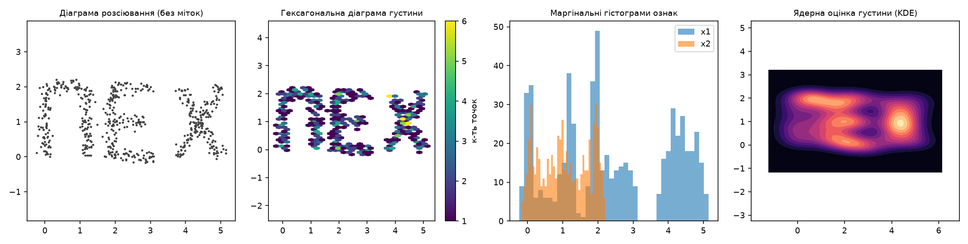
Рисунок 3.1 – Різні методи візуалізації вихідного набору «Літери П, Е, Х»
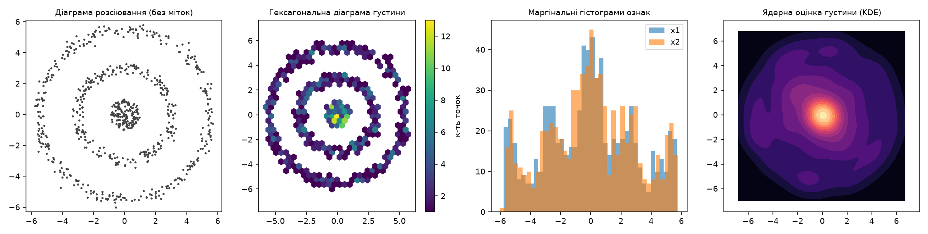
Рисунок 3.2 – Різні методи візуалізації вихідного набору «Концентричні кільця з ядром»
З рисунків видно, що одновимірні гістограми для обох наборів майже не дають інформації про кластерну структуру: проєкції кластерів на осі перекриваються. Діаграма густини та KDE добре виявляють три щільні ділянки для літер, але для кілець KDE «розмиває» кільця в одну область з максимумом у центрі — тобто навіть візуально структура кілець визначається зв’язністю точок, а не положенням центрів. Для багатовимірного набору Iris використано матрицю діаграм розсіювання (рисунок 3.3): вид Iris setosa відокремлений у всіх проєкціях, а versicolor і virginica частково перекриваються.
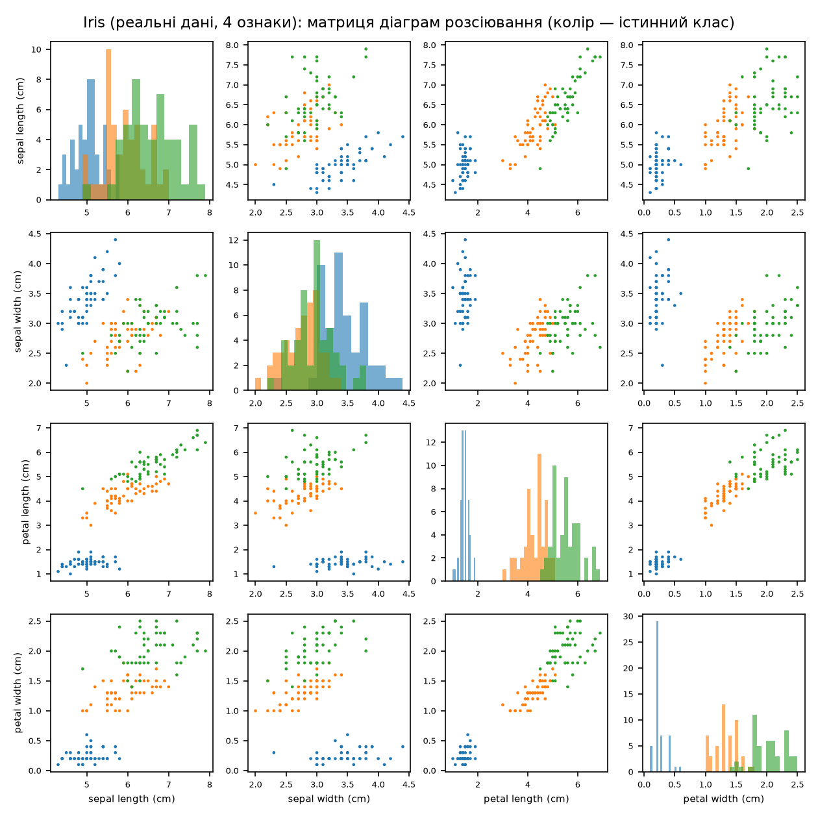
Рисунок 3.3 – Матриця діаграм розсіювання набору Iris (на діагоналі — гістограми ознак)
Усі набори з кольоровими істинними мітками наведено на рисунках 3.4–3.11. Тривимірні набори зображено на 3D-діаграмах розсіювання, набори з d > 3 — у проєкції на дві перші головні компоненти (PCA).
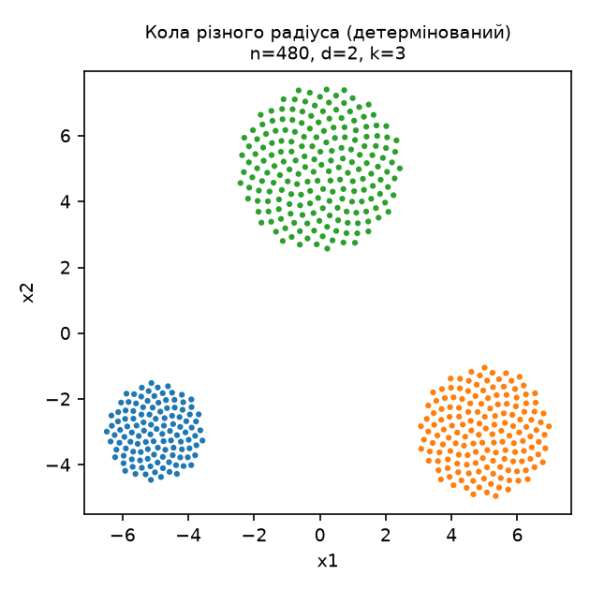  а) Кола різного радіуса (детермінований) | 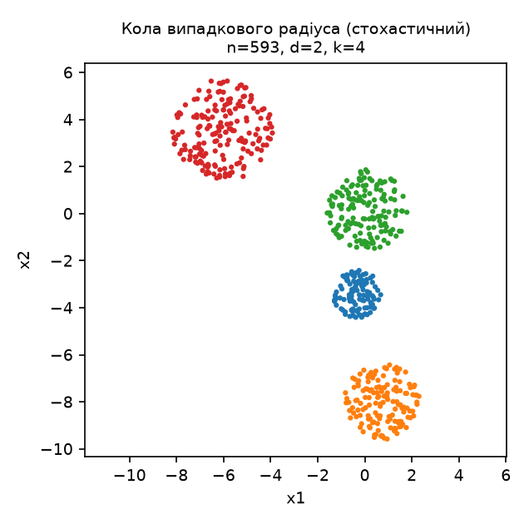  б) Кола випадкового радіуса (стохастичний)
Рисунок 3.4 – Набори даних з істинним розбиттям
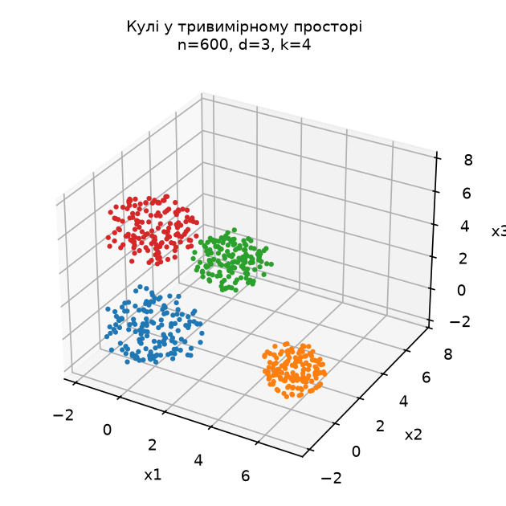  а) Кулі у тривимірному просторі | 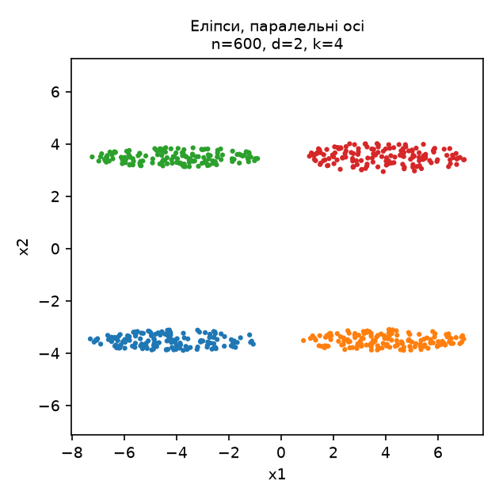  б) Еліпси, паралельні осі
Рисунок 3.5 – Набори даних з істинним розбиттям
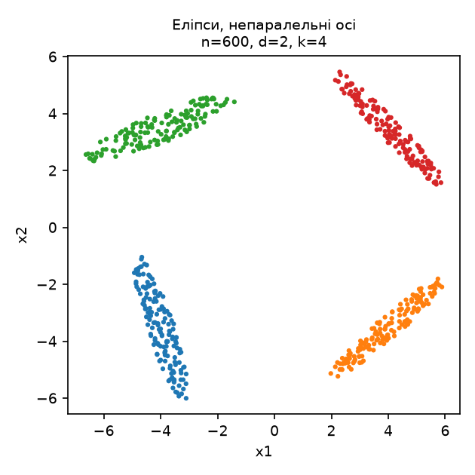  а) Еліпси, непаралельні осі | 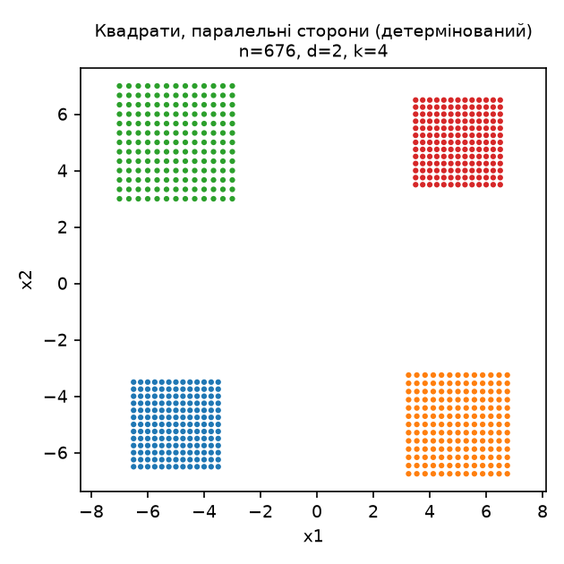  б) Квадрати, паралельні сторони (детермінований)
Рисунок 3.6 – Набори даних з істинним розбиттям
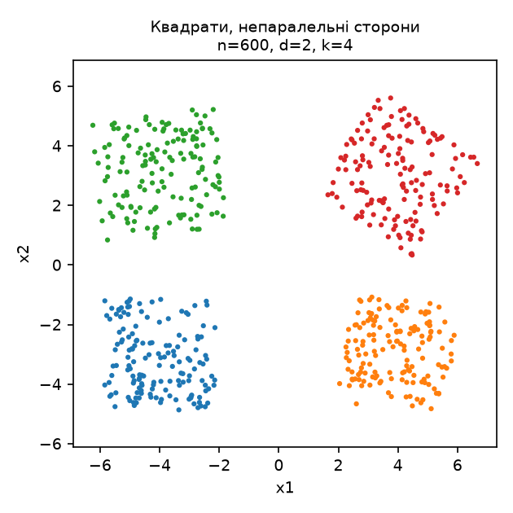  а) Квадрати, непаралельні сторони | 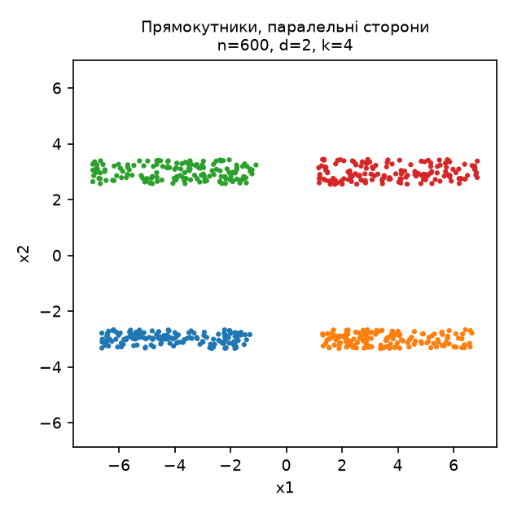  б) Прямокутники, паралельні сторони
Рисунок 3.7 – Набори даних з істинним розбиттям
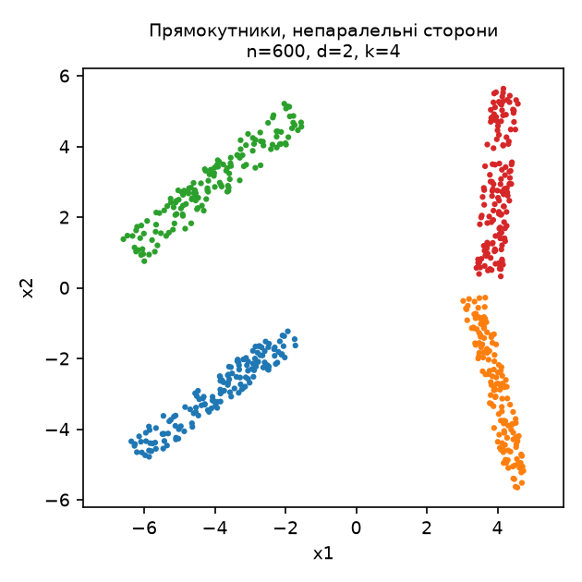  а) Прямокутники, непаралельні сторони | 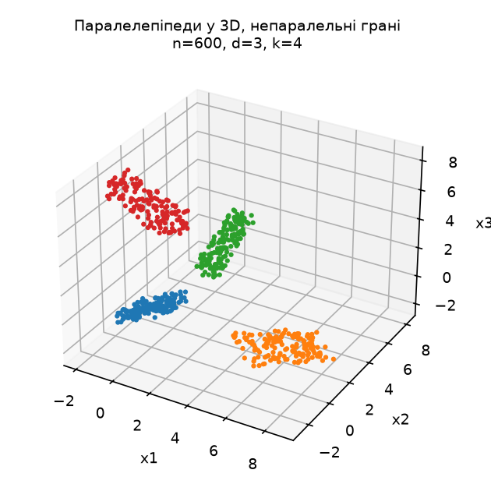  б) Паралелепіпеди у 3D, непаралельні грані
Рисунок 3.8 – Набори даних з істинним розбиттям
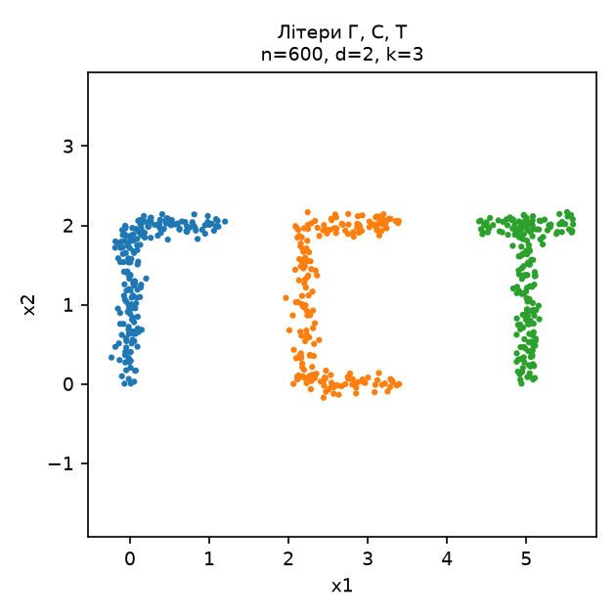  а) Літери Г, С, Т | 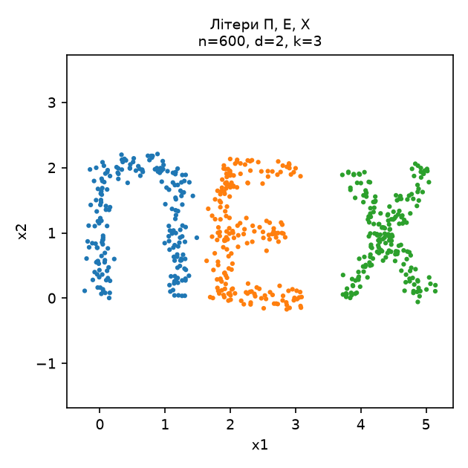  б) Літери П, Е, Х
Рисунок 3.9 – Набори даних з істинним розбиттям
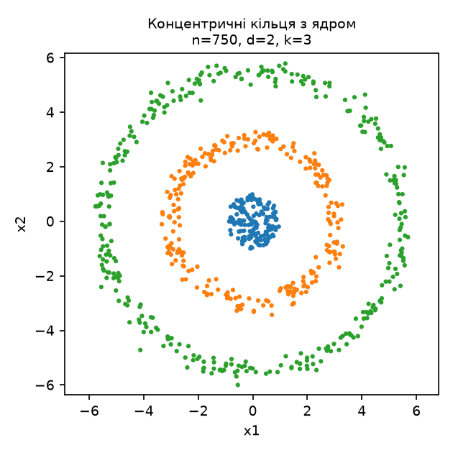  а) Концентричні кільця з ядром | 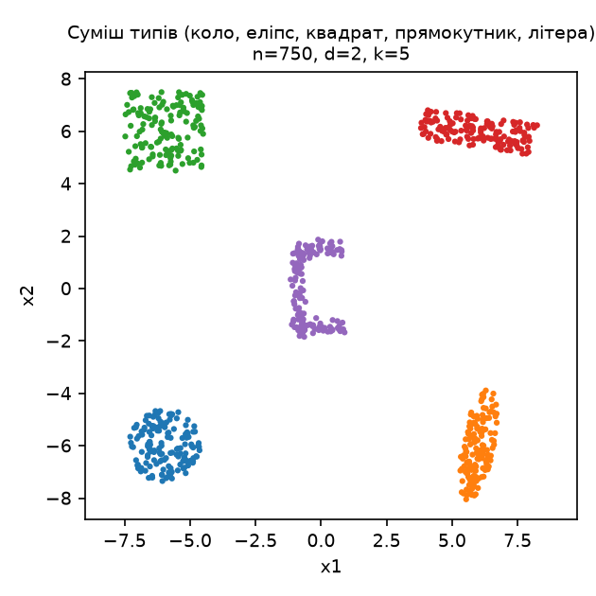  б) Суміш типів (коло, еліпс, квадрат, прямокутник, літера)
Рисунок 3.10 – Набори даних з істинним розбиттям
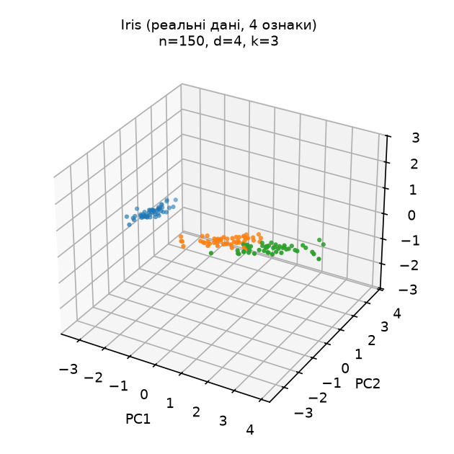  а) Iris (реальні дані, 4 ознаки) | 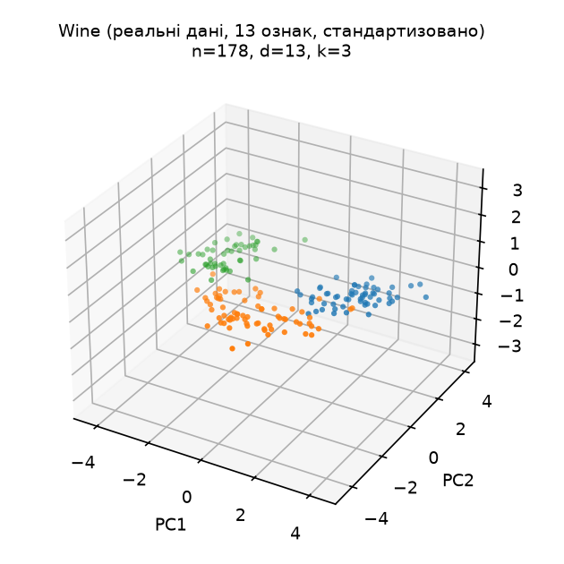  б) Wine (реальні дані, 13 ознак, стандартизовано)
Рисунок 3.11 – Набори даних з істинним розбиттям

4 ВІЗУАЛІЗАЦІЯ ПРОМІЖНИХ РЕЗУЛЬТАТІВ
Щоб зрозуміти, як кожен алгоритм приходить до результату, візуалізовано проміжні стани його роботи.

4.1 Ітерації алгоритму K-Means
На рисунку 4.1 показано роботу алгоритму Ллойда на наборі непаралельних еліпсів з невдалою випадковою ініціалізацією: три з чотирьох початкових центроїдів (початки траєкторій) потрапили в лівий нижній еліпс, один — у правий верхній, а у двох інших еліпсах початкових центроїдів не було. Хрестиками позначено поточні центроїди, лініями — їхні траєкторії. Після першої ітерації один із «зайвих» центроїдів переходить до лівого верхнього еліпса, а інший поступово «перетягується» точками правого нижнього еліпса; за 5 ітерацій алгоритм збігся до правильного розбиття. Видно, що межі між кластерами на кожній ітерації прямолінійні (комірки Вороного), а центроїди рухаються до середніх своїх кластерів.
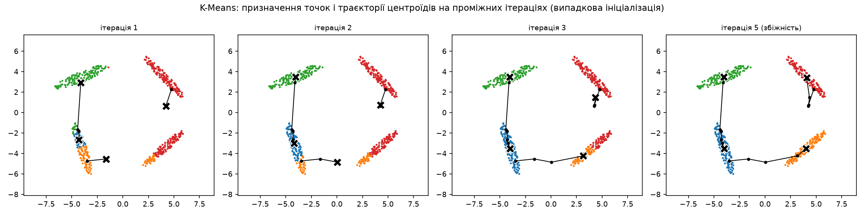
Рисунок 4.1 – Проміжні ітерації K-Means (випадкова ініціалізація)

4.2 Ітерації EM-алгоритму для GMM
На рисунку 4.2 показано еволюцію компонентів гаусової суміші (еліпси рівня 1σ і 2σ) на тому ж наборі. На першій ітерації компоненти широкі й охоплюють по кілька кластерів; уже на третій ітерації коваріаційні матриці «підлаштовуються» під нахил еліпсів, а на 10-й ітерації (збіжність за приростом логарифма правдоподібності менше 10⁻⁵) кожен компонент точно описує один кластер разом з його орієнтацією. Саме можливість оцінювати орієнтацію й розмір кластера відрізняє GMM від K-Means.
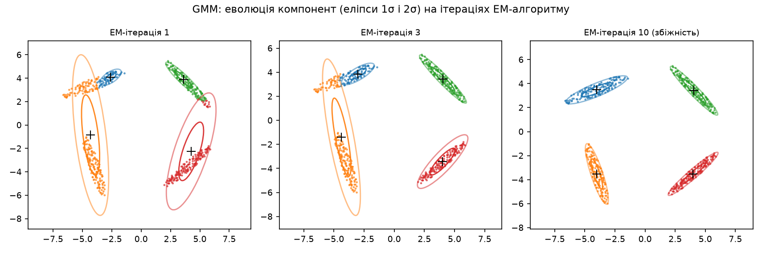
Рисунок 4.2 – Проміжні ітерації EM-алгоритму: компоненти суміші

4.3 Дендрограма ієрархічної кластеризації
Дендрограму методу Уорда для набору «Суміш типів» (показано останні 40 злиттів) наведено на рисунку 4.3. Висота горизонтальних ліній — значення приросту (1.8) при злитті. Горизонтальний пунктир — рівень зрізу, що дає 5 кластерів. Злиття нижче цього рівня відбуваються на малих висотах (у межах одного кластера), а вище — на значно більших: такий різкий «стрибок» висоти вказує на природну кількість кластерів і дозволяє обрати k без апріорних знань.
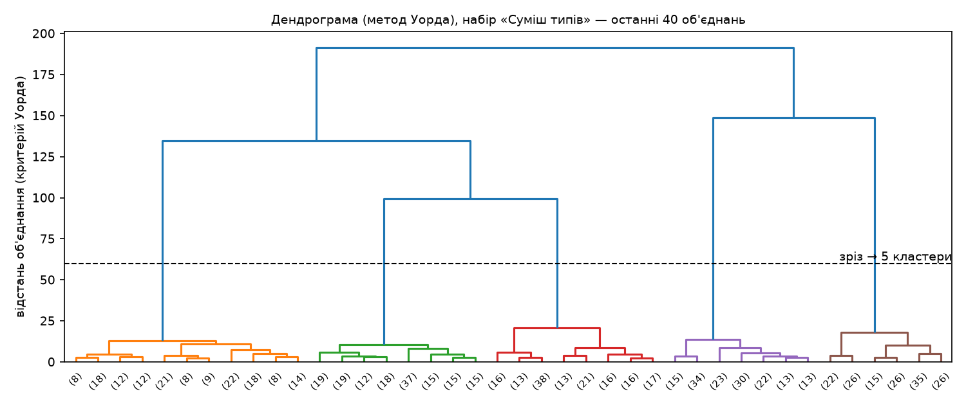
Рисунок 4.3 – Дендрограма (метод Уорда), набір «Суміш типів»

4.4 Вибір параметрів і типи точок DBSCAN
Ліві частини рисунків 4.4 і 4.5 — k-distance графіки: впорядковані за зростанням відстані від кожної точки до її 5-го сусіда. Більшість точок має малу відстань (щільні області), а праворуч графік різко зростає («коліно») — це розріджені периферійні точки. Обране значення ε (97-й процентиль) лежить біля коліна: ε = 0,146 для літер і ε = 0,514 для кілець. Праві частини рисунків показують типи точок: для літер — 582 кореневих, 17 межових і 1 шумова; для кілець — 727 кореневих, 18 межових і 5 шумових.
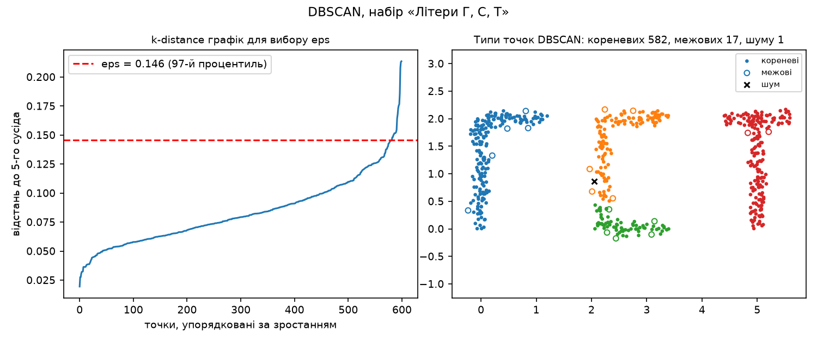
Рисунок 4.4 – DBSCAN на наборі «Літери Г, С, Т»: k-distance графік і типи точок
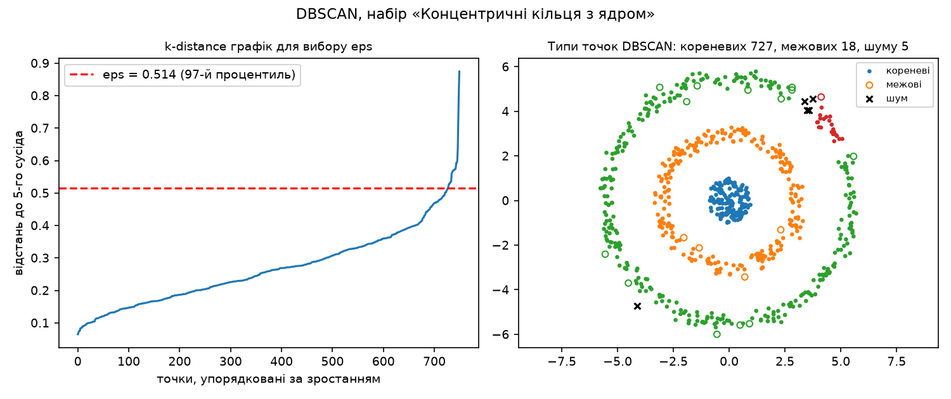
Рисунок 4.5 – DBSCAN на наборі «Кільця»: k-distance графік і типи точок
Рисунок 4.4 пояснює, чому DBSCAN розділив літеру «С» на дві частини: у лівому нижньому куті літери точки випадково розріджені, і за обраного ε ланцюжок кореневих точок там переривається. Це типова ситуація для DBSCAN: результат визначається найслабшою «ланкою» густини вздовж кластера, тому єдиний глобальний ε погано підходить для кластерів з нерівномірною густиною.

5 РЕЗУЛЬТАТИ КЛАСТЕРИЗАЦІЇ НАБОРІВ ДАНИХ
Для кожного набору наведено діаграми розбиття, отримані кожним алгоритмом (у заголовку кожної діаграми — кількість знайдених кластерів, медіанний час і пікова пам’ять; сірим кольором позначено шум DBSCAN), і таблицю кількісних показників. Кольори кластерів на різних діаграмах незалежні, оскільки нумерація кластерів у кожного алгоритму довільна. Для наборів, де алгоритми помиляються, додатково наведено таблиці спряженості «істинний клас × знайдений кластер».

5.1 Кола та кулі

5.1.1 Кола різного радіуса (детермінований)
Усі чотири алгоритми безпомилково відтворили розбиття (ARI = 1): кластери опуклі, однорідні за густиною і добре розділені — «ідеальний» випадок для всіх парадигм. Детерміноване заповнення спіраллю Фогеля не містить випадкових згущень і розріджень, тому DBSCAN не виділив жодної шумової точки.
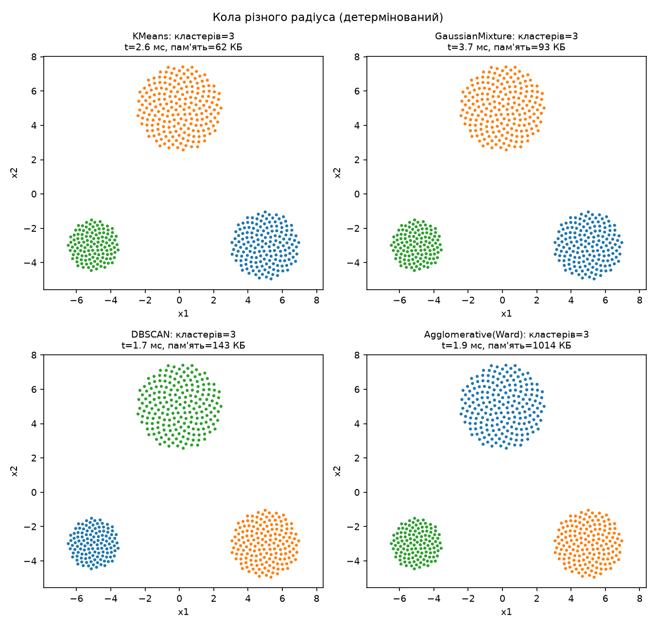
Рисунок 5.1 – Результати кластеризації: Кола різного радіуса (детермінований)
Таблиця 5.1 – Показники якості, часу та пам’яті: Кола різного радіуса (детермінований)
Алгоритм | Кластерів | ARI | Silhouette | Час, мс | Пам’ять, КБ
K-Means | 3 | 1,000 | 0,791 | 2,65 | 62,2
GMM | 3 | 1,000 | 0,791 | 3,68 | 93,2
DBSCAN | 3 | 1,000 | 0,791 | 1,75 | 143,0
Ward | 3 | 1,000 | 0,791 | 1,85 | 1013,8

5.1.2 Кола випадкового радіуса (стохастичний)
K-Means, GMM і Ward дали ARI = 1. DBSCAN (ARI = 0,984) виділив в окремий кластер 5 точок на краю найбільшого кола, відокремлених від решти випадковим розрідженням вибірки, та одну точку шуму.
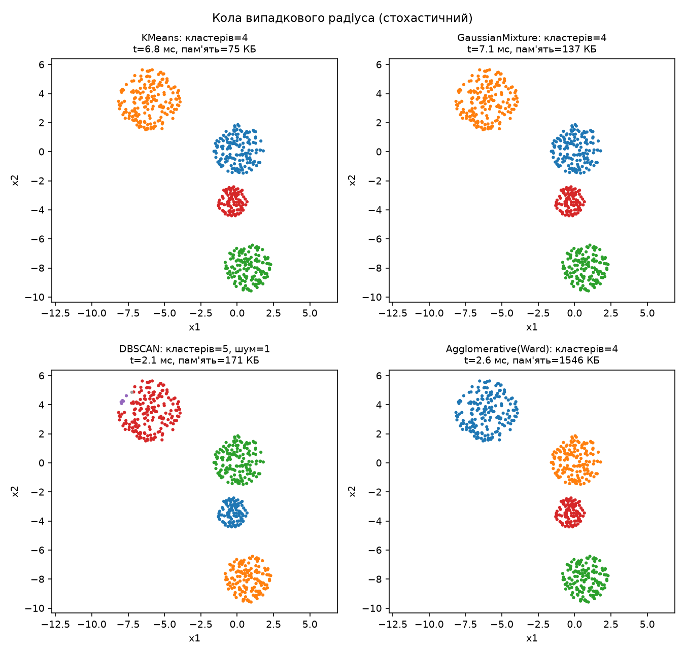
Рисунок 5.2 – Результати кластеризації: Кола випадкового радіуса (стохастичний)
Таблиця 5.2 – Показники якості, часу та пам’яті: Кола випадкового радіуса (стохастичний)
Алгоритм | Кластерів | ARI | Silhouette | Час, мс | Пам’ять, КБ
K-Means | 4 | 1,000 | 0,671 | 6,82 | 74,6
GMM | 4 | 1,000 | 0,671 | 7,06 | 137,5
DBSCAN | 5 (шум 1) | 0,984 | 0,497 | 2,10 | 171,3
Ward | 4 | 1,000 | 0,671 | 2,55 | 1545,9

5.1.3 Кулі у тривимірному просторі
Тривимірні кулі всі алгоритми розділили без помилок: збільшення розмірності з 2 до 3 не вплинуло на якість, а для DBSCAN правило MinPts = 2d дало MinPts = 6.
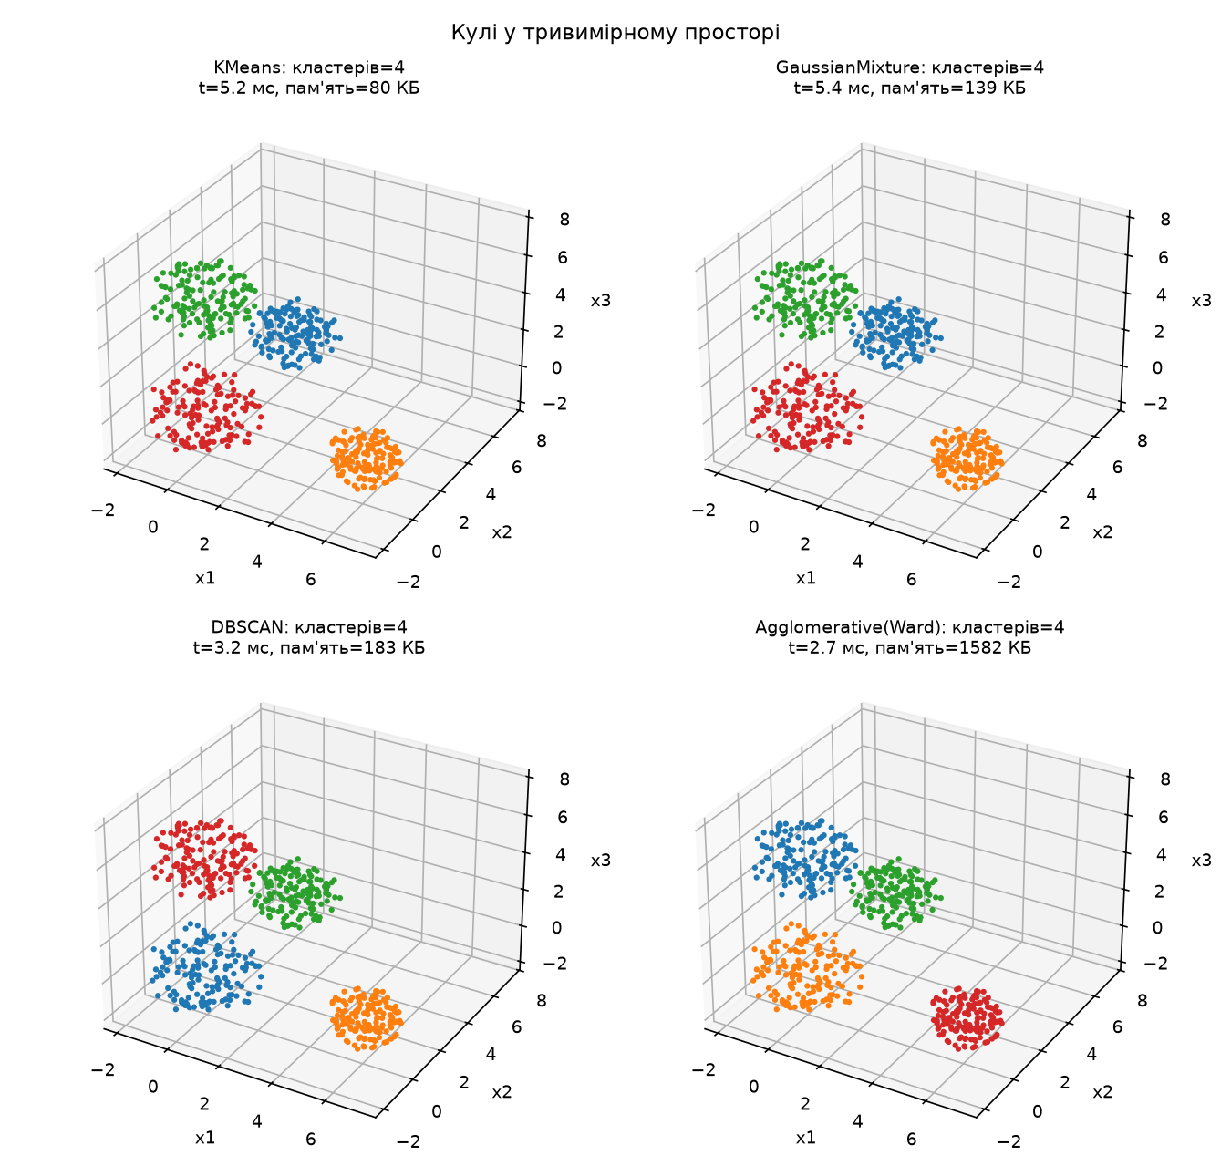
Рисунок 5.3 – Результати кластеризації: Кулі у тривимірному просторі
Таблиця 5.3 – Показники якості, часу та пам’яті: Кулі у тривимірному просторі
Алгоритм | Кластерів | ARI | Silhouette | Час, мс | Пам’ять, КБ
K-Means | 4 | 1,000 | 0,714 | 5,18 | 80,1
GMM | 4 | 1,000 | 0,714 | 5,44 | 139,4
DBSCAN | 4 | 1,000 | 0,714 | 3,17 | 182,5
Ward | 4 | 1,000 | 0,714 | 2,69 | 1582,5

5.2 Еліпси

5.2.1 Еліпси, паралельні осі
Еліпси витягнуті вздовж спільної осі. K-Means, GMM і Ward — ARI = 1. DBSCAN (ARI = 0,920) виділив кінці двох еліпсів в окремі кластери (22 і 14 точок): рівномірний розподіл в еліпсі дає вужчі «хвости», де точок у ε-околі менше, і ланцюжок кореневих точок переривається.
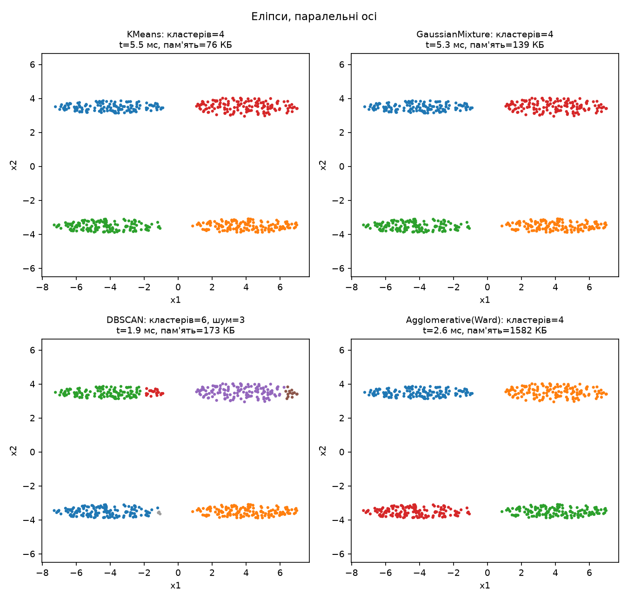
Рисунок 5.4 – Результати кластеризації: Еліпси, паралельні осі
Таблиця 5.4 – Показники якості, часу та пам’яті: Еліпси, паралельні осі
Алгоритм | Кластерів | ARI | Silhouette | Час, мс | Пам’ять, КБ
K-Means | 4 | 1,000 | 0,721 | 5,50 | 75,5
GMM | 4 | 1,000 | 0,721 | 5,26 | 138,9
DBSCAN | 6 (шум 3) | 0,920 | 0,554 | 1,94 | 173,0
Ward | 4 | 1,000 | 0,721 | 2,62 | 1582,4

5.2.2 Еліпси, непаралельні осі
Незважаючи на різну орієнтацію еліпсів, K-Means, GMM і Ward дали ARI = 1, а DBSCAN — 0,996 (2 точки шуму). У цій конфігурації кластери достатньо рознесені, тому прямолінійні межі K-Means між ними не перетинають жодного еліпса; перевага GMM (рисунок 4.2) проявляється при меншій відстані між кластерами (див. набір «Літери П, Е, Х» і реальні дані).
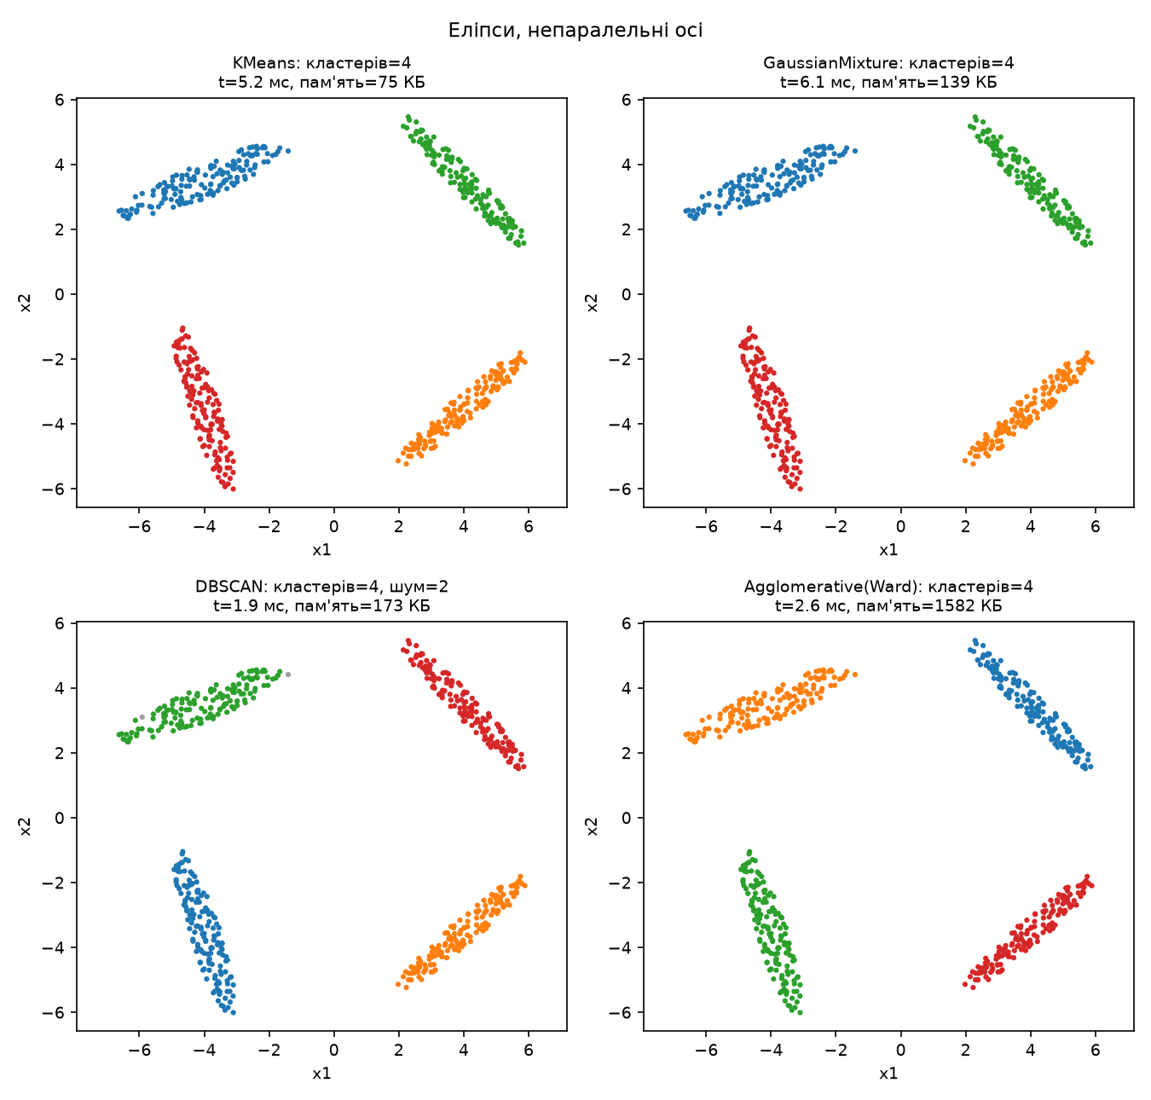
Рисунок 5.5 – Результати кластеризації: Еліпси, непаралельні осі
Таблиця 5.5 – Показники якості, часу та пам’яті: Еліпси, непаралельні осі
Алгоритм | Кластерів | ARI | Silhouette | Час, мс | Пам’ять, КБ
K-Means | 4 | 1,000 | 0,752 | 5,24 | 75,5
GMM | 4 | 1,000 | 0,752 | 6,07 | 138,9
DBSCAN | 4 (шум 2) | 0,996 | 0,753 | 1,94 | 173,3
Ward | 4 | 1,000 | 0,752 | 2,61 | 1582,4

5.3 Квадрати, прямокутники та паралелепіпеди

5.3.1 Квадрати, паралельні сторони (детермінований)
Детерміновані квадрати (регулярна решітка 13 × 13 точок) розділено всіма алгоритмами без помилок. Регулярна решітка має сталу густину, тому для DBSCAN усі точки є кореневими.
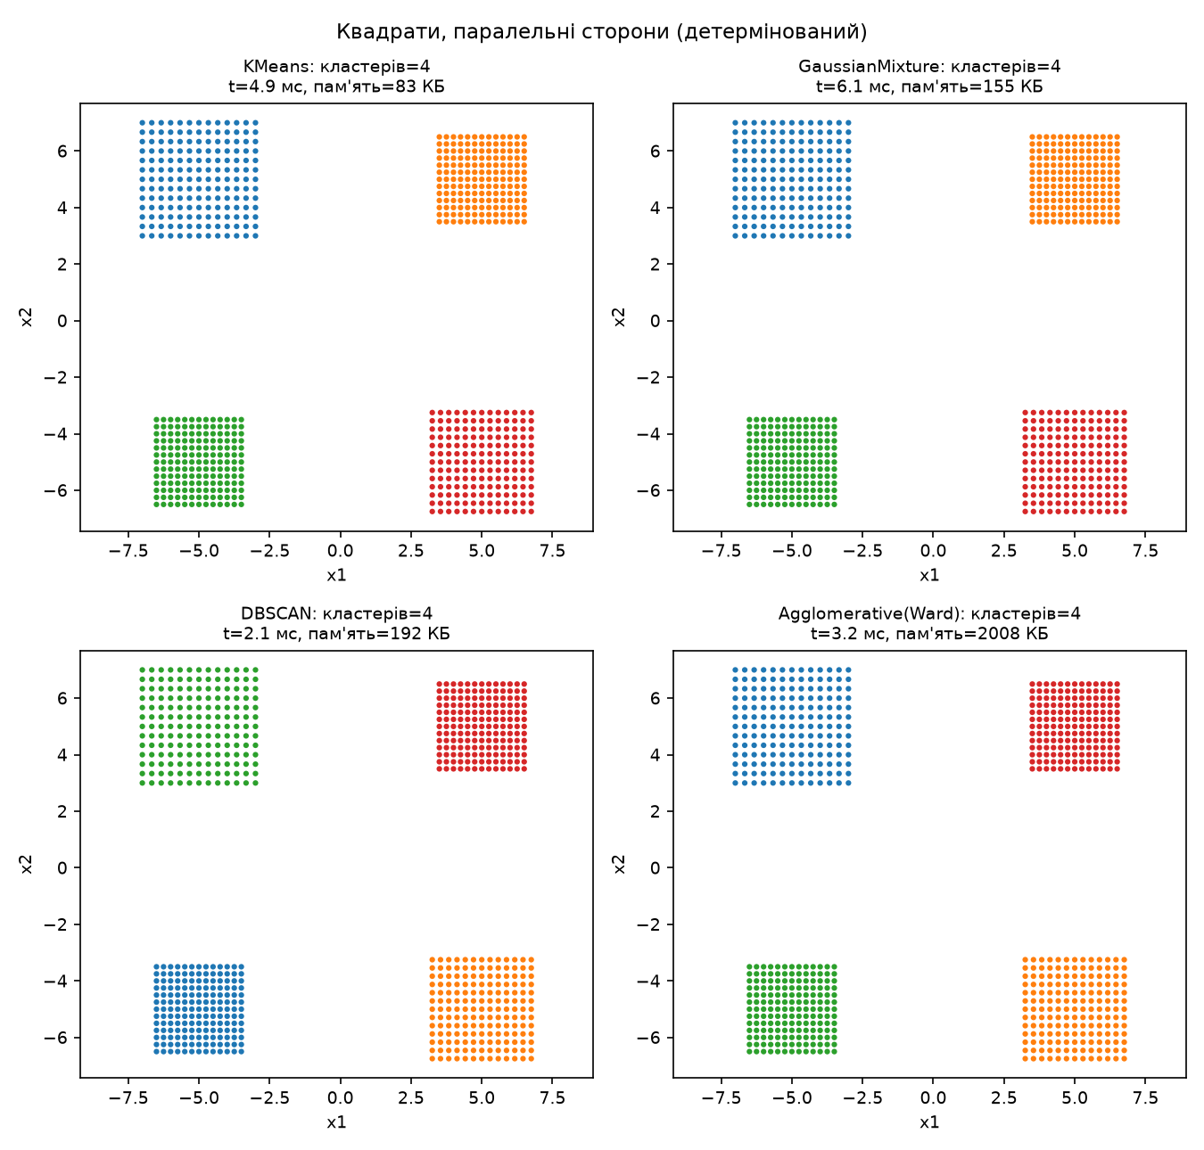
Рисунок 5.6 – Результати кластеризації: Квадрати, паралельні сторони (детермінований)
Таблиця 5.6 – Показники якості, часу та пам’яті: Квадрати, паралельні сторони (детермінований)
Алгоритм | Кластерів | ARI | Silhouette | Час, мс | Пам’ять, КБ
K-Means | 4 | 1,000 | 0,796 | 4,85 | 83,3
GMM | 4 | 1,000 | 0,796 | 6,11 | 155,0
DBSCAN | 4 | 1,000 | 0,796 | 2,13 | 192,1
Ward | 4 | 1,000 | 0,796 | 3,19 | 2008,2

5.3.2 Квадрати, непаралельні сторони
Повернуті квадрати K-Means, GMM і Ward розділили без помилок, DBSCAN (ARI = 0,980) відокремив кут одного квадрата (7 точок) і позначив 2 точки як шум: у кутах фігури ε-окіл частково виходить за її межі, тому кількість сусідів там менша.
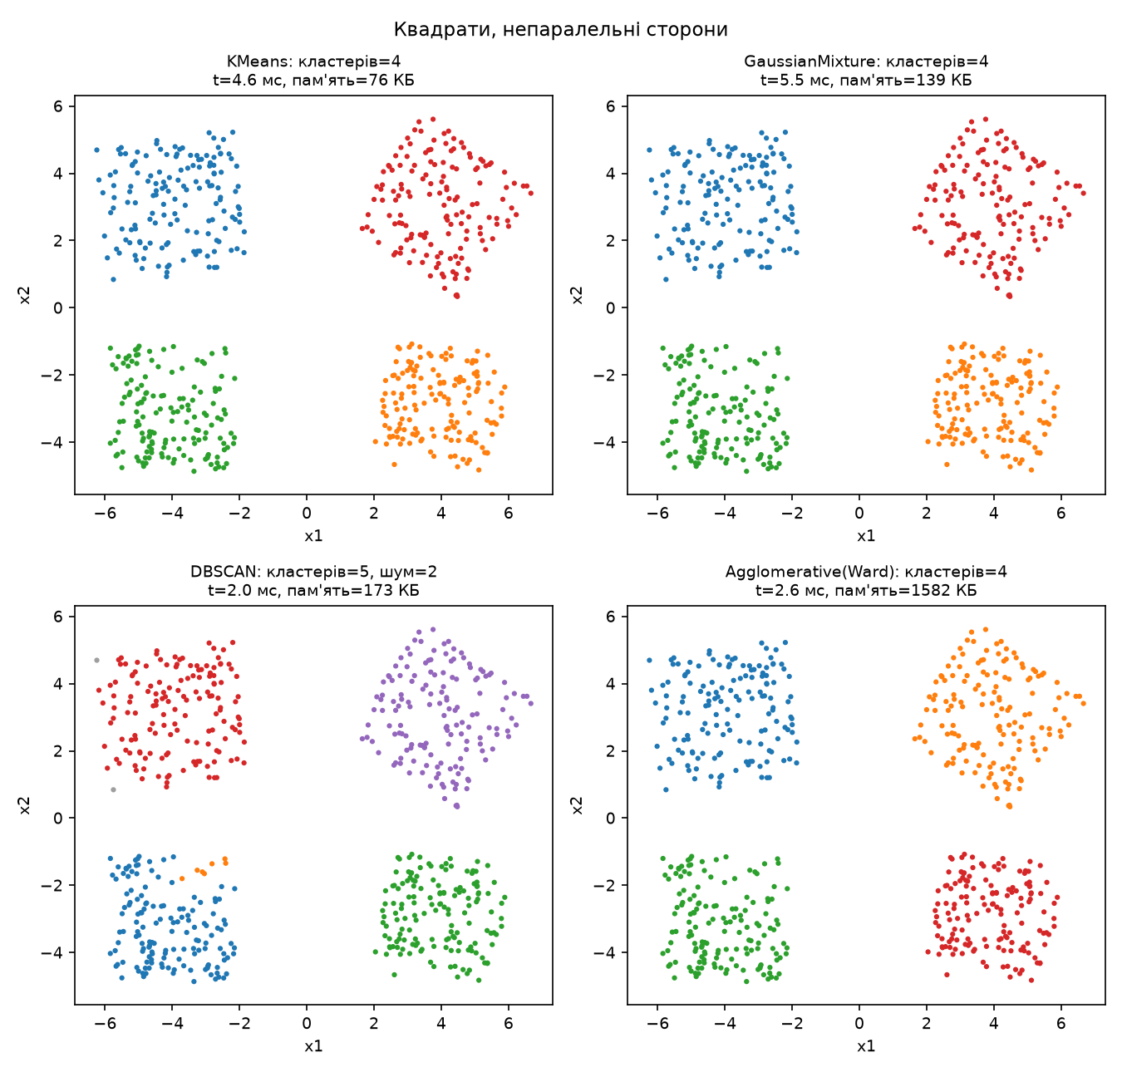
Рисунок 5.7 – Результати кластеризації: Квадрати, непаралельні сторони
Таблиця 5.7 – Показники якості, часу та пам’яті: Квадрати, непаралельні сторони
Алгоритм | Кластерів | ARI | Silhouette | Час, мс | Пам’ять, КБ
K-Means | 4 | 1,000 | 0,663 | 4,61 | 75,6
GMM | 4 | 1,000 | 0,663 | 5,46 | 138,8
DBSCAN | 5 (шум 2) | 0,980 | 0,518 | 2,03 | 173,1
Ward | 4 | 1,000 | 0,663 | 2,63 | 1582,4

5.3.3 Прямокутники, паралельні сторони
Прямокутники з паралельними сторонами розділено всіма алгоритмами без помилок.
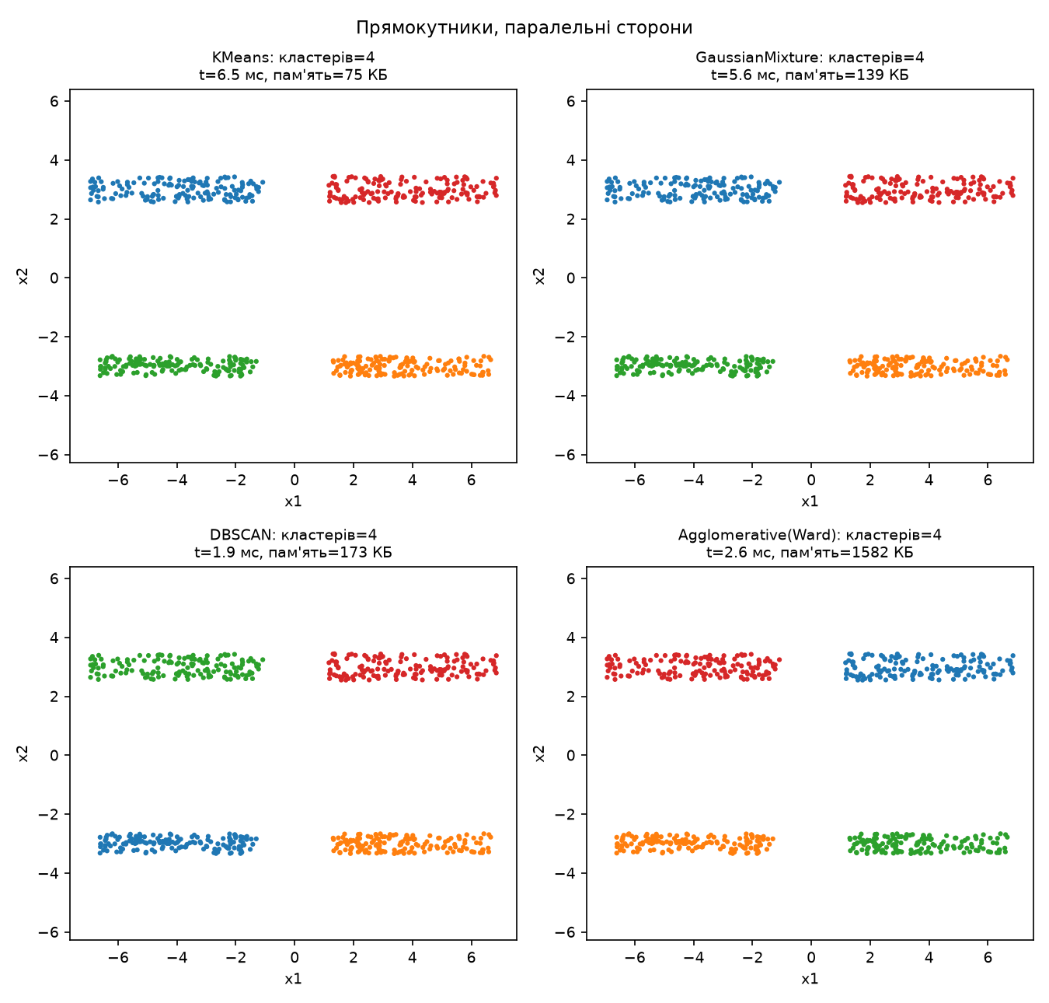
Рисунок 5.8 – Результати кластеризації: Прямокутники, паралельні сторони
Таблиця 5.8 – Показники якості, часу та пам’яті: Прямокутники, паралельні сторони
Алгоритм | Кластерів | ARI | Silhouette | Час, мс | Пам’ять, КБ
K-Means | 4 | 1,000 | 0,686 | 6,51 | 75,4
GMM | 4 | 1,000 | 0,686 | 5,55 | 138,9
DBSCAN | 4 | 1,000 | 0,686 | 1,93 | 173,0
Ward | 4 | 1,000 | 0,686 | 2,63 | 1582,4

5.3.4 Прямокутники, непаралельні сторони
Вузькі повернуті прямокутники: K-Means і Ward — ARI = 1, GMM — 0,996 (одна точка на кінці прямокутника віднесена до сусіднього компонента з ширшою коваріацією), DBSCAN — 0,923: один прямокутник розірвано на дві частини (103 і 47 точок) у місці випадкового розрідження вздовж його довгої сторони.
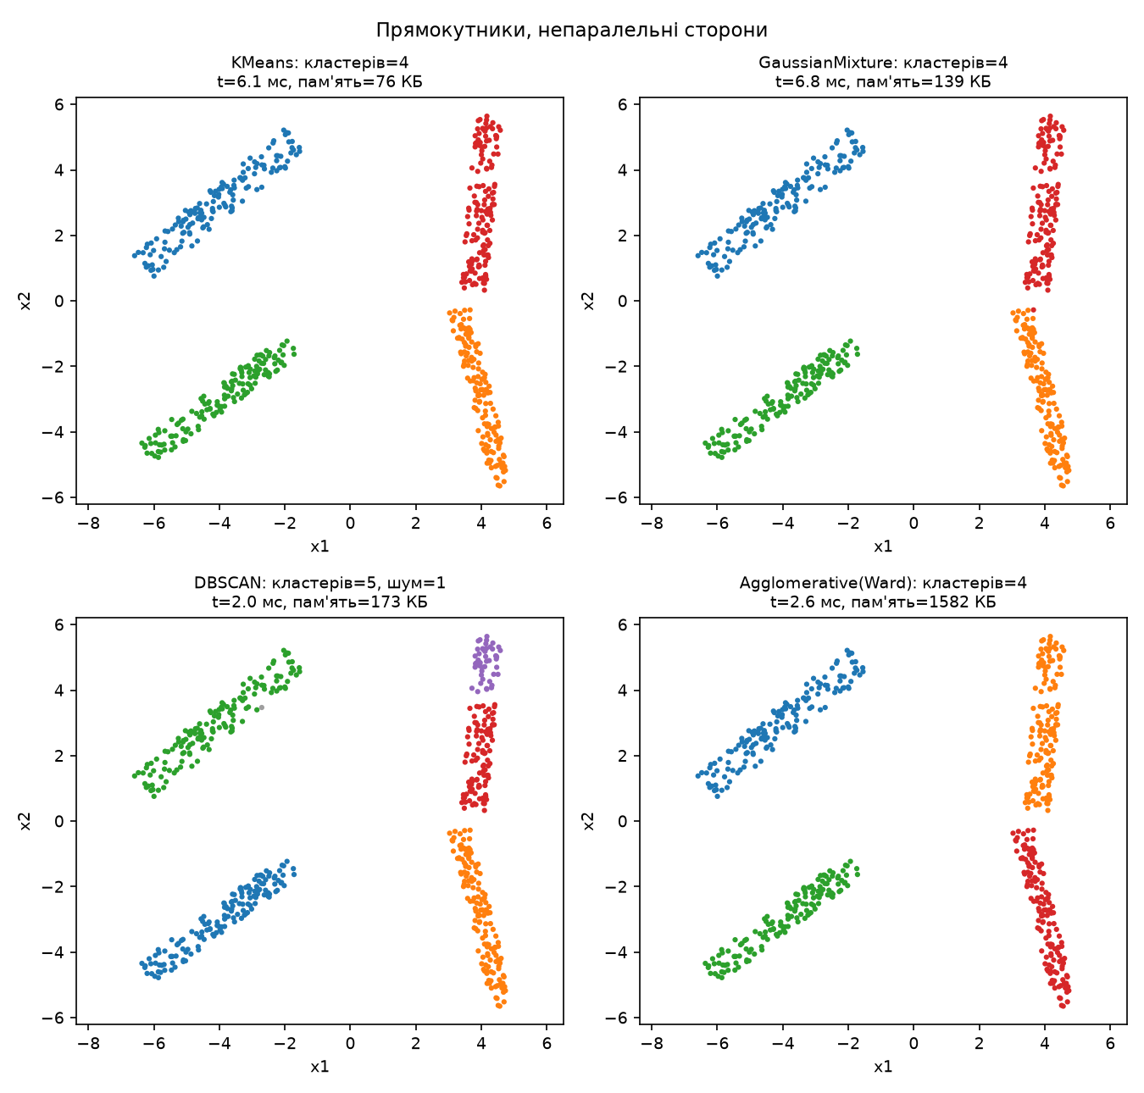
Рисунок 5.9 – Результати кластеризації: Прямокутники, непаралельні сторони
Таблиця 5.9 – Показники якості, часу та пам’яті: Прямокутники, непаралельні сторони
Алгоритм | Кластерів | ARI | Silhouette | Час, мс | Пам’ять, КБ
K-Means | 4 | 1,000 | 0,660 | 6,05 | 75,5
GMM | 4 | 0,996 | 0,659 | 6,79 | 138,7
DBSCAN | 5 (шум 1) | 0,923 | 0,628 | 2,01 | 173,2
Ward | 4 | 1,000 | 0,660 | 2,62 | 1582,4

5.3.5 Паралелепіпеди у 3D, непаралельні грані
Повернуті паралелепіпеди в 3D розділено всіма алгоритмами без помилок.
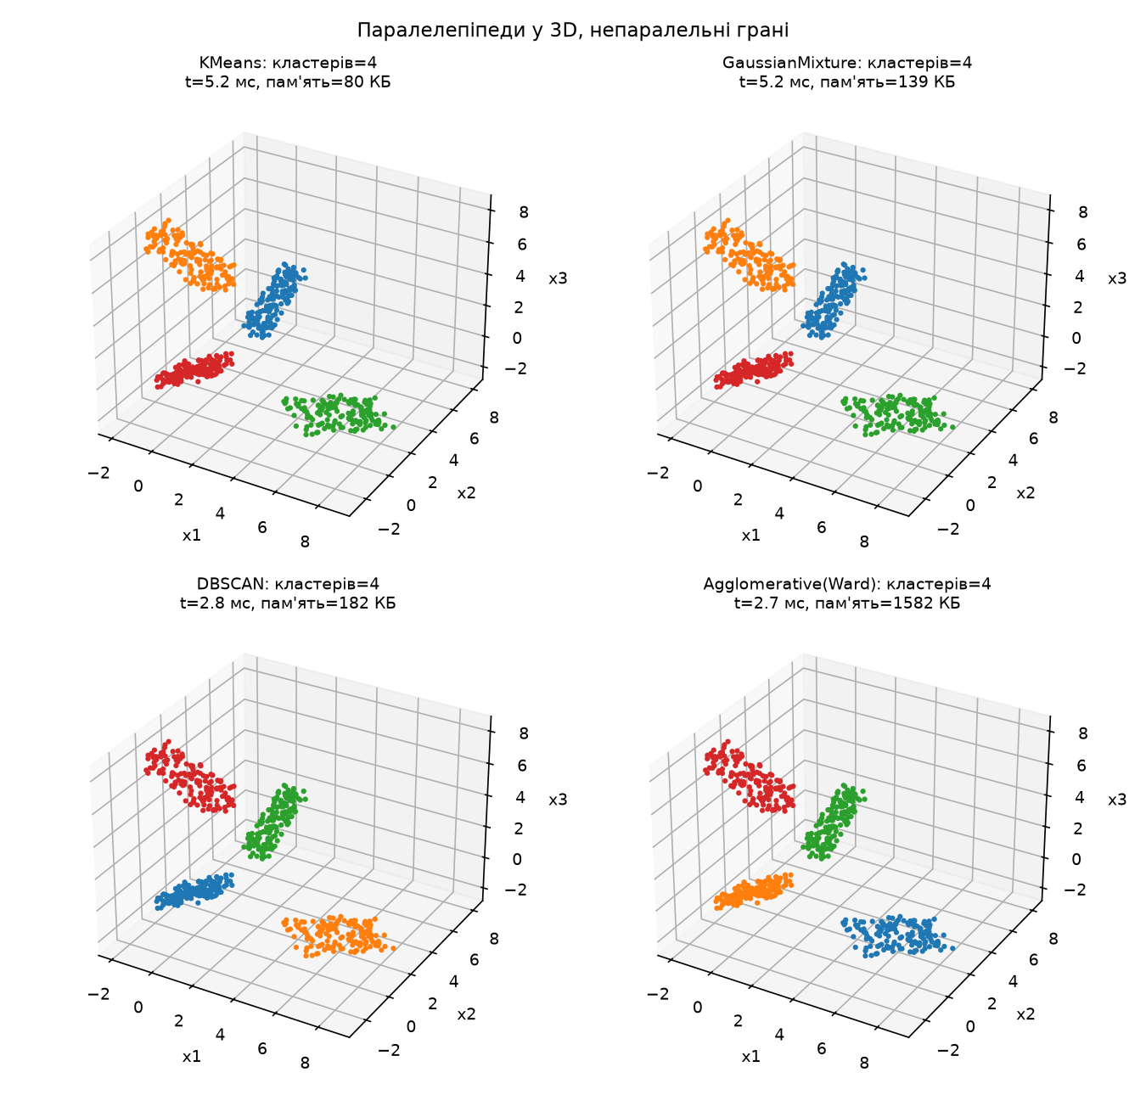
Рисунок 5.10 – Результати кластеризації: Паралелепіпеди у 3D, непаралельні грані
Таблиця 5.10 – Показники якості, часу та пам’яті: Паралелепіпеди у 3D, непаралельні грані
Алгоритм | Кластерів | ARI | Silhouette | Час, мс | Пам’ять, КБ
K-Means | 4 | 1,000 | 0,745 | 5,17 | 80,1
GMM | 4 | 1,000 | 0,745 | 5,25 | 139,2
DBSCAN | 4 | 1,000 | 0,745 | 2,75 | 182,5
Ward | 4 | 1,000 | 0,745 | 2,67 | 1582,4

5.4 Несиметричні кластери (літери)

5.4.1 Літери Г, С, Т
Літери Г, С, Т розташовані так, що опуклі оболонки літер не перетинаються, тому K-Means, GMM і Ward (усі — ARI = 1) відтворили розбиття, хоча форма кластерів і неопукла. DBSCAN (ARI = 0,877) розділив літеру «С» на дві частини (125 і 74 точки) — причину пояснено в підрозділі 4.4.
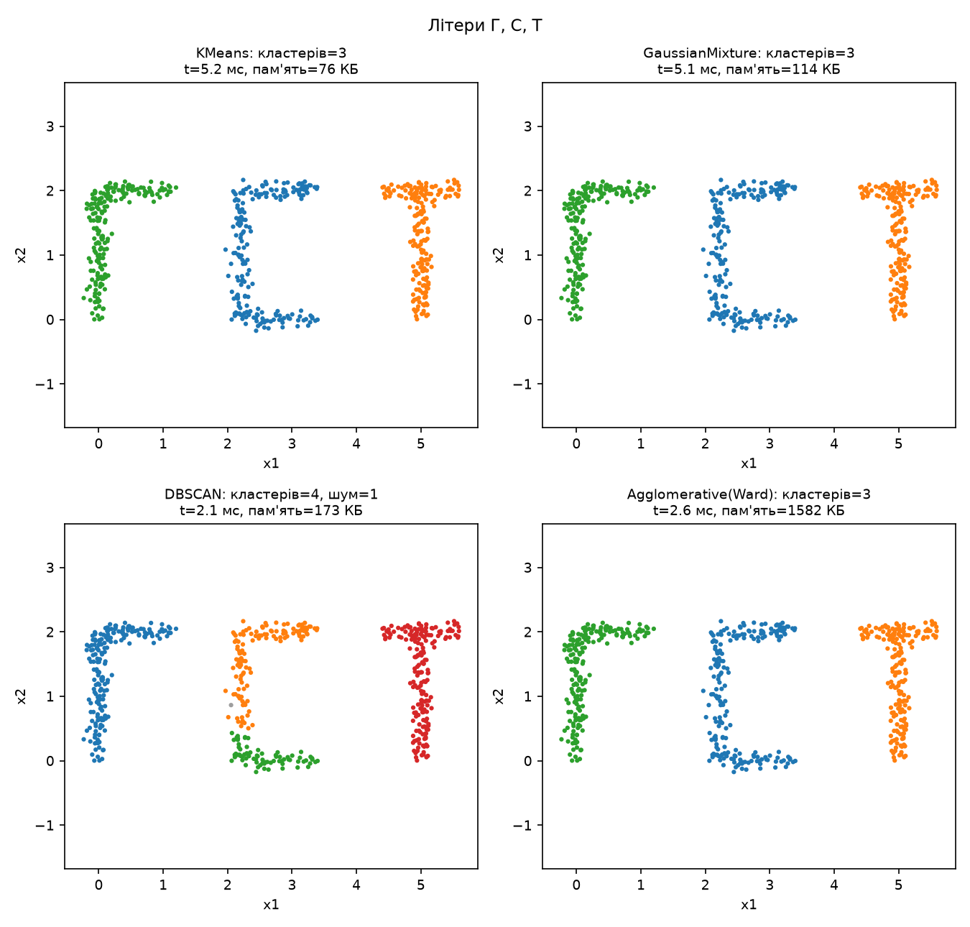
Рисунок 5.11 – Результати кластеризації: Літери Г, С, Т
Таблиця 5.11 – Показники якості, часу та пам’яті: Літери Г, С, Т
Алгоритм | Кластерів | ARI | Silhouette | Час, мс | Пам’ять, КБ
K-Means | 3 | 1,000 | 0,617 | 5,22 | 75,6
GMM | 3 | 1,000 | 0,617 | 5,11 | 113,9
DBSCAN | 4 (шум 1) | 0,877 | 0,615 | 2,05 | 173,5
Ward | 3 | 1,000 | 0,617 | 2,58 | 1582,4

5.4.2 Літери П, Е, Х
Найбільш показовий штучний набір. Літери П, Е, Х розташовані близько, і опуклі оболонки П і Е майже стикаються. K-Means (ARI = 0,825) відніс праву «ніжку» П до кластера літери Е — пряма межа між центроїдами проходить крізь літеру. GMM показав найгірший результат (ARI = 0,607): гаусів компонент погано описує літеру П, тому ліву ніжку П модель виділила як окремий компонент, а праву ніжку об’єднала з Е. Ward (ARI = 1,000) і DBSCAN (ARI = 0,995) відтворили літери: Ward — завдяки послідовному злиттю локально близьких груп, DBSCAN — завдяки зв’язності за густиною.
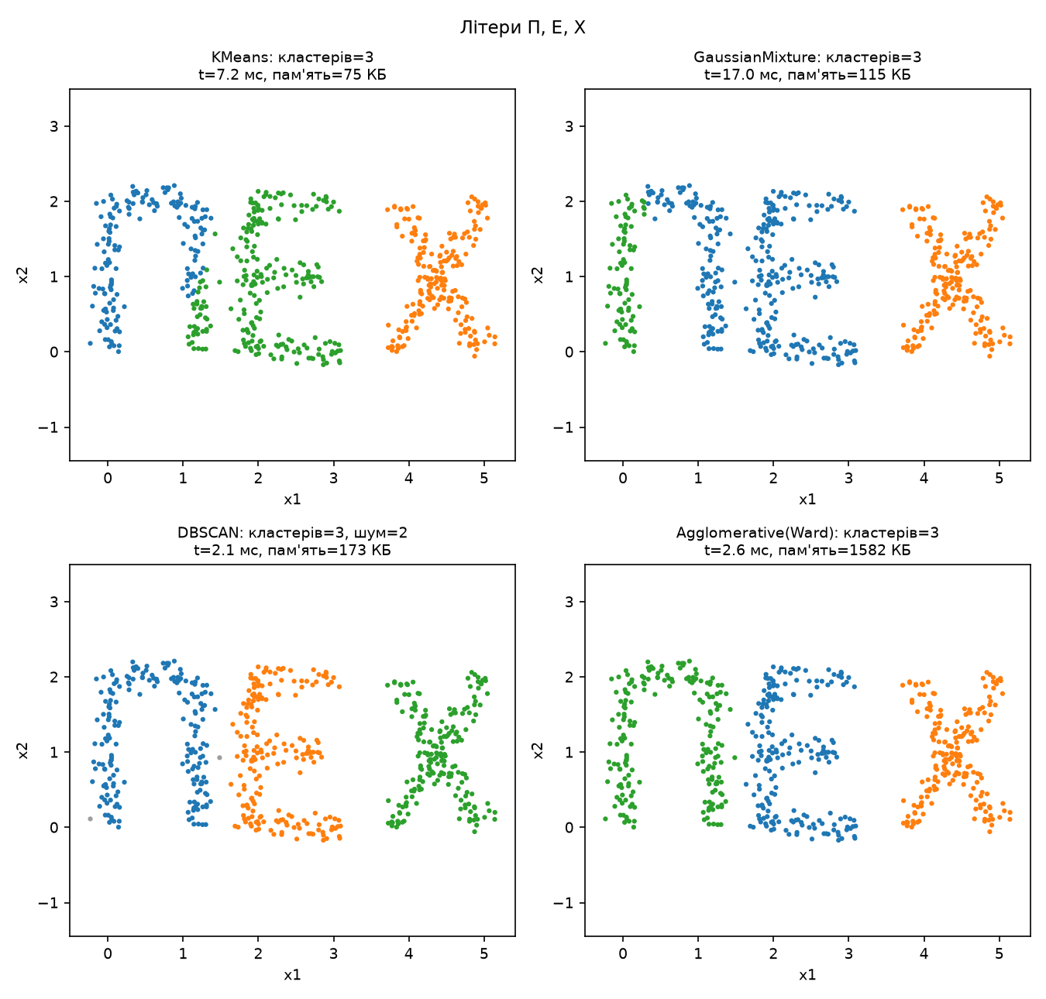
Рисунок 5.12 – Результати кластеризації: Літери П, Е, Х
Таблиця 5.12 – Показники якості, часу та пам’яті: Літери П, Е, Х
Алгоритм | Кластерів | ARI | Silhouette | Час, мс | Пам’ять, КБ
K-Means | 3 | 0,825 | 0,483 | 7,24 | 75,5
GMM | 3 | 0,607 | 0,452 | 16,99 | 114,9
DBSCAN | 3 (шум 2) | 0,995 | 0,476 | 2,12 | 173,3
Ward | 3 | 1,000 | 0,474 | 2,60 | 1582,4

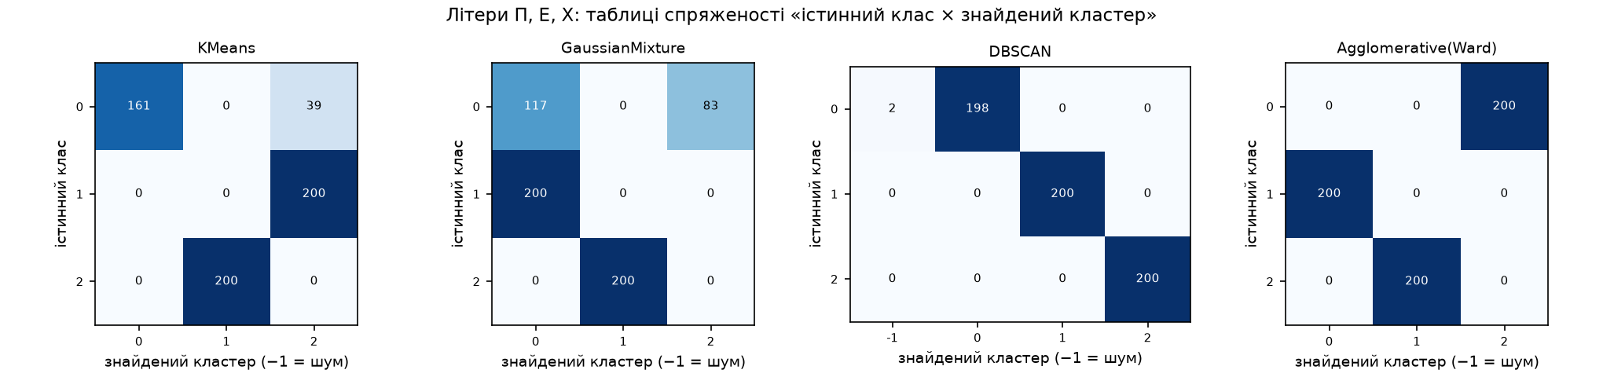
Рисунок 5.13 – Таблиці спряженості: Літери П, Е, Х

5.5 Кільця та суміш типів

5.5.1 Концентричні кільця з ядром
Концентричні кільця розпізнав лише DBSCAN (ARI = 0,931; частину дуги зовнішнього кільця з випадковим розрідженням виділено в окремий кластер з 22 точок). K-Means (0,050), GMM (-0,019) і Ward (0,038) дали результат на рівні випадкового розбиття: вони «розрізають» площину на опуклі сектори, кожен з яких містить частини всіх кілець. Цікаво, що за силуетом ці хибні розбиття виглядають кращими (0,361 для K-Means), ніж правильне розбиття DBSCAN (-0,019), оскільки силует «віддає перевагу» опуклим компактним кластерам.
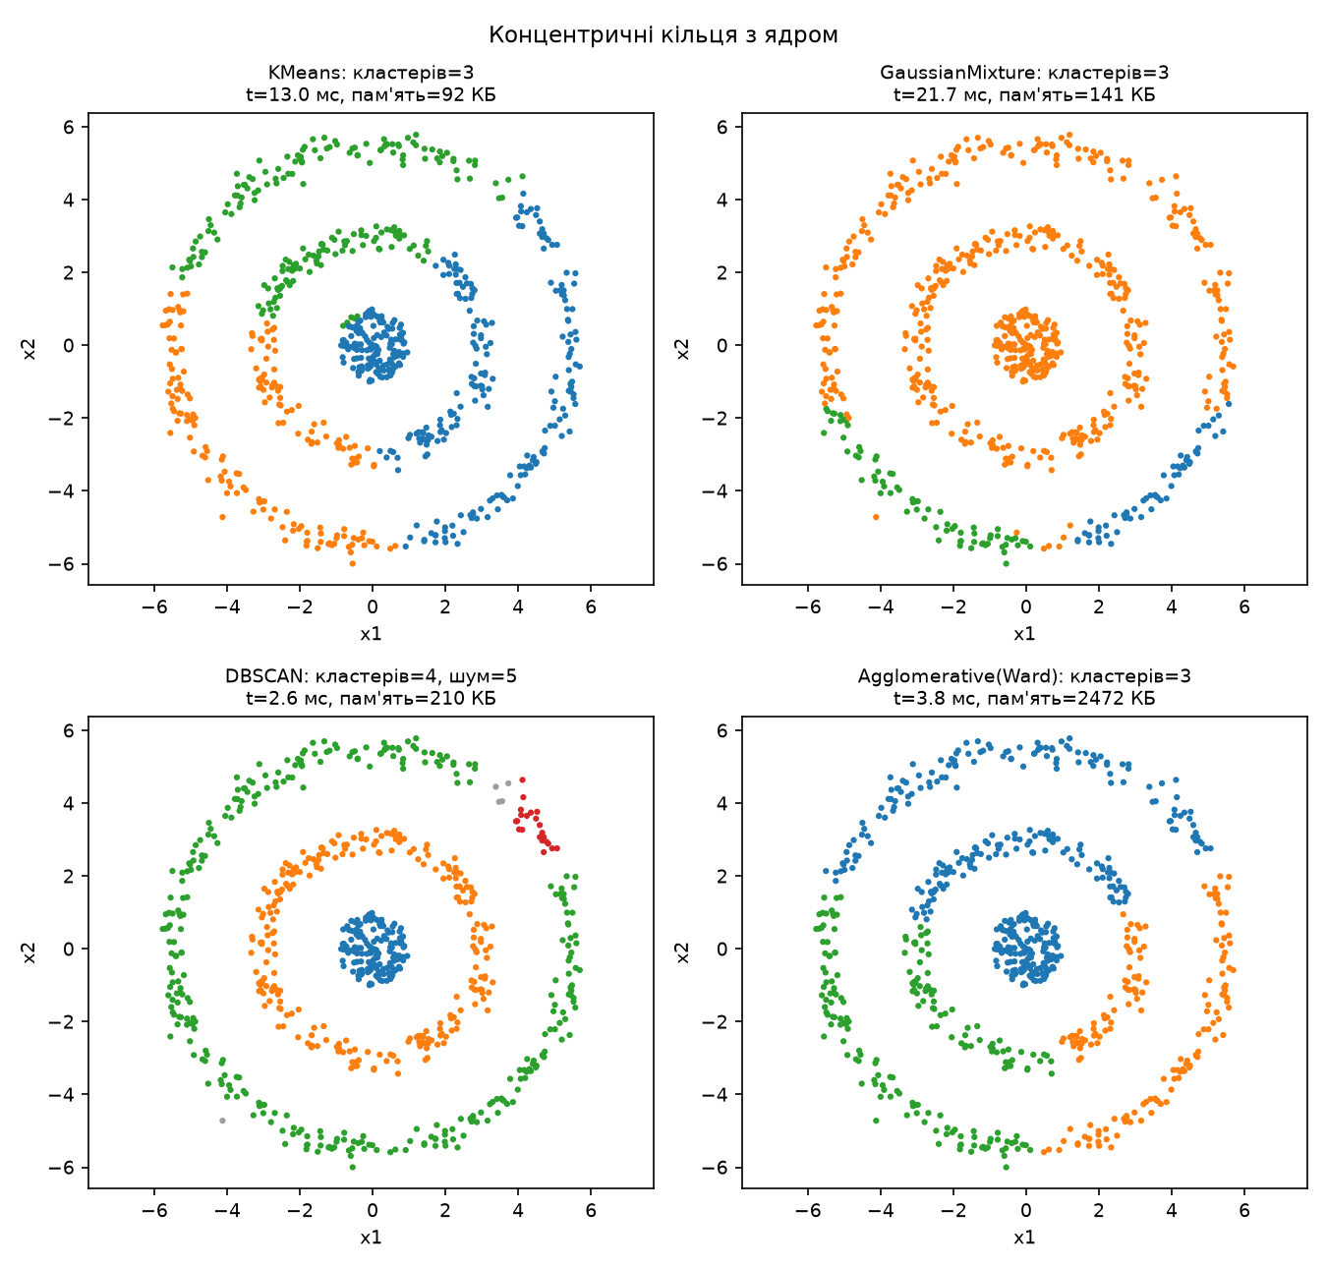
Рисунок 5.14 – Результати кластеризації: Концентричні кільця з ядром
Таблиця 5.13 – Показники якості, часу та пам’яті: Концентричні кільця з ядром
Алгоритм | Кластерів | ARI | Silhouette | Час, мс | Пам’ять, КБ
K-Means | 3 | 0,050 | 0,361 | 13,00 | 91,9
GMM | 3 | -0,019 | 0,219 | 21,69 | 141,4
DBSCAN | 4 (шум 5) | 0,931 | -0,019 | 2,57 | 210,0
Ward | 3 | 0,038 | 0,353 | 3,81 | 2471,6

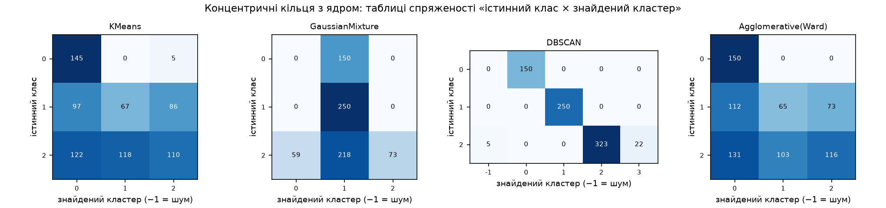
Рисунок 5.15 – Таблиці спряженості: Концентричні кільця з ядром

5.5.2 Суміш типів (коло, еліпс, квадрат, прямокутник, літера)
У суміші різнотипних кластерів (коло, повернутий еліпс, квадрат, повернутий прямокутник, літера С) K-Means, GMM і Ward дали ARI = 1, DBSCAN — 0,984 (відокремив кут квадрата з 8 точок і 2 точки шуму). Отже, наявність у наборі кластерів різної форми сама по собі не є проблемою, якщо кластери добре розділені.
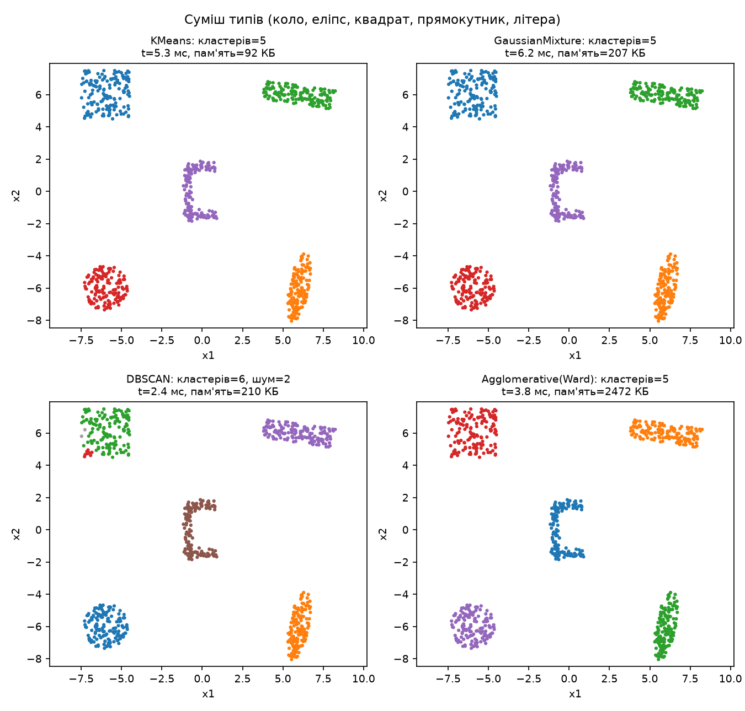
Рисунок 5.16 – Результати кластеризації: Суміш типів (коло, еліпс, квадрат, прямокутник, літера)
Таблиця 5.14 – Показники якості, часу та пам’яті: Суміш типів (коло, еліпс, квадрат, прямокутник, літера)
Алгоритм | Кластерів | ARI | Silhouette | Час, мс | Пам’ять, КБ
K-Means | 5 | 1,000 | 0,816 | 5,27 | 91,7
GMM | 5 | 1,000 | 0,816 | 6,21 | 206,8
DBSCAN | 6 (шум 2) | 0,984 | 0,704 | 2,44 | 210,2
Ward | 5 | 1,000 | 0,816 | 3,83 | 2471,7

5.6 Реальні дані

5.6.1 Iris (реальні дані, 4 ознаки)
На реальних даних Iris найкращий результат показав GMM (ARI = 0,904): види versicolor і virginica перекриваються, і їх розділення потребує врахування різних коваріацій ознак. K-Means (0,730) і Ward (0,731) помиляються на межі цих видів (рисунок 5.18). DBSCAN знайшов лише 2 кластери (ARI = 0,568): setosa і об’єднання versicolor та virginica, між якими немає області низької густини. При цьому силует DBSCAN найвищий (0,687) — з погляду внутрішньої міри 2 кластери є «кращим» розбиттям, ніж 3 біологічні види.
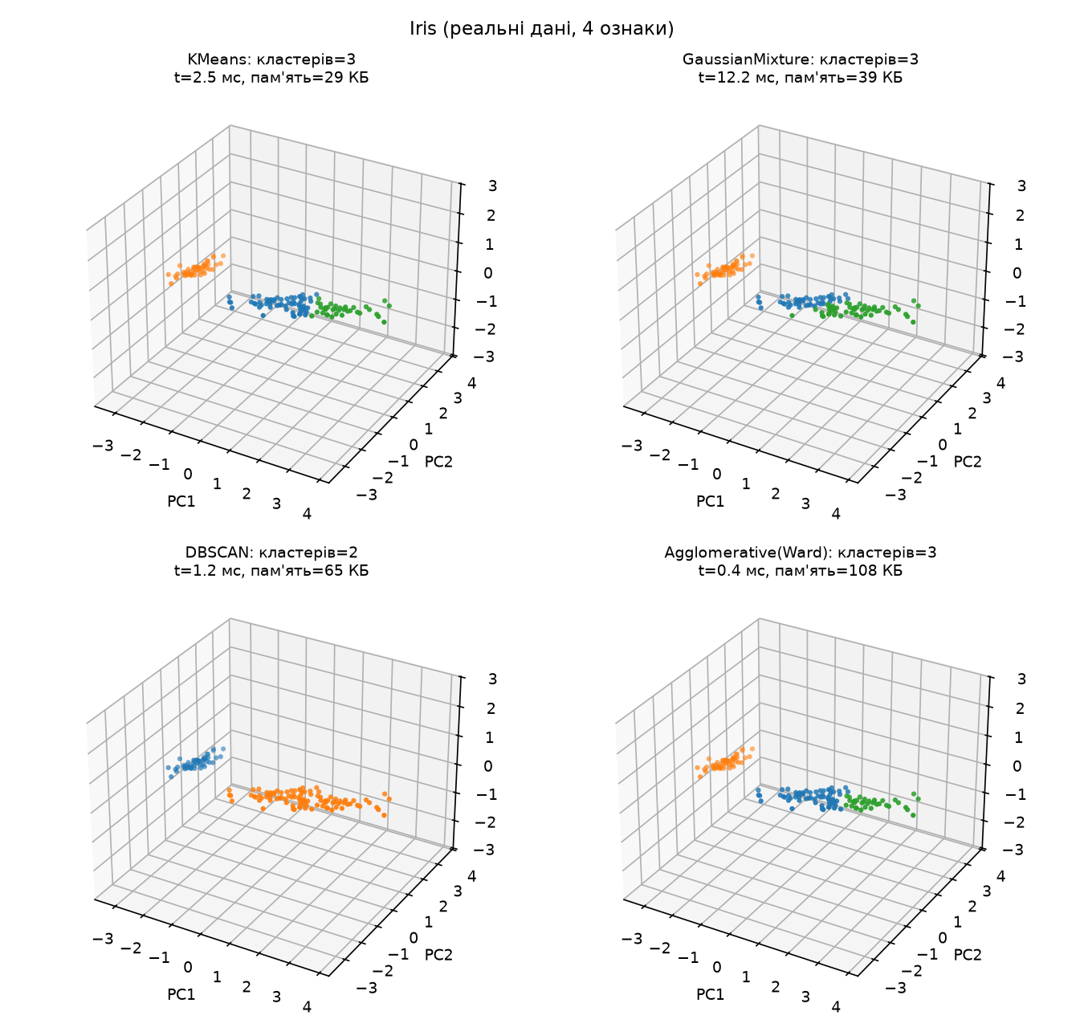
Рисунок 5.17 – Результати кластеризації: Iris (реальні дані, 4 ознаки)
Таблиця 5.15 – Показники якості, часу та пам’яті: Iris (реальні дані, 4 ознаки)
Алгоритм | Кластерів | ARI | Silhouette | Час, мс | Пам’ять, КБ
K-Means | 3 | 0,730 | 0,553 | 2,48 | 28,6
GMM | 3 | 0,904 | 0,501 | 12,15 | 39,3
DBSCAN | 2 | 0,568 | 0,687 | 1,15 | 64,7
Ward | 3 | 0,731 | 0,554 | 0,39 | 108,3

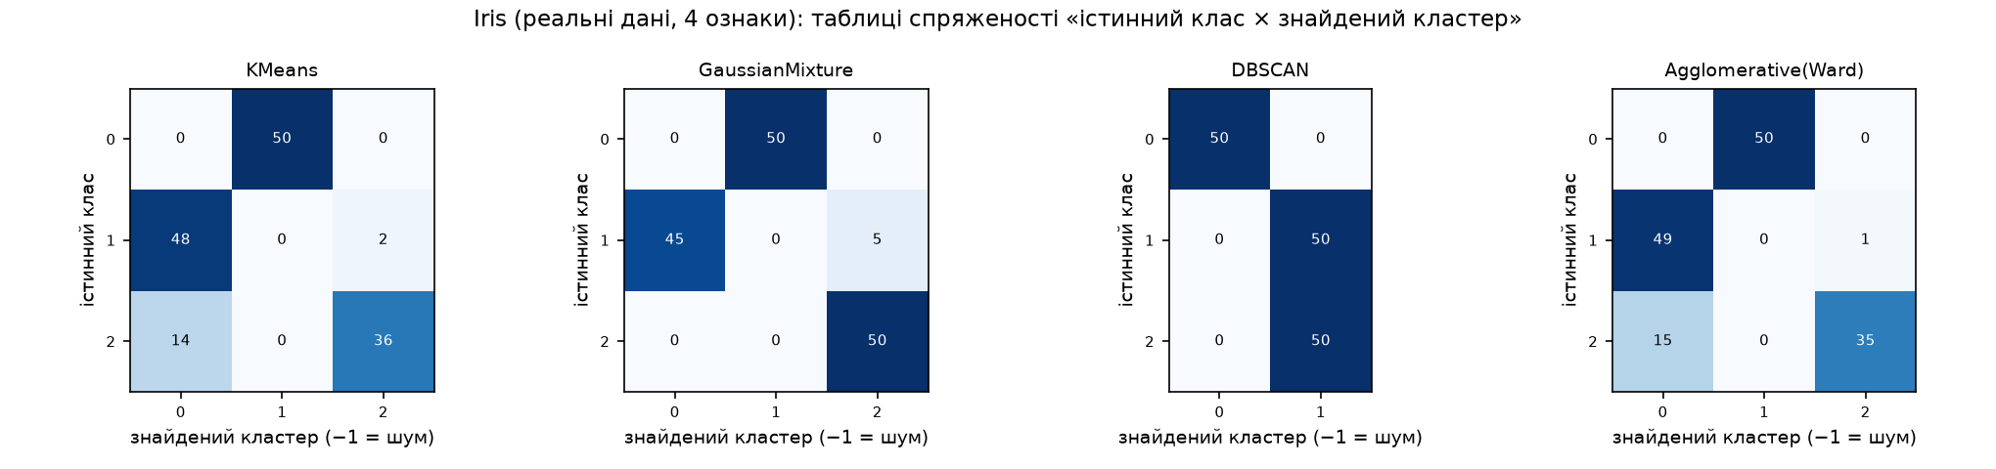
Рисунок 5.18 – Таблиці спряженості: Iris (реальні дані, 4 ознаки)

5.6.2 Wine (реальні дані, 13 ознак, стандартизовано)
На 13-вимірних стандартизованих даних Wine K-Means і GMM дали однакове розбиття (ARI = 0,897), Ward — 0,790. DBSCAN об’єднав усі точки в один кластер (ARI = 0,000). Це прояв «прокляття розмірності»: у 13-вимірному просторі відстані між точками стають близькими між собою, k-distance графік не має вираженого коліна, і будь-яке ε, достатнє для того, щоб точки не були шумом, зв’язує між собою всі класи.
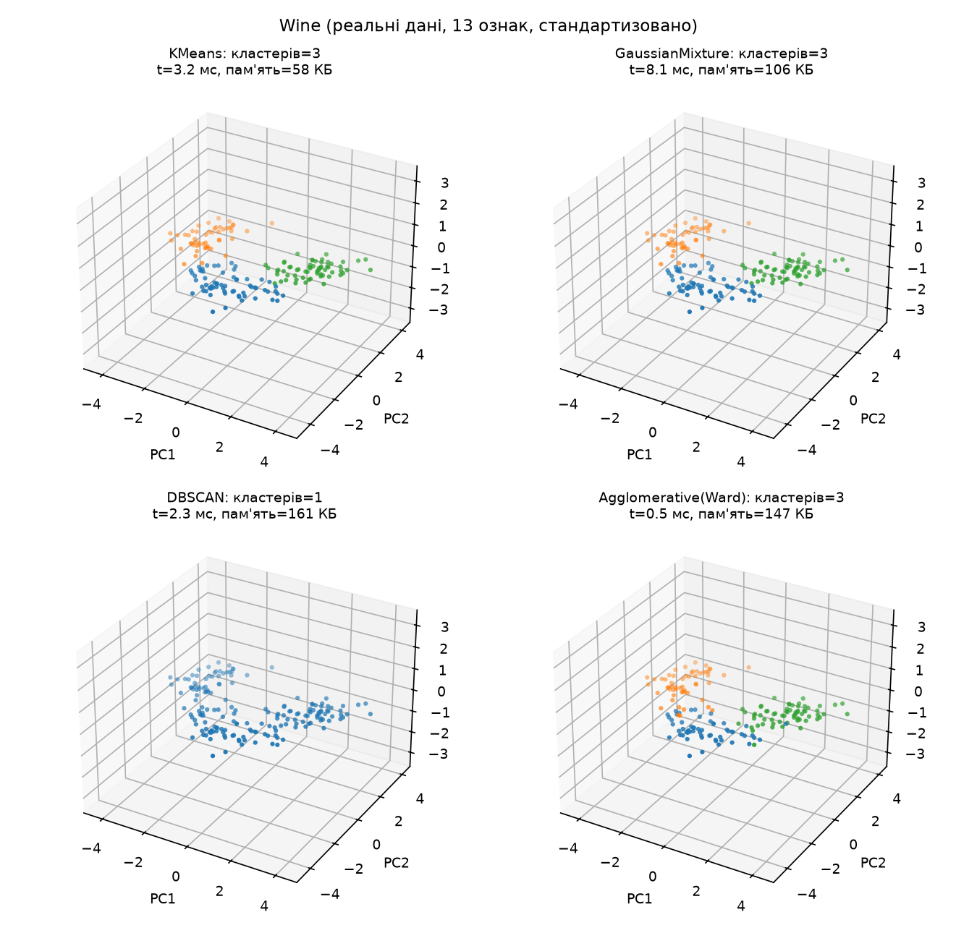
Рисунок 5.19 – Результати кластеризації: Wine (реальні дані, 13 ознак, стандартизовано)
Таблиця 5.16 – Показники якості, часу та пам’яті: Wine (реальні дані, 13 ознак, стандартизовано)
Алгоритм | Кластерів | ARI | Silhouette | Час, мс | Пам’ять, КБ
K-Means | 3 | 0,897 | 0,285 | 3,22 | 57,5
GMM | 3 | 0,897 | 0,285 | 8,13 | 106,4
DBSCAN | 1 | 0,000 | — | 2,33 | 160,7
Ward | 3 | 0,790 | 0,277 | 0,51 | 146,8

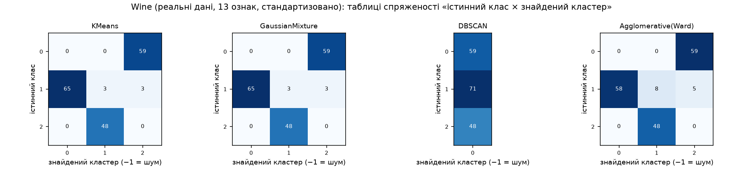
Рисунок 5.20 – Таблиці спряженості: Wine (реальні дані, 13 ознак, стандартизовано)

6 ЗВЕДЕНИЙ АНАЛІЗ ЯКОСТІ КЛАСТЕРИЗАЦІЇ

6.1 Порівняння за мірами ARI та Silhouette
Зведені значення ARI для всіх наборів і алгоритмів наведено в таблиці 6.1 та на тепловій карті (рисунок 6.1). З 16 наборів K-Means відтворив розбиття ідеально (ARI = 1) на 12, GMM — на 11, Ward — на 13, DBSCAN — на 5. Середній ARI становить: K-Means — 0,906, GMM — 0,899, DBSCAN — 0,885, Ward — 0,910.
Таблиця 6.1 – Значення ARI для всіх наборів даних
Набір | K-Means | GMM | DBSCAN | Ward
Кола різного радіуса (детермінований) | 1,000 | 1,000 | 1,000 | 1,000
Кола випадкового радіуса (стохастичний) | 1,000 | 1,000 | 0,984 | 1,000
Кулі у тривимірному просторі | 1,000 | 1,000 | 1,000 | 1,000
Еліпси, паралельні осі | 1,000 | 1,000 | 0,920 | 1,000
Еліпси, непаралельні осі | 1,000 | 1,000 | 0,996 | 1,000
Квадрати, паралельні сторони (детермінований) | 1,000 | 1,000 | 1,000 | 1,000
Квадрати, непаралельні сторони | 1,000 | 1,000 | 0,980 | 1,000
Прямокутники, паралельні сторони | 1,000 | 1,000 | 1,000 | 1,000
Прямокутники, непаралельні сторони | 1,000 | 0,996 | 0,923 | 1,000
Паралелепіпеди у 3D, непаралельні грані | 1,000 | 1,000 | 1,000 | 1,000
Літери Г, С, Т | 1,000 | 1,000 | 0,877 | 1,000
Літери П, Е, Х | 0,825 | 0,607 | 0,995 | 1,000
Концентричні кільця з ядром | 0,050 | -0,019 | 0,931 | 0,038
Суміш типів (коло, еліпс, квадрат, прямокутник, літера) | 1,000 | 1,000 | 0,984 | 1,000
Iris (реальні дані, 4 ознаки) | 0,730 | 0,904 | 0,568 | 0,731
Wine (реальні дані, 13 ознак, стандартизовано) | 0,897 | 0,897 | 0,000 | 0,790

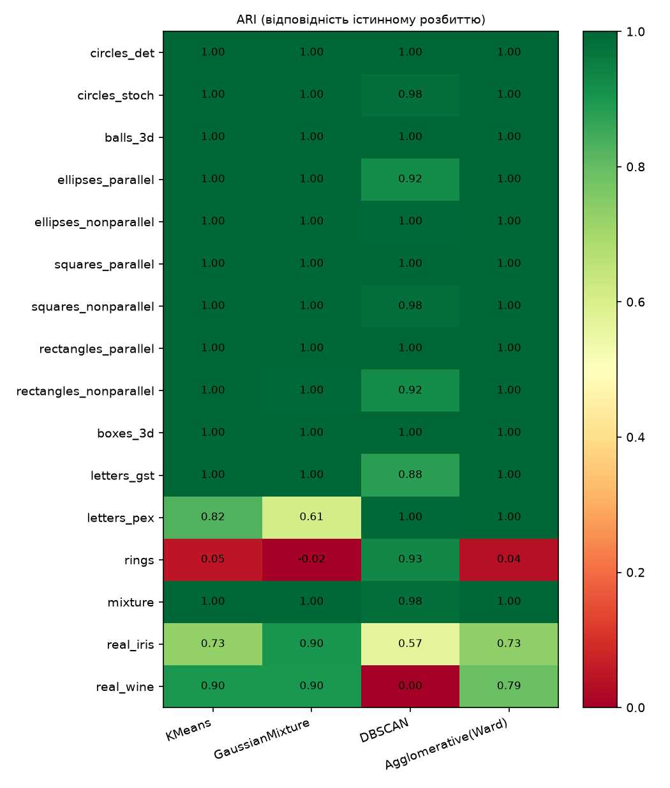
Рисунок 6.1 – Теплова карта ARI (рядки — набори, стовпці — алгоритми)
Отримані результати дозволяють розділити набори на три групи:
- опуклі, добре розділені кластери (кола, кулі, еліпси, квадрати, прямокутники, паралелепіпеди, суміш типів) — K-Means, GMM і Ward практично завжди дають ARI = 1; DBSCAN дає 0,92–1,0 через відокремлення розріджених країв фігур (кінців еліпсів, кутів квадратів);
- неопуклі та вкладені кластери (літери П, Е, Х, кільця) — «центроїдні» моделі K-Means і GMM помиляються; на кільцях успішний лише DBSCAN, на літерах — DBSCAN і Ward;
- реальні дані з перекриттям класів (Iris, Wine) — жоден алгоритм не досягає ARI = 1; найкращі GMM (Iris) та K-Means/GMM (Wine), а DBSCAN об’єднує класи, між якими немає області низької густини.
Порівняння ARI з коефіцієнтом силуету (рисунок 6.2) показує, що внутрішня міра якості може суперечити зовнішній: на кільцях і Iris силует вищий для «неправильних» розбиттів. Силует вимірює компактність і відокремленість у сенсі відстаней до центрів, тому систематично віддає перевагу опуклим кластерам і не може бути єдиним критерієм вибору алгоритму для неопуклих структур.
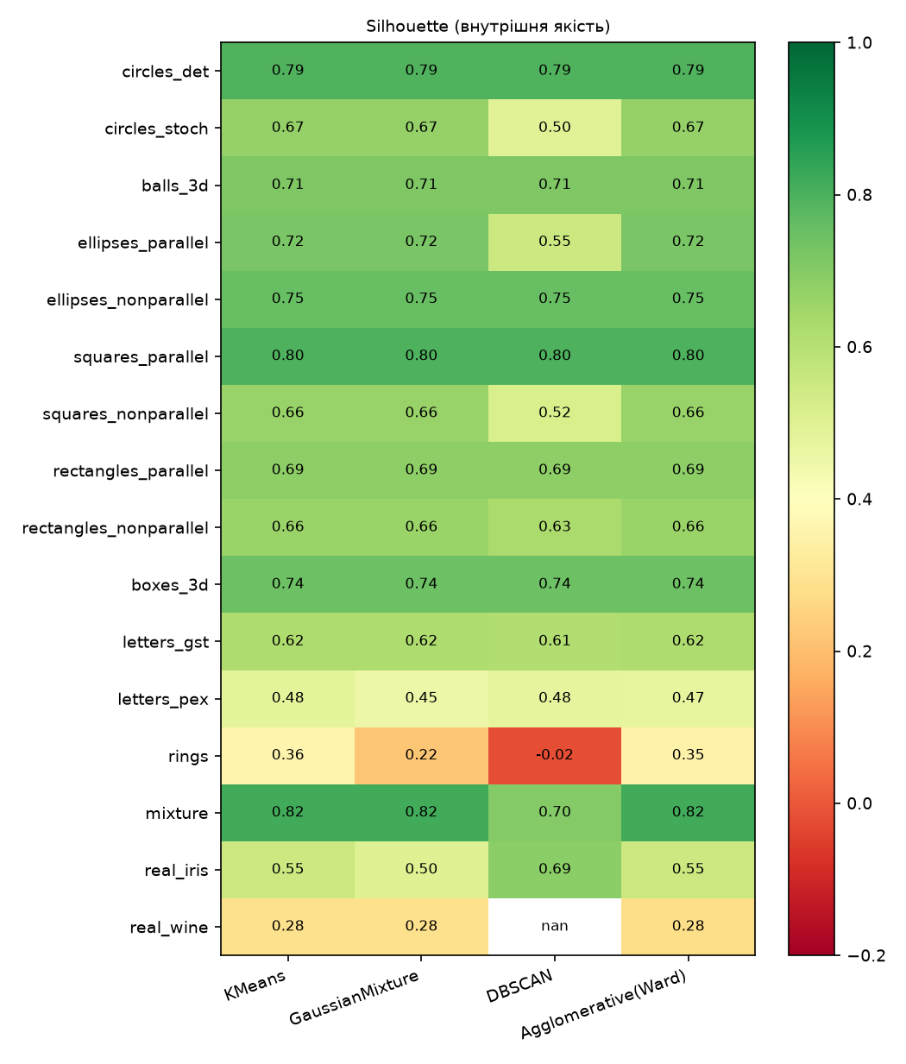
Рисунок 6.2 – Теплова карта коефіцієнта силуету (для DBSCAN без шуму)

6.2 Вплив датчика випадкових чисел
Результати на 20 реалізаціях кожного з чотирьох типів стохастичних наборів (4 датчики × 5 значень seed) наведено в таблиці 6.3 і на рисунку 6.3.
Таблиця 6.2 – ARI на 20 реалізаціях кожного типу наборів (середнє ± стандартне відхилення; мінімум)
Тип набору | K-Means | GMM | DBSCAN | Ward
Кола | 1,000 ± 0,000; 1,000 | 1,000 ± 0,000; 1,000 | 0,992 ± 0,011; 0,957 | 1,000 ± 0,000; 1,000
Еліпси, непаралельні | 1,000 ± 0,000; 1,000 | 1,000 ± 0,000; 1,000 | 0,973 ± 0,039; 0,851 | 1,000 ± 0,000; 1,000
Прямокутники, непаралельні | 0,999 ± 0,004; 0,982 | 1,000 ± 0,002; 0,991 | 0,954 ± 0,050; 0,822 | 1,000 ± 0,000; 1,000
Літери Г, С, Т | 1,000 ± 0,000; 1,000 | 1,000 ± 0,000; 1,000 | 0,955 ± 0,052; 0,863 | 1,000 ± 0,000; 1,000

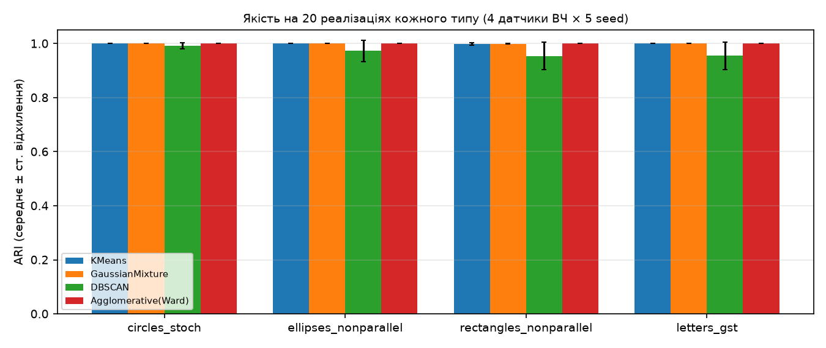
Рисунок 6.3 – Середній ARI і стандартне відхилення на 20 реалізаціях кожного типу наборів
K-Means, GMM і Ward стабільно дають ARI ≈ 1 на всіх реалізаціях (мінімум не нижче 0,982), тоді як результат DBSCAN помітно змінюється від вибірки до вибірки (мінімум 0,822): чи розірветься тонкий кластер, залежить від випадкових розріджень у конкретній вибірці. Середній ARI за датчиками (таблиця 6.3) практично не відрізняється — різниця між датчиками менша за розкид між seed одного датчика, тобто вибір датчика псевдовипадкових чисел на висновки не впливає, а впливає лише конкретна реалізація вибірки.
Таблиця 6.3 – Середній ARI за датчиками випадкових чисел (усі 4 типи наборів × 5 seed)
Датчик | K-Means | GMM | DBSCAN | Ward
PCG64 | 1,000 | 1,000 | 0,965 | 1,000
MT19937 | 0,999 | 1,000 | 0,977 | 1,000
Philox | 1,000 | 1,000 | 0,963 | 1,000
SFC64 | 1,000 | 1,000 | 0,969 | 1,000

6.3 Вплив початкової ініціалізації
Результати K-Means і GMM залежать від початкових центрів (параметрів), тому досліджено 20 запусків з одним стартом (n_init = 1) і різними seed (таблиця 6.4). «Попарний ARI» — середній і мінімальний ARI між розбиттями різних запусків; «ARI з істиною» — діапазон якості окремих запусків.
Таблиця 6.4 – Залежність K-Means і GMM від ініціалізації (20 запусків, n_init = 1)
Набір | Алгоритм | Попарний ARI, середній | Попарний ARI, мінімум | ARI з істиною: середній [мін; макс]
Еліпси, непаралельні осі | K-Means | 0,900 | 0,628 | 0,944 [0,628; 1,000]
Еліпси, непаралельні осі | GMM | 0,824 | 0,310 | 0,909 [0,628; 1,000]
Літери Г, С, Т | K-Means | 0,943 | 0,433 | 0,972 [0,433; 1,000]
Літери Г, С, Т | GMM | 0,433 | -0,108 | 0,590 [0,273; 1,000]
Концентричні кільця з ядром | K-Means | 0,415 | 0,062 | 0,044 [0,011; 0,075]
Концентричні кільця з ядром | GMM | 0,212 | -0,140 | 0,035 [-0,027; 0,119]
Iris (реальні дані, 4 ознаки) | K-Means | 0,770 | 0,432 | 0,648 [0,422; 0,730]
Iris (реальні дані, 4 ознаки) | GMM | 0,678 | 0,470 | 0,683 [0,465; 0,904]

Навіть на наборі, де обидва алгоритми з n_init > 1 дають ARI = 1 (непаралельні еліпси), окремі запуски з одним стартом потрапляють у локальні оптимуми з ARI до 0,628 (K-Means) і 0,628 (GMM). GMM значно чутливіший до ініціалізації: на літерах Г, С, Т середній попарний ARI становить лише 0,433, тобто різні запуски дають суттєво різні розбиття (у GMM більше параметрів, і функція правдоподібності має більше локальних максимумів). На кільцях розбиття K-Means і GMM взагалі не відтворюються між запусками — ознака того, що модель не відповідає структурі даних. Звідси практичне правило: K-Means і GMM потрібно запускати з кількома ініціалізаціями (у роботі n_init = 10 і 3 відповідно) і обирати найкращий розв’язок за цільовою функцією.

7 ЧАС ВИКОНАННЯ ТА ОБСЯГ ПАМ’ЯТІ

7.1 Порівняння на досліджуваних наборах
Середні значення часу й пам’яті на 16 наборах (n = 150–750 точок) наведено в таблиці 7.1, значення для кожного набору — на рисунку 7.1 і в додатку Б.
Таблиця 7.1 – Середні час виконання та пікова пам’ять (усі набори)
Алгоритм | Час, мс | Пам’ять, КБ | Середній ARI
K-Means | 5,56 | 73,7 | 0,906
GMM | 7,93 | 130,1 | 0,899
DBSCAN | 2,15 | 170,6 | 0,885
Ward | 2,49 | 1500,5 | 0,910

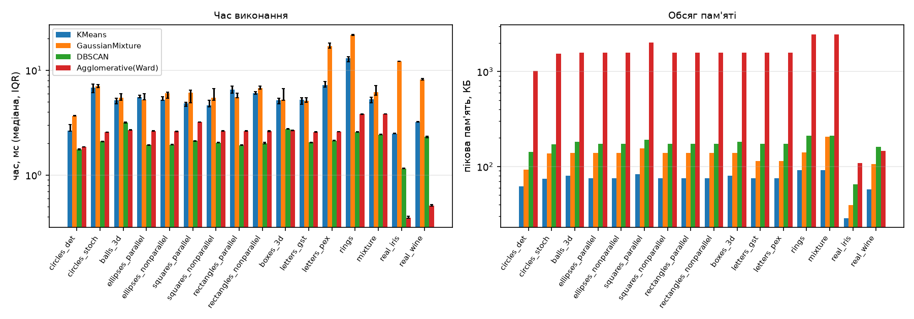
Рисунок 7.1 – Час виконання (медіана та міжквартильний розмах) і пікова пам’ять для кожного набору (логарифмічна шкала)
На наборах такого розміру всі алгоритми працюють за одиниці мілісекунд. Найшвидшими є DBSCAN (2,15 мс у середньому) і Ward (2,49 мс), повільнішими — K-Means (5,56 мс; 10 перезапусків з різною ініціалізацією) і GMM (7,93 мс; 3 перезапуски та операції з коваріаційними матрицями). Час GMM і K-Means найбільше зростає на наборах, де модель погано відповідає даним (кільця, літери П, Е, Х): EM-алгоритм і алгоритм Ллойда потребують більше ітерацій до збіжності.
За пам’яттю картина інша: найекономнішим є K-Means (73,7 КБ у середньому), далі — GMM (130,1 КБ) і DBSCAN (170,6 КБ; зберігаються списки сусідів усіх точок), а Ward потребує в середньому 1500,5 КБ — приблизно в 20 разів більше, ніж K-Means, через матрицю попарних відстаней.

7.2 Масштабованість
Залежність часу й пам’яті від кількості точок n показано на рисунку 7.2 і в таблиці 7.2. Для оцінки порядку зростання за даними обчислено нахил прямої log(витрати) від log(n) методом найменших квадратів: нахил 1 відповідає лінійній залежності O(n), нахил 2 — квадратичній O(n²).
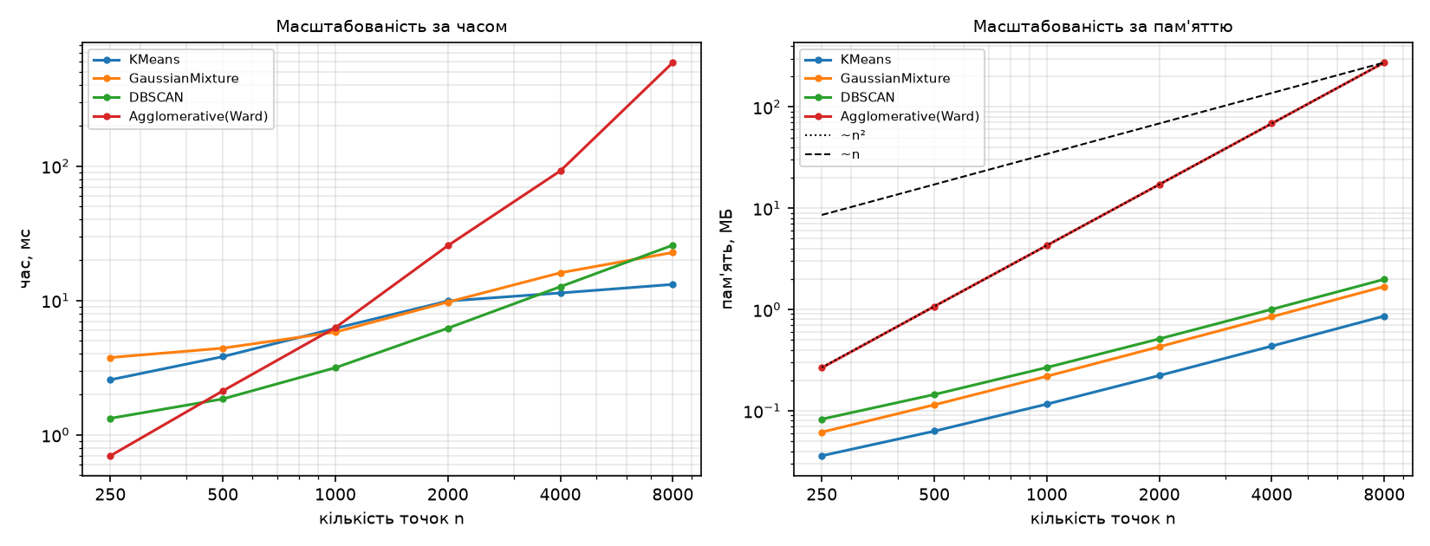
Рисунок 7.2 – Залежність часу виконання і пікової пам’яті від кількості точок (логарифмічні шкали)
Таблиця 7.2 – Масштабованість алгоритмів
Алгоритм | Час при n = 8000, мс | Пам’ять при n = 8000, МБ | Показник степеня за часом (n ≥ 1000) | Показник степеня за пам’яттю
K-Means | 13,2 | 0,86 | 0,35 | 0,92
GMM | 22,8 | 1,69 | 0,66 | 0,96
DBSCAN | 25,8 | 1,99 | 1,01 | 0,92
Ward | 590,9 | 274,63 | 2,15 | 2,00

Вимірювання підтверджують теоретичні оцінки складності (таблиця 1.2). Пам’ять Ward зростає квадратично (показник 2,00) і при n = 8000 вже становить 275 МБ, тоді як у решти алгоритмів вона зростає лінійно (показник ≈ 1) і не перевищує 2,0 МБ. Звідси для n = 10⁵ точок Ward потребував би близько 42 ГБ пам’яті, що робить його непридатним для великих наборів. Час Ward також зростає надлінійно (показник 2,15), у DBSCAN час зростає приблизно лінійно (показник 1,01), а в K-Means (0,35) і GMM (0,66) показник менший за 1: на цьому діапазоні n значна частина їхнього часу припадає на сталі накладні витрати (ініціалізація, перезапуски, багатопотоковість), тому асимптотика проявляється лише при більших n. Для малих наборів (n ≤ 1000) Ward, навпаки, один з найшвидших алгоритмів.

8 ДОСЛІДЖЕННЯ АЛГОРИТМІВ НА НЕПЕРЕРВНІСТЬ (СТАБІЛЬНІСТЬ)
Інтуїтивно алгоритм кластеризації «неперервний» на наборі D, якщо малий зсув точок набору приводить до малої зміни розбиття: змінюють кластер лише самі зміщені точки (або жодна), а решта точок залишається у своїх кластерах. Стабільність кластеризації розглядається в літературі як одна з ознак того, що знайдена структура дійсно присутня в даних, а не є артефактом алгоритму [27], [28]. Методику дослідження описано в підрозділі 2.6.

8.1 Зсув однієї точки
Результати зсуву однієї внутрішньої та однієї межової точки наведено в таблиці 8.1: мінімальний ARI між розбиттями до і після зсуву за всіма δ і повторами, максимальна кількість інших точок, що змінили кластер (Nзмін, формула (2.4)), і найменше δ, за якого Nзмін > 0.
Таблиця 8.1 – Стабільність щодо зсуву однієї точки (усі δ від 0,01 до 2)
Набір | Алгоритм | Внутр.: мін. ARI | Внутр.: макс. Nзмін | Межова: мін. ARI | Межова: макс. Nзмін | Межова: перше δ з Nзмін > 0
Кола різного радіуса (детермінований) | K-Means | 1,000 | 0 | 1,000 | 0 | —
Кола різного радіуса (детермінований) | GMM | 1,000 | 0 | 1,000 | 0 | —
Кола різного радіуса (детермінований) | DBSCAN | 0,998 | 0 | 0,998 | 0 | —
Кола різного радіуса (детермінований) | Ward | 1,000 | 0 | 1,000 | 0 | —
Кола різного радіуса (детермінований) | DBSCAN (фікс. eps) | 0,998 | 0 | 0,998 | 0 | —
Еліпси, непаралельні осі | K-Means | 1,000 | 0 | 0,996 | 0 | —
Еліпси, непаралельні осі | GMM | 1,000 | 0 | 1,000 | 0 | —
Еліпси, непаралельні осі | DBSCAN | 0,998 | 0 | 0,998 | 0 | —
Еліпси, непаралельні осі | Ward | 1,000 | 0 | 0,996 | 0 | —
Еліпси, непаралельні осі | DBSCAN (фікс. eps) | 0,998 | 0 | 0,998 | 0 | —
Літери Г, С, Т | K-Means | 0,995 | 0 | 0,995 | 0 | —
Літери Г, С, Т | GMM | 0,995 | 0 | 0,995 | 0 | —
Літери Г, С, Т | DBSCAN | 0,996 | 0 | 0,874 | 74 | 0,05
Літери Г, С, Т | Ward | 0,995 | 0 | 0,995 | 0 | —
Літери Г, С, Т | DBSCAN (фікс. eps) | 0,996 | 0 | 0,996 | 0 | —
Концентричні кільця з ядром | K-Means | 0,996 | 0 | 0,996 | 0 | —
Концентричні кільця з ядром | GMM | 0,146 | 233 | 0,143 | 236 | 0,25
Концентричні кільця з ядром | DBSCAN | 0,999 | 0 | 0,997 | 0 | —
Концентричні кільця з ядром | Ward | 0,996 | 0 | 0,996 | 0 | —
Концентричні кільця з ядром | DBSCAN (фікс. eps) | 0,999 | 0 | 0,997 | 0 | —
Iris (реальні дані, 4 ознаки) | K-Means | 1,000 | 0 | 0,958 | 1 | 2,00
Iris (реальні дані, 4 ознаки) | GMM | 1,000 | 0 | 0,981 | 0 | —
Iris (реальні дані, 4 ознаки) | DBSCAN | 0,991 | 0 | 0,991 | 0 | —
Iris (реальні дані, 4 ознаки) | Ward | 0,978 | 0 | 0,978 | 0 | —
Iris (реальні дані, 4 ознаки) | DBSCAN (фікс. eps) | 0,991 | 0 | 0,991 | 0 | —

У 22 з 25 комбінацій «набір + алгоритм» зсув однієї точки навіть на δ = 2 не змінив кластер жодної іншої точки: ARI < 1 з’являється лише за рахунок самої зміщеної точки, яка при великому δ може опинитися в іншому кластері або стати шумом. Тобто для опуклих добре розділених кластерів усі алгоритми поводяться «неперервно». Інші точки змінили кластер лише в таких випадках: DBSCAN на наборі «Літери Г, С, Т» (до 74 точок); GMM на наборі «Концентричні кільця з ядром» (до 236 точок); K-Means на наборі «Iris (реальні дані, 4 ознаки)» (до 1 точок). Поодинока зміна на Iris при δ = 2 — це точка на межі versicolor/virginica, сусідня зі зміщеною, тоді як два інші випадки є справжніми розривами, що мають різні причини.
1. Розрив через автоматичний вибір параметра DBSCAN. На наборі «Літери Г, С, Т» зсув однієї межової точки (кінця верхньої риски літери Г) лише на δ = 0,05 змінив кластер 74 точок літери С (ARI = 0,879; рисунок 8.1). Зміщена точка лежить в іншій літері й не з’єднується з С ланцюжком густини — зміна відбулася через ε. Ця точка є однією з найбільш віддалених від сусідів, тому її зсув змінює 97-й процентиль k-distance, і автоматично обраний ε зростає з 0,1455 до 0,1480. Перебір ε з кроком 10⁻⁴ показує, що розбиття DBSCAN на цьому наборі змінюється стрибком при ε = 0,1471: за меншого ε літера С розпадається на два кластери (усього 4), за більшого — ні (3 кластери). Отже, результат DBSCAN є кусково-сталою функцією ε з точками розриву, і при ε поблизу такої точки навіть мізерна зміна даних «перемикає» розбиття. З фіксованим ε той самий зсув не змінює жодної мітки (рисунок 8.2, варіант «DBSCAN (фікс. eps)» у таблиці 8.1).
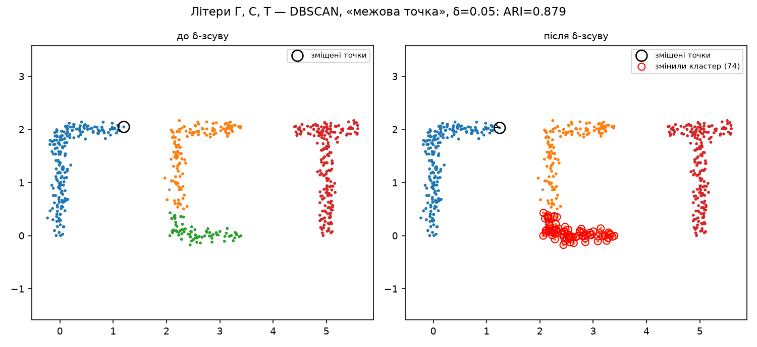
Рисунок 8.1 – DBSCAN з автоматичним ε, «Літери Г, С, Т», зсув межової точки на δ = 0,05: змінили кластер 74 точок (червоні кола)
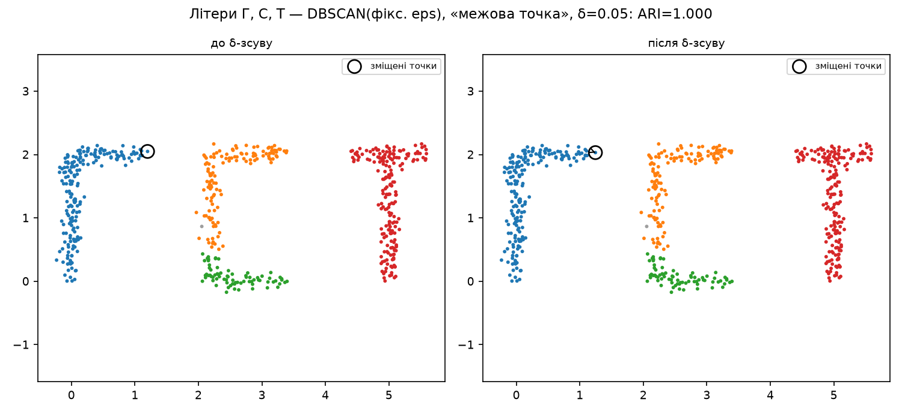
Рисунок 8.2 – DBSCAN з фіксованим ε, той самий зсув: розбиття не змінилось
2. Розрив через невідповідність моделі даним. На наборі «Кільця» зсув навіть внутрішньої точки на δ = 0,25 змінив кластер до 233 точок у GMM (рисунок 8.3). Гаусові компоненти не можуть описати кільця, тому функція правдоподібності має кілька майже рівноцінних локальних максимумів з різними «розрізами» кілець, і мале збурення змінює, який з них знаходить EM-алгоритм. Така нестабільність є корисним діагностичним сигналом: якщо малий зсув даних суттєво змінює розбиття, то знайдені кластери, найімовірніше, не відповідають реальній структурі даних [27].
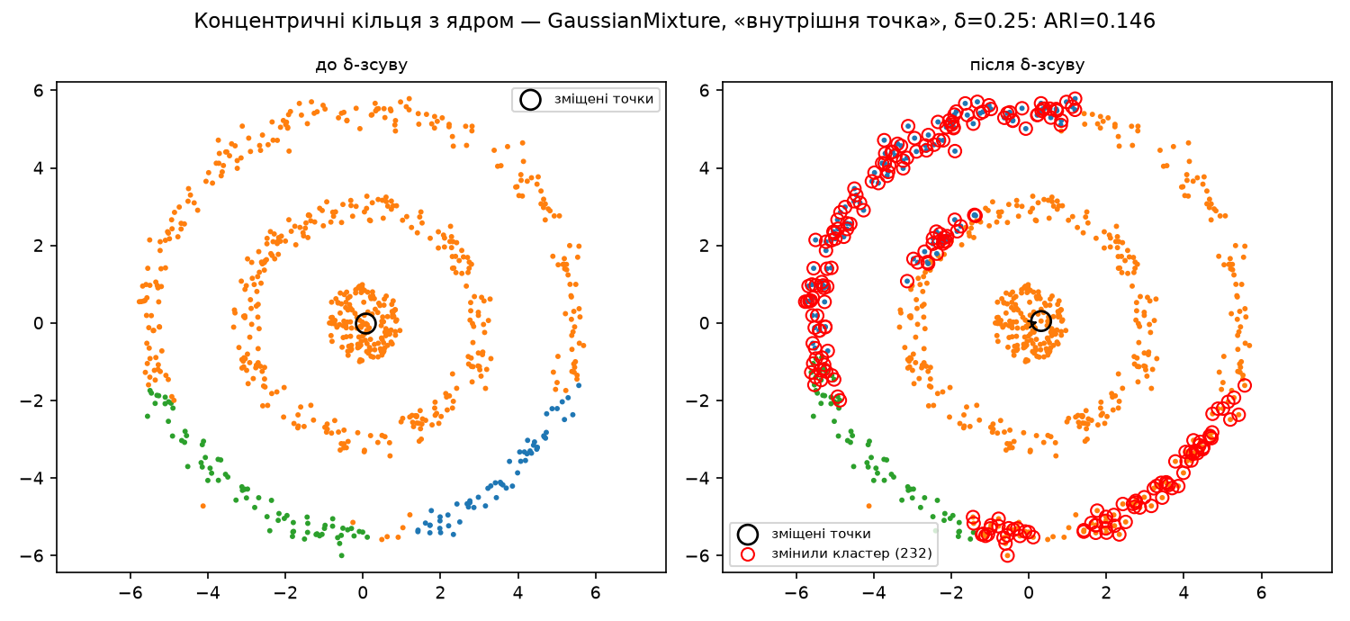
Рисунок 8.3 – GMM, «Кільця», зсув внутрішньої точки на δ = 0,25: змінили кластер 232 точок

8.2 Зсув наборів точок
При зсуві 1 %, 5 % і 10 % точок (таблиця 8.2; повні залежності — на рисунках 8.4–8.8) відмінності між алгоритмами стають виразнішими.
Таблиця 8.2 – Середній ARI (до/після) при зсуві 1 % і 10 % точок
Набір | Алгоритм | 1 %, δ = 0,1 | 1 %, δ = 0,5 | 1 %, δ = 2 | 10 %, δ = 0,1 | 10 %, δ = 0,5 | 10 %, δ = 2
Кола різного радіуса (детермінований) | K-Means | 1,000 | 1,000 | 1,000 | 1,000 | 1,000 | 1,000
Кола різного радіуса (детермінований) | GMM | 1,000 | 1,000 | 1,000 | 1,000 | 1,000 | 1,000
Кола різного радіуса (детермінований) | DBSCAN | 1,000 | 0,999 | 0,994 | 1,000 | 0,996 | 0,974
Кола різного радіуса (детермінований) | Ward | 1,000 | 1,000 | 1,000 | 1,000 | 1,000 | 1,000
Кола різного радіуса (детермінований) | DBSCAN (фікс. eps) | 1,000 | 0,999 | 0,994 | 1,000 | 0,995 | 0,926
Еліпси, непаралельні осі | K-Means | 1,000 | 1,000 | 1,000 | 1,000 | 1,000 | 0,999
Еліпси, непаралельні осі | GMM | 1,000 | 1,000 | 1,000 | 1,000 | 1,000 | 0,991
Еліпси, непаралельні осі | DBSCAN | 1,000 | 0,996 | 0,984 | 0,997 | 0,985 | 0,979
Еліпси, непаралельні осі | Ward | 1,000 | 1,000 | 0,999 | 1,000 | 1,000 | 0,995
Еліпси, непаралельні осі | DBSCAN (фікс. eps) | 1,000 | 0,996 | 0,985 | 0,996 | 0,945 | 0,820
Літери Г, С, Т | K-Means | 1,000 | 1,000 | 0,992 | 1,000 | 0,995 | 0,874
Літери Г, С, Т | GMM | 1,000 | 1,000 | 0,992 | 1,000 | 0,995 | 0,877
Літери Г, С, Т | DBSCAN | 0,976 | 0,868 | 0,864 | 0,901 | 0,865 | -0,002
Літери Г, С, Т | Ward | 1,000 | 1,000 | 0,991 | 1,000 | 0,999 | 0,880
Літери Г, С, Т | DBSCAN (фікс. eps) | 1,000 | 0,987 | 0,983 | 0,973 | 0,888 | 0,830
Концентричні кільця з ядром | K-Means | 0,999 | 0,998 | 0,976 | 0,992 | 0,942 | 0,842
Концентричні кільця з ядром | GMM | 0,653 | 0,651 | 0,850 | 0,646 | 0,726 | 0,441
Концентричні кільця з ядром | DBSCAN | 1,000 | 0,971 | 0,986 | 0,812 | 0,866 | 0,232
Концентричні кільця з ядром | Ward | 0,894 | 0,532 | 0,440 | 0,345 | 0,497 | 0,170
Концентричні кільця з ядром | DBSCAN (фікс. eps) | 1,000 | 0,971 | 0,986 | 0,834 | 0,794 | 0,590
Iris (реальні дані, 4 ознаки) | K-Means | 1,000 | 0,996 | 0,992 | 0,984 | 0,976 | 0,926
Iris (реальні дані, 4 ознаки) | GMM | 1,000 | 0,992 | 0,956 | 1,000 | 0,938 | 0,592
Iris (реальні дані, 4 ознаки) | DBSCAN | 1,000 | 1,000 | 0,986 | 1,000 | 1,000 | 0,008
Iris (реальні дані, 4 ознаки) | Ward | 0,992 | 0,984 | 1,000 | 0,985 | 0,954 | 0,867
Iris (реальні дані, 4 ознаки) | DBSCAN (фікс. eps) | 1,000 | 1,000 | 0,986 | 1,000 | 1,000 | 0,803

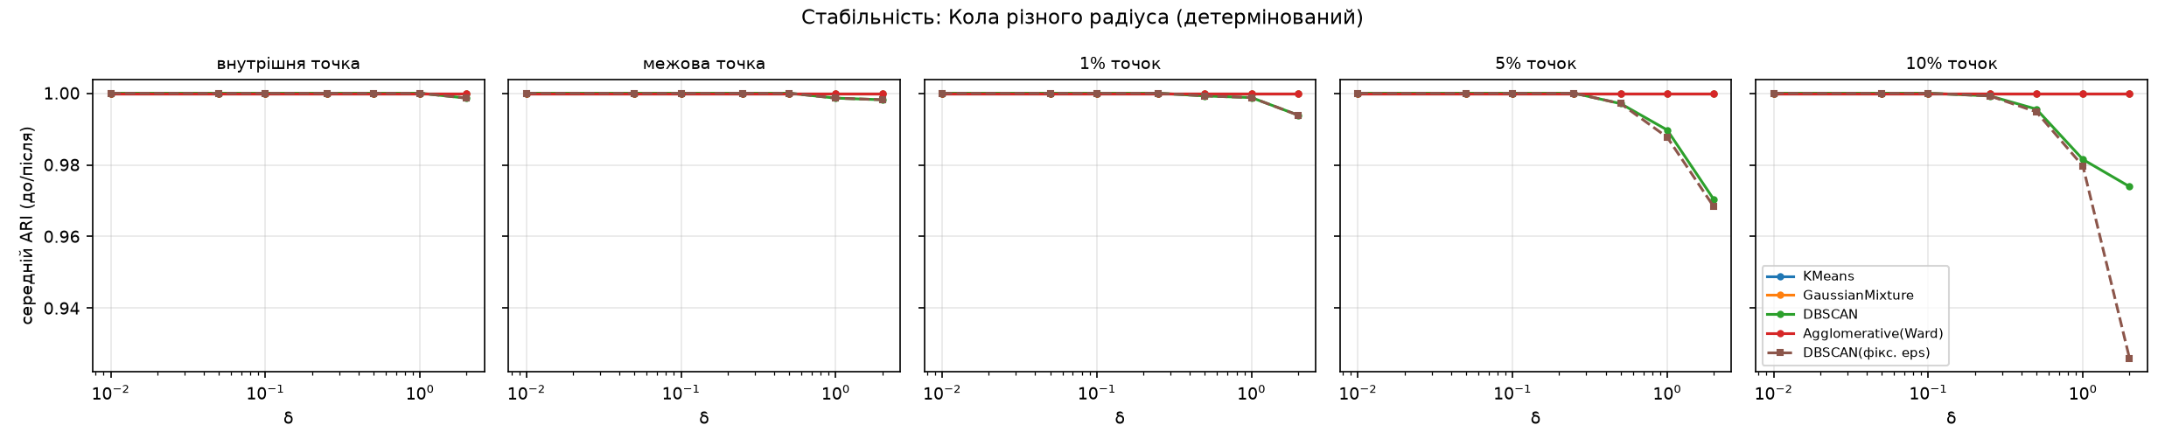
Рисунок 8.4 – Залежність середнього ARI від δ: «Кола різного радіуса»
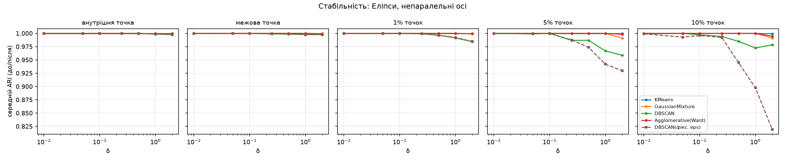
Рисунок 8.5 – Залежність середнього ARI від δ: «Еліпси, непаралельні осі»
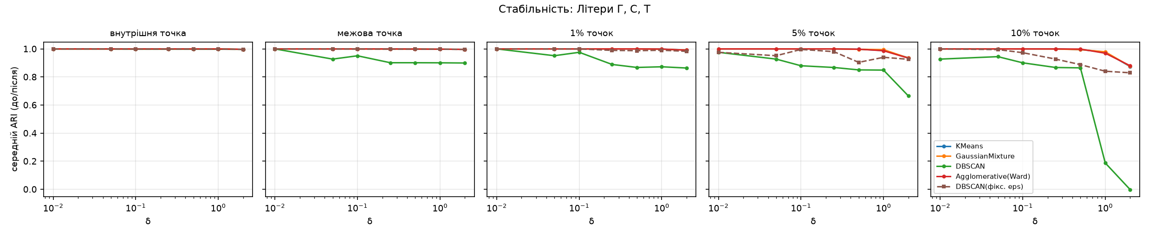
Рисунок 8.6 – Залежність середнього ARI від δ: «Літери Г, С, Т»
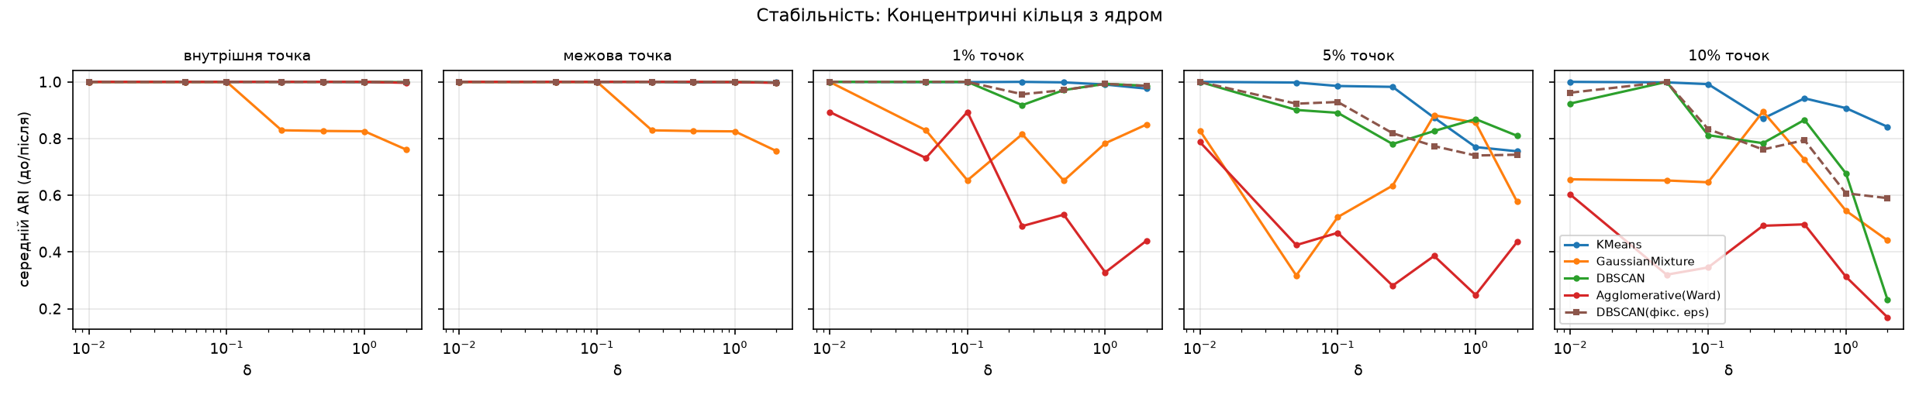
Рисунок 8.7 – Залежність середнього ARI від δ: «Кільця»
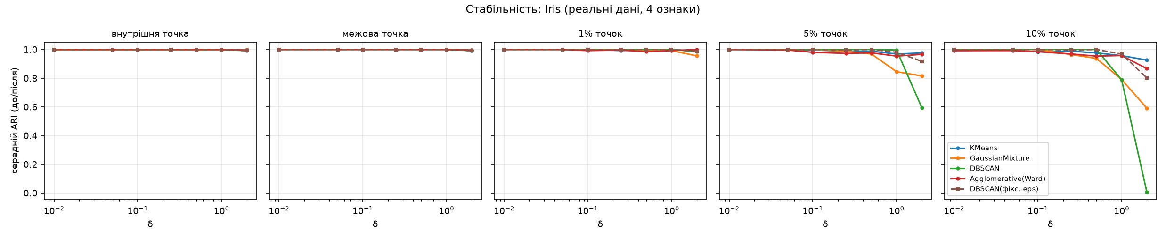
Рисунок 8.8 – Залежність середнього ARI від δ: Iris
На колах і еліпсах усі алгоритми стійкі: навіть при зсуві 10 % точок на δ = 2 ARI не нижче 0,974; K-Means, GMM і Ward змінюють лише мітки самих зміщених точок. DBSCAN деградує плавно й трохи швидше: зміщені точки стають шумом (рисунок 8.9).
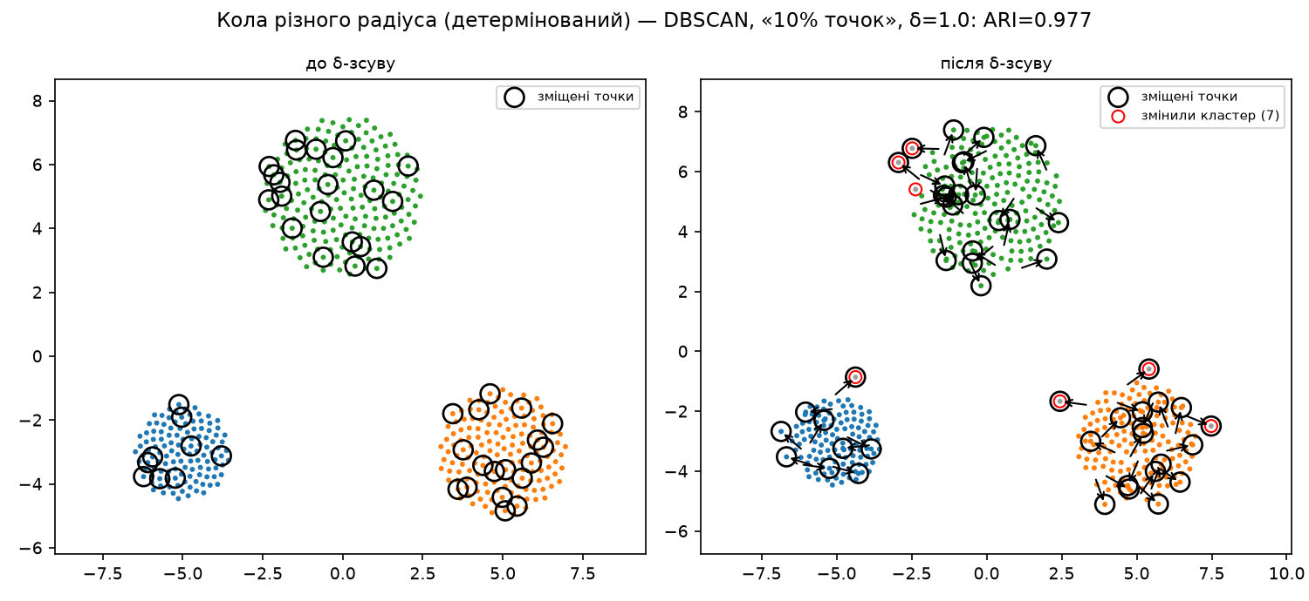
Рисунок 8.9 – DBSCAN, «Кола», зсув 10 % точок на δ = 1: змінили кластер 7 точок — лише частина зміщених, які стали шумом
На літерах K-Means, GMM і Ward залишаються стійкими (ARI ≥ 0,874 навіть для 10 % точок і δ = 2), а DBSCAN з автоматичним ε руйнується: при зсуві 10 % точок на δ = 1 середній ARI падає до 0,188, на δ = 2 — до -0,002. Зміщені точки, що опинилися між літерами, утворюють «містки» густини, через які сусідні літери зливаються в один кластер, а рознесені точки збільшують ε. З фіксованим ε деградація значно менша (0,830 при δ = 2), але все одно найбільша серед алгоритмів — злиття через містки є властивістю самого DBSCAN.
На кільцях найменш стабільні GMM і Ward: вже при зсуві 1 % точок на δ = 0,01 (що в 51 разів менше за ε = 0,514, тобто за характерну відстань між сусідніми точками) Ward у середньому дає ARI 0,894, а в гіршому з повторів змінили кластер 170 точок (рисунок 8.10). Ward «розрізає» кільця на сектори, і положення розрізів нічим не закріплене в даних, тому воно «перескакує» при мізерних збуреннях. K-Means на кільцях, навпаки, досить стабільний (0,999 при 1 %, δ = 0,1), хоча його розбиття хибне — стабільність є необхідною, але не достатньою ознакою правильності.
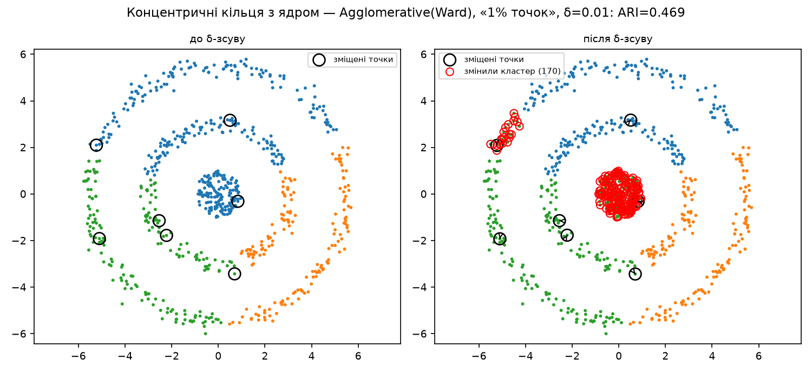
Рисунок 8.10 – Ward, «Кільця», зсув 1 % точок на δ = 0,01: змінили кластер 170 точок
На Iris K-Means і Ward стабільніші за GMM: при зсуві 10 % точок на δ = 1 середній ARI становить 0,957 (K-Means), 0,958 (Ward) і 0,791 (GMM; рисунок 8.11). GMM, який дав найточніше розбиття Iris, оцінює 3 повні коваріаційні матриці по 10 параметрів кожна за 50 точками на клас, тому зміщені точки помітно змінюють ці оцінки й межу між versicolor і virginica. DBSCAN з автоматичним ε при δ = 2 повністю втрачає структуру (ARI 0,008): віддалені зміщені точки збільшують ε так, що всі квітки об’єднуються в один кластер; з фіксованим ε ARI = 0,803.
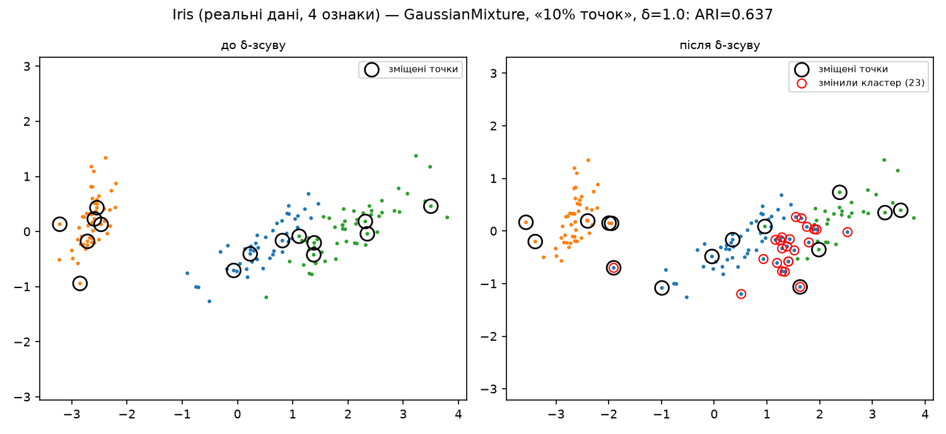
Рисунок 8.11 – GMM, Iris (PCA-проєкція), зсув 10 % точок на δ = 1: змінили кластер 23 точок

8.3 Узагальнення результатів дослідження стабільності
- Неперервність — властивість пари «алгоритм + набір даних», а не алгоритму загалом: на опуклих добре розділених кластерах усі чотири алгоритми неперервні (зсув точки змінює щонайбільше мітку самої точки).
- Центроїдні й імовірнісні алгоритми (K-Means, GMM) та Ward неперервні, доки модель відповідає даним; коли ж модель не відповідає структурі (кільця), цільова функція має кілька рівноцінних оптимумів і розбиття стрибкоподібно змінюється при мізерних зсувах — особливо у GMM і Ward.
- DBSCAN з фіксованими параметрами стійкий до зсуву окремих точок, але чутливий до зсуву груп точок, які можуть утворювати або руйнувати «містки» густини між кластерами.
- Автоматичний вибір ε за даними робить DBSCAN істотно менш стабільним: розбиття — кусково-стала функція ε, і зсув навіть однієї віддаленої точки може «перемкнути» результат для сотень інших точок.
- Межові точки та точки на периферії чутливіші до зсувів, ніж внутрішні; сильна зміна розбиття при малому δ є сигналом, що знайдена структура ненадійна.

9 ОБГОВОРЕННЯ ТА РЕКОМЕНДАЦІЇ
Узагальнення результатів розділів 4–8 щодо вибору алгоритму для різних типів кластерів наведено в таблиці 9.1.
Таблиця 9.1 – Рекомендований вибір алгоритму залежно від типу кластерів
Тип кластерів | Рекомендовано | Обґрунтування (за результатами роботи)
Кола, кулі, квадрати, куби (компактні, опуклі) | K-Means | ARI = 1 на всіх таких наборах, мінімальна пам’ять, лінійна масштабованість, стабільний
Еліпси, прямокутники довільної орієнтації, частково перекриті класи | GMM | моделює орієнтацію й розмір кластера; найкращий ARI на Iris (0,904); потребує кількох ініціалізацій
Неопуклі, вкладені, витягнуті кластери (літери, кільця) | DBSCAN | єдиний, що розділив кільця (ARI 0,931); не потребує k; вимагає ретельного вибору ε
Невідома кількість кластерів, потрібна ієрархія, n ≤ кількох тисяч | Ward | детермінований, дендрограма показує природну кількість кластерів; найкращий на літерах П, Е, Х; O(n²) пам’яті
Дані з шумом і викидами | DBSCAN | явно відокремлює шум, решта алгоритмів змушені віднести кожну точку до кластера
Високорозмірні дані (d ≳ 10) | K-Means / GMM (після стандартизації) | DBSCAN на Wine (d = 13) об’єднав усі точки через концентрацію відстаней

Практичні рекомендації за результатами дослідження:
- Перед кластеризацією варто візуалізувати дані кількома способами (діаграма розсіювання, діаграма густини, матриця діаграм розсіювання або PCA-проєкція для d > 2): форма кластерів визначає вибір алгоритму сильніше, ніж будь-які інші фактори.
- K-Means і GMM слід запускати з кількома ініціалізаціями (n_init ≥ 10 для K-Means) — одиночний запуск може дати ARI лише 0,273 навіть на даних, де багатостартовий варіант дає ARI = 1 (таблиця 6.4).
- Для DBSCAN параметр ε варто обирати за k-distance графіком і перевіряти стійкість результату до невеликої зміни ε: якщо розбиття змінюється стрибком, ε лежить поблизу точки розриву.
- Коефіцієнт силуету не слід використовувати як єдиний критерій якості для неопуклих кластерів: на кільцях і Iris він віддає перевагу хибним розбиттям.
- Для великих наборів (n > 10⁴) агломеративну кластеризацію Уорда в класичному вигляді застосовувати не варто через O(n²) пам’яті; K-Means, GMM і DBSCAN масштабуються лінійно за пам’яттю.
- Перевірка стабільності (повторна кластеризація після малих збурень даних) — простий і ефективний спосіб виявити, що знайдена структура є артефактом алгоритму.

ВИСНОВКИ
У лабораторній роботі протестовано, досліджено й порівняно чотири алгоритми кластеризації різних парадигм — K-Means, GMM (EM), DBSCAN і агломеративну кластеризацію Уорда — на 16 наборах числових даних: детермінованих, стохастичних (з чотирма різними датчиками псевдовипадкових чисел) і реальних, що охоплюють усі типи кластерів із завдання та додатковий тип — концентричні кільця.
- На опуклих добре розділених кластерах (кола, кулі, еліпси, квадрати, прямокутники, паралелепіпеди, суміш типів) K-Means, GMM і Ward відтворюють істинне розбиття без помилок (ARI = 1), а DBSCAN дає ARI 0,92–1,0 через відокремлення розріджених країв фігур. Відмінності між алгоритмами проявляються лише тоді, коли кластери неопуклі, вкладені або перекриваються.
- На неопуклих кластерах центроїдні моделі помиляються: на кільцях лише DBSCAN знаходить правильну структуру (ARI 0,931 проти ≤ 0,050 в інших), на літерах П, Е, Х — Ward (1,000) і DBSCAN (0,995), тоді як K-Means дає 0,825, а GMM — 0,607.
- На реальних даних з перекриттям класів найкращий GMM (Iris: ARI 0,904); DBSCAN об’єднує класи без розділової області низької густини (Iris — 2 кластери замість 3) і не працює на 13-вимірних даних Wine через концентрацію відстаней.
- Вибір датчика псевдовипадкових чисел (PCG64, MT19937, Philox, SFC64) не впливає на результати: відмінності між датчиками менші за розкид між реалізаціями одного датчика. K-Means і особливо GMM суттєво залежать від ініціалізації, тому потребують кількох перезапусків.
- За витратами ресурсів: K-Means найекономніший за пам’яттю (73,7 КБ у середньому), DBSCAN найшвидший на наборах досліджуваного розміру (2,15 мс), пам’ять Ward зростає квадратично (показник степеня 2,00; 275 МБ при n = 8000), що обмежує його застосування великими наборами.
- Дослідження на неперервність показало, що для опуклих кластерів усі алгоритми неперервні: зсув точки на δ до 2 змінює щонайбільше мітку самої точки. Розриви (стрибкоподібна зміна міток десятків і сотень інших точок) виникають у двох випадках: 1) коли параметр ε DBSCAN обирається автоматично й лежить біля точки розриву кусково-сталої залежності розбиття від ε (зсув однієї точки на δ = 0,05 змінив кластер 74 точок, а з фіксованим ε — жодної); 2) коли модель не відповідає структурі даних (GMM і Ward на кільцях змінюють сотні міток при зсуві на δ = 0,01–0,25). Зсуви груп точок додатково виявляють чутливість DBSCAN до утворення «містків» густини між кластерами.
Отже, універсального алгоритму кластеризації не існує: K-Means — найкращий вибір для компактних кластерів і великих даних, GMM — для еліпсоїдальних і частково перекритих кластерів, DBSCAN — для кластерів довільної форми та даних із шумом (за умови ретельного вибору ε), агломеративна кластеризація Уорда — для помірних за розміром наборів, коли потрібна ієрархія кластерів або невідома їхня кількість. Висновки роботи підтверджують загальновідомі теоретичні властивості алгоритмів і доповнюють їх кількісними оцінками якості, стабільності та ресурсних витрат.

ПЕРЕЛІК ДЖЕРЕЛ ПОСИЛАНЬ
1. Тестування, дослідження та аналіз основних алгоритмів кластеризації наборів числових даних : завдання для самостійної (лабораторної) роботи з дисципліни «Кластеризація та класифікація інформації». Київ : КНУ імені Тараса Шевченка, 2026. 1 с.
2. Jain A. K. Data clustering: 50 years beyond K-means. Pattern Recognition Letters. 2010. Vol. 31, No. 8. P. 651–666.
3. Hastie T., Tibshirani R., Friedman J. The Elements of Statistical Learning: Data Mining, Inference, and Prediction. 2nd ed. New York : Springer, 2009. 745 p.
4. MacQueen J. Some methods for classification and analysis of multivariate observations. Proceedings of the Fifth Berkeley Symposium on Mathematical Statistics and Probability. Berkeley : University of California Press, 1967. Vol. 1. P. 281–297.
5. Lloyd S. P. Least squares quantization in PCM. IEEE Transactions on Information Theory. 1982. Vol. 28, No. 2. P. 129–137.
6. Arthur D., Vassilvitskii S. k-means++: the advantages of careful seeding. Proceedings of the 18th Annual ACM-SIAM Symposium on Discrete Algorithms (SODA 2007). New Orleans, 2007. P. 1027–1035.
7. Dempster A. P., Laird N. M., Rubin D. B. Maximum likelihood from incomplete data via the EM algorithm. Journal of the Royal Statistical Society. Series B. 1977. Vol. 39, No. 1. P. 1–38.
8. Bishop C. M. Pattern Recognition and Machine Learning. New York : Springer, 2006. 738 p.
9. Ester M., Kriegel H.-P., Sander J., Xu X. A density-based algorithm for discovering clusters in large spatial databases with noise. Proceedings of the 2nd International Conference on Knowledge Discovery and Data Mining (KDD-96). Portland, 1996. P. 226–231.
10. Sander J., Ester M., Kriegel H.-P., Xu X. Density-based clustering in spatial databases: the algorithm GDBSCAN and its applications. Data Mining and Knowledge Discovery. 1998. Vol. 2, No. 2. P. 169–194.
11. Schubert E., Sander J., Ester M., Kriegel H.-P., Xu X. DBSCAN revisited, revisited: why and how you should (still) use DBSCAN. ACM Transactions on Database Systems. 2017. Vol. 42, No. 3. Article 19.
12. Ward J. H. Hierarchical grouping to optimize an objective function. Journal of the American Statistical Association. 1963. Vol. 58, No. 301. P. 236–244.
13. Müllner D. Modern hierarchical, agglomerative clustering algorithms. arXiv preprint. 2011. arXiv:1109.2378.
14. Hubert L., Arabie P. Comparing partitions. Journal of Classification. 1985. Vol. 2, No. 1. P. 193–218.
15. Rousseeuw P. J. Silhouettes: a graphical aid to the interpretation and validation of cluster analysis. Journal of Computational and Applied Mathematics. 1987. Vol. 20. P. 53–65.
16. Pedregosa F., Varoquaux G., Gramfort A. et al. Scikit-learn: machine learning in Python. Journal of Machine Learning Research. 2011. Vol. 12. P. 2825–2830.
17. Harris C. R., Millman K. J., van der Walt S. J. et al. Array programming with NumPy. Nature. 2020. Vol. 585. P. 357–362.
18. Virtanen P., Gommers R., Oliphant T. E. et al. SciPy 1.0: fundamental algorithms for scientific computing in Python. Nature Methods. 2020. Vol. 17. P. 261–272.
19. Hunter J. D. Matplotlib: a 2D graphics environment. Computing in Science & Engineering. 2007. Vol. 9, No. 3. P. 90–95.
20. O’Neill M. E. PCG: a family of simple fast space-efficient statistically good algorithms for random number generation : technical report HMC-CS-2014-0905. Claremont : Harvey Mudd College, 2014. 58 p.
21. Matsumoto M., Nishimura T. Mersenne twister: a 623-dimensionally equidistributed uniform pseudo-random number generator. ACM Transactions on Modeling and Computer Simulation. 1998. Vol. 8, No. 1. P. 3–30.
22. Salmon J. K., Moraes M. A., Dror R. O., Shaw D. E. Parallel random numbers: as easy as 1, 2, 3. Proceedings of the International Conference for High Performance Computing, Networking, Storage and Analysis (SC’11). Seattle, 2011. Article 16.
23. Bit generators. NumPy documentation. URL: https://numpy.org/doc/stable/reference/random/bit_generators/index.html (дата звернення: 26.09.2026).
24. Fisher R. A. The use of multiple measurements in taxonomic problems. Annals of Eugenics. 1936. Vol. 7, No. 2. P. 179–188.
25. Aeberhard S., Forina M. Wine [Dataset]. UCI Machine Learning Repository. 1991. URL: https://doi.org/10.24432/C5PC7J (дата звернення: 26.09.2026).
26. Kuhn H. W. The Hungarian method for the assignment problem. Naval Research Logistics Quarterly. 1955. Vol. 2, No. 1–2. P. 83–97.
27. von Luxburg U. Clustering stability: an overview. Foundations and Trends in Machine Learning. 2010. Vol. 2, No. 3. P. 235–274.
28. Ben-David S., von Luxburg U., Pál D. A sober look at clustering stability. Learning Theory : 19th Annual Conference on Learning Theory (COLT 2006). Berlin : Springer, 2006. P. 5–19. (Lecture Notes in Computer Science ; Vol. 4005).
29. Clustering. Scikit-learn user guide. URL: https://scikit-learn.org/stable/modules/clustering.html (дата звернення: 26.09.2026).
30. tracemalloc — Trace memory allocations. Python 3 documentation. URL: https://docs.python.org/3/library/tracemalloc.html (дата звернення: 26.09.2026).
31. ДСТУ 3008:2015. Інформація та документація. Звіти у сфері науки і техніки. Структура та правила оформлювання. [Чинний від 2017-07-01]. Київ : ДП «УкрНДНЦ», 2016. 26 с.
32. ДСТУ 8302:2015. Інформація та документація. Бібліографічне посилання. Загальні положення та правила складання. [Чинний від 2016-07-01]. Київ : ДП «УкрНДНЦ», 2016. 16 с.

ДОДАТОК А
Лістинг програми
Файл src/datasets.py
"""Генератори наборів числових даних різних типів (за формою майбутніх кластерів).

Кожен генератор повертає Dataset: X (n, d), y_true (n,) -- "істинні" мітки
(використовуються лише для оцінювання, алгоритмам не передаються) та метадані.
Усі точки кластера гарантовано лежать усередині відповідної фігури
(коло/куля, еліпс, квадрат/куб, прямокутник/паралелепіпед).
"""
from __future__ import annotations

from dataclasses import dataclass, field

import numpy as np
from sklearn.datasets import load_iris, load_wine
from sklearn.preprocessing import StandardScaler

GENERATORS = {
"PCG64": np.random.PCG64,
"MT19937": np.random.MT19937,
"Philox": np.random.Philox,
"SFC64": np.random.SFC64,
}

def make_rng(kind: str, seed: int) -> np.random.Generator:
return np.random.Generator(GENERATORS[kind](seed))

@dataclass
class Dataset:
key: str
title: str
shape: str
orientation: str
generation: str
X: np.ndarray
y: np.ndarray
meta: dict = field(default_factory=dict)

@property
def n_clusters(self) -> int:
return len(np.unique(self.y))

def rotation_2d(theta: float) -> np.ndarray:
return np.array([[np.cos(theta), -np.sin(theta)], [np.sin(theta), np.cos(theta)]])

def random_rotation(d: int, rng: np.random.Generator) -> np.ndarray:
q, r = np.linalg.qr(rng.normal(size=(d, d)))
return q * np.sign(np.diag(r))

def uniform_in_ball(n: int, d: int, rng: np.random.Generator) -> np.ndarray:
"""Рівномірний розподіл у d-вимірній одиничній кулі."""
v = rng.normal(size=(n, d))
v /= np.linalg.norm(v, axis=1, keepdims=True)
r = rng.uniform(0, 1, n) ** (1.0 / d)
return v * r[:, None]

def vogel_disk(n: int) -> np.ndarray:
"""Детерміноване майже рівномірне заповнення одиничного круга (спіраль Фогеля)."""
i = np.arange(n) + 0.5
r = np.sqrt(i / n)
theta = i * np.pi * (3 - np.sqrt(5))
return np.column_stack([r * np.cos(theta), r * np.sin(theta)])

def _assemble(parts):
X = np.concatenate([p for p, _ in parts])
y = np.concatenate([np.full(len(p), c) for p, c in parts])
return X, y

# ----------------------------------------------------------------- кола / кулі
def circles_deterministic() -> Dataset:
centers = [(-5.0, -3.0), (5.0, -3.0), (0.0, 5.0)]
radii = [1.5, 2.0, 2.5]
counts = [120, 160, 200]
parts = [(np.array(c) + r * vogel_disk(n), i) for i, (c, r, n) in enumerate(zip(centers, radii, counts))]
X, y = _assemble(parts)
return Dataset("circles_det", "Кола різного радіуса (детермінований)", "коло", "—",
"детермінований (спіраль Фогеля)", X, y)

def circles_stochastic(seed: int = 0, gen: str = "MT19937", n_clusters: int = 4) -> Dataset:
rng = make_rng(gen, seed)
centers, radii = [], []
while len(centers) < n_clusters:
c, r = rng.uniform(-8, 8, 2), rng.uniform(1.0, 2.2)
if all(np.linalg.norm(c - c2) > r + r2 + 0.6 for c2, r2 in zip(centers, radii)):
centers.append(c)
radii.append(r)
parts = [(c + r * uniform_in_ball(int(rng.integers(100, 201)), 2, rng), i)
for i, (c, r) in enumerate(zip(centers, radii))]
X, y = _assemble(parts)
return Dataset("circles_stoch", "Кола випадкового радіуса (стохастичний)", "коло", "—",
f"стохастичний ({gen}, рівномірний у крузі)", X, y, {"seed": seed})

def balls_3d(seed: int = 5, gen: str = "PCG64") -> Dataset:
rng = make_rng(gen, seed)
centers = np.array([[0, 0, 0], [6, 0, 0], [0, 6, 0], [0, 0, 6]], dtype=float)
parts = [(c + rng.uniform(1.2, 2.2) * uniform_in_ball(150, 3, rng), i) for i, c in enumerate(centers)]
X, y = _assemble(parts)
return Dataset("balls_3d", "Кулі у тривимірному просторі", "куля (3D)", "—",
f"стохастичний ({gen}, рівномірний у кулі)", X, y)

# ----------------------------------------------------------------- еліпси
def ellipses(parallel: bool, seed: int, gen: str = "PCG64") -> Dataset:
rng = make_rng(gen, seed)
centers = [(-4.0, -3.5), (4.0, -3.5), (-4.0, 3.5), (4.0, 3.5)]
parts = []
for i, c in enumerate(centers):
a, b = rng.uniform(2.6, 3.4), rng.uniform(0.35, 0.6)
theta = 0.0 if parallel else rng.uniform(0, np.pi)
pts = uniform_in_ball(150, 2, rng) * np.array([a, b])
parts.append((np.array(c) + pts @ rotation_2d(theta).T, i))
X, y = _assemble(parts)
tag = "паралельні осі" if parallel else "непаралельні осі"
key = "ellipses_parallel" if parallel else "ellipses_nonparallel"
return Dataset(key, f"Еліпси, {tag}", "еліпс", tag, f"стохастичний ({gen}, рівномірний в еліпсі)", X, y)

# ----------------------------------------------------------------- квадрати / прямокутники / паралелепіпеди
def squares_parallel_deterministic() -> Dataset:
parts = []
for i, (c, side) in enumerate(zip([(-5, -5), (5, -5), (-5, 5), (5, 5)], [3.0, 3.5, 4.0, 3.0])):
g = np.linspace(-side / 2, side / 2, 13)
gx, gy = np.meshgrid(g, g)
parts.append((np.column_stack([gx.ravel(), gy.ravel()]) + np.array(c), i))
X, y = _assemble(parts)
return Dataset("squares_parallel", "Квадрати, паралельні сторони (детермінований)", "квадрат",
"паралельні сторони", "детермінований (регулярна решітка)", X, y)

def rectangles(square: bool, parallel: bool, seed: int, gen: str) -> Dataset:
rng = make_rng(gen, seed)
centers = [(-4.0, -3.0), (4.0, -3.0), (-4.0, 3.0), (4.0, 3.0)]
parts = []
for i, c in enumerate(centers):
w = rng.uniform(1.6, 2.2)
h = w if square else rng.uniform(0.3, 0.5)
if not square:
w *= 1.5
theta = 0.0 if parallel else rng.uniform(0, np.pi)
pts = rng.uniform(-1, 1, size=(150, 2)) * np.array([w, h])
parts.append((np.array(c) + pts @ rotation_2d(theta).T, i))
X, y = _assemble(parts)
shape = "квадрат" if square else "прямокутник"
tag = "паралельні сторони" if parallel else "непаралельні сторони"
key = f"{'squares' if square else 'rectangles'}_{'parallel' if parallel else 'nonparallel'}"
title = f"{'Квадрати' if square else 'Прямокутники'}, {tag}"
return Dataset(key, title, shape, tag, f"стохастичний ({gen}, рівномірний у фігурі)", X, y)

def boxes_3d_nonparallel(seed: int = 7, gen: str = "SFC64") -> Dataset:
rng = make_rng(gen, seed)
centers = np.array([[0, 0, 0], [7, 0, 0], [0, 7, 0], [0, 0, 7]], dtype=float)
parts = []
for i, c in enumerate(centers):
half = np.array([rng.uniform(2.0, 2.8), rng.uniform(0.6, 1.0), rng.uniform(0.3, 0.6)])
pts = rng.uniform(-1, 1, size=(150, 3)) * half
parts.append((c + pts @ random_rotation(3, rng).T, i))
X, y = _assemble(parts)
return Dataset("boxes_3d", "Паралелепіпеди у 3D, непаралельні грані", "паралелепіпед (3D)",
"непаралельні грані", f"стохастичний ({gen}, рівномірний у фігурі)", X, y)

# ----------------------------------------------------------------- несиметричні фігури (літери)
LETTER_STROKES = {
"Г": [[(0, 0), (0, 2), (1.2, 2)]],
"С": [[(1.2, 2), (0, 2), (0, 0), (1.2, 0)]],
"П": [[(0, 0), (0, 2), (1.2, 2), (1.2, 0)]],
"Т": [[(0, 2), (1.2, 2)], [(0.6, 2), (0.6, 0)]],
"Е": [[(1.2, 2), (0, 2), (0, 0), (1.2, 0)], [(0, 1), (1.0, 1)]],
"Х": [[(0, 0), (1.2, 2)], [(0, 2), (1.2, 0)]],
}

def sample_polyline(points, n, width, rng):
"""Точки вздовж ламаної з гаусовим шумом упоперек лінії."""
pts = np.asarray(points, dtype=float)
seg = np.diff(pts, axis=0)
lens = np.linalg.norm(seg, axis=1)
cum = np.concatenate([[0], np.cumsum(lens)])
s = rng.uniform(0, cum[-1], n)
idx = np.clip(np.searchsorted(cum, s, side="right") - 1, 0, len(lens) - 1)
t = (s - cum[idx]) / lens[idx]
base = pts[idx] + seg[idx] * t[:, None]
direction = seg[idx] / lens[idx, None]
normal = np.column_stack([-direction[:, 1], direction[:, 0]])
return base + normal * rng.normal(scale=width, size=n)[:, None]

def letters(letters_seq, seed: int, gen: str, spacing: float, width: float, key: str) -> Dataset:
rng = make_rng(gen, seed)
parts = []
for i, letter in enumerate(letters_seq):
strokes = LETTER_STROKES[letter]
lens = np.array([np.linalg.norm(np.diff(np.asarray(s, float), axis=0), axis=1).sum() for s in strokes])
counts = np.round(200 * lens / lens.sum()).astype(int)
pts = np.concatenate([sample_polyline(s, k, width, rng) for s, k in zip(strokes, counts)])
pts[:, 0] += i * spacing
parts.append((pts, i))
X, y = _assemble(parts)
return Dataset(key, f"Літери {', '.join(letters_seq)}", "несиметрична (літера)", "—",
f"стохастичний ({gen}, нормальний шум уздовж штрихів)", X, y)

def rings(seed: int = 9, gen: str = "MT19937") -> Dataset:
"""Інший варіант (п.2.7): концентричні кільця + ядро — класичний неопуклий випадок."""
rng = make_rng(gen, seed)
parts = [(1.0 * uniform_in_ball(150, 2, rng), 0)]
for i, (r, n) in enumerate([(3.0, 250), (5.5, 350)], start=1):
ang = rng.uniform(0, 2 * np.pi, n)
rad = r + rng.normal(scale=0.2, size=n)
parts.append((np.column_stack([rad * np.cos(ang), rad * np.sin(ang)]), i))
X, y = _assemble(parts)
return Dataset("rings", "Концентричні кільця з ядром", "кільце", "—",
f"стохастичний ({gen}, нормальний шум по радіусу)", X, y)

def mixture(seed: int = 4, gen: str = "Philox") -> Dataset:
"""Суміш типів: коло, повернутий еліпс, квадрат, повернутий прямокутник, літера С."""
rng = make_rng(gen, seed)
parts = [((-6, -6) + 1.4 * uniform_in_ball(150, 2, rng), 0)]
ell = uniform_in_ball(150, 2, rng) * np.array([2.2, 0.6]) @ rotation_2d(rng.uniform(0, np.pi)).T
parts.append(((6, -6) + ell, 1))
parts.append(((-6, 6) + rng.uniform(-1.5, 1.5, size=(150, 2)), 2))
rect = rng.uniform(-1, 1, size=(150, 2)) * np.array([2.2, 0.6]) @ rotation_2d(rng.uniform(0, np.pi)).T
parts.append(((6, 6) + rect, 3))
c_letter = sample_polyline(LETTER_STROKES["С"][0], 150, 0.1, rng) * 1.5 + np.array([-0.9, -1.5])
parts.append((c_letter, 4))
X, y = _assemble(parts)
return Dataset("mixture", "Суміш типів (коло, еліпс, квадрат, прямокутник, літера)", "суміш",
"різна", f"стохастичний ({gen})", X, y)

# ----------------------------------------------------------------- реальні дані
def real_iris() -> Dataset:
d = load_iris()
return Dataset("real_iris", "Iris (реальні дані, 4 ознаки)", "реальні дані", "—",
"реальний набір (Fisher, 1936)", d.data, d.target)

def real_wine() -> Dataset:
d = load_wine()
X = StandardScaler().fit_transform(d.data)
return Dataset("real_wine", "Wine (реальні дані, 13 ознак, стандартизовано)", "реальні дані", "—",
"реальний набір (UCI Wine)", X, d.target)

def all_datasets() -> dict[str, Dataset]:
items = [
circles_deterministic(),
circles_stochastic(),
balls_3d(),
ellipses(parallel=True, seed=10),
ellipses(parallel=False, seed=11),
squares_parallel_deterministic(),
rectangles(square=True, parallel=False, seed=20, gen="Philox"),
rectangles(square=False, parallel=True, seed=21, gen="SFC64"),
rectangles(square=False, parallel=False, seed=22, gen="SFC64"),
boxes_3d_nonparallel(),
letters(("Г", "С", "Т"), seed=3, gen="PCG64", spacing=2.2, width=0.08, key="letters_gst"),
letters(("П", "Е", "Х"), seed=6, gen="MT19937", spacing=1.9, width=0.1, key="letters_pex"),
rings(),
mixture(),
real_iris(),
real_wine(),
]
return {d.key: d for d in items}

# Фабрики для дослідження впливу датчика випадкових чисел (різні seed і генератори)
FAMILIES = {
"circles_stoch": lambda seed, gen: circles_stochastic(seed=seed, gen=gen),
"ellipses_nonparallel": lambda seed, gen: ellipses(parallel=False, seed=seed, gen=gen),
"rectangles_nonparallel": lambda seed, gen: rectangles(square=False, parallel=False, seed=seed, gen=gen),
"letters_gst": lambda seed, gen: letters(("Г", "С", "Т"), seed=seed, gen=gen, spacing=2.2, width=0.08,
key="letters_gst"),
}

Файл src/algorithms.py
"""Чотири алгоритми кластеризації різних парадигм та вимірювання часу й пам'яті.

KMeans -- центроїдний (мінімізація внутрішньокластерної суми квадратів);
GaussianMixture -- імовірнісний (EM для суміші гаусіан з повними коваріаціями);
DBSCAN -- густинний (зв'язні області високої густини, виявляє шум);
Agglomerative(Ward) -- ієрархічний висхідний (критерій Уорда).
"""
from __future__ import annotations

import time
import tracemalloc
from dataclasses import dataclass

import numpy as np
from sklearn.cluster import DBSCAN, AgglomerativeClustering, KMeans
from sklearn.mixture import GaussianMixture
from sklearn.neighbors import NearestNeighbors

ALGO_NAMES = ["KMeans", "GaussianMixture", "DBSCAN", "Agglomerative(Ward)"]

def dbscan_params(X: np.ndarray, percentile: float = 97.0) -> tuple[float, int]:
"""min_samples = max(5, 2d) (Sander et al., 1998); eps -- заданий процентиль
відстаней до min_samples-го сусіда (наближення «коліна» k-distance графіка)."""
min_samples = max(5, 2 * X.shape[1])
dist, _ = NearestNeighbors(n_neighbors=min_samples).fit(X).kneighbors(X)
return float(np.percentile(dist[:, -1], percentile)), min_samples

def cluster(name: str, X: np.ndarray, k: int, seed: int = 0) -> np.ndarray:
if name == "KMeans":
return KMeans(n_clusters=k, n_init=10, random_state=seed).fit_predict(X)
if name == "GaussianMixture":
return GaussianMixture(n_components=k, covariance_type="full", n_init=3, random_state=seed).fit(X).predict(X)
if name == "DBSCAN":
eps, ms = dbscan_params(X)
return DBSCAN(eps=eps, min_samples=ms).fit_predict(X)
if name == "Agglomerative(Ward)":
return AgglomerativeClustering(n_clusters=k, linkage="ward").fit_predict(X)
raise ValueError(name)

@dataclass
class Measurement:
labels: np.ndarray
time_ms_median: float
time_ms_q1: float
time_ms_q3: float
peak_memory_kb: float

def measure(name: str, X: np.ndarray, k: int, repeats: int = 7) -> Measurement:
"""Час: 1 прогрівальний запуск + `repeats` вимірювань (медіана, квартилі) без
tracemalloc, щоб трасування не спотворювало час. Пам'ять: окремий запуск під
tracemalloc (пік виділень Python/NumPy за час роботи алгоритму)."""
labels = cluster(name, X, k)
times = []
for _ in range(repeats):
t0 = time.perf_counter()
cluster(name, X, k)
times.append((time.perf_counter() - t0) * 1000)
tracemalloc.start()
tracemalloc.reset_peak()
cluster(name, X, k)
_, peak = tracemalloc.get_traced_memory()
tracemalloc.stop()
q1, med, q3 = np.percentile(times, [25, 50, 75])
return Measurement(np.asarray(labels), float(med), float(q1), float(q3), peak / 1024)

Файл src/stability.py
"""Дослідження алгоритмів на «неперервність» (стабільність), п.3 завдання.

Точку (або набір точок) набору Д зміщують на відстань δ у випадковому напрямку,
алгоритм застосовують повторно до Д' і порівнюють розбиття. Номери кластерів
довільні (алгоритм може перенумерувати кластери), тому перед підрахунком змінених
міток розбиття «після» зіставляється з розбиттям «до» угорським алгоритмом.
"""
from __future__ import annotations

import numpy as np
from scipy.optimize import linear_sum_assignment
from sklearn.metrics import adjusted_rand_score

from .algorithms import cluster

def align_labels(before: np.ndarray, after: np.ndarray) -> np.ndarray:
"""Перенумеровує кластери `after` так, щоб максимально збігатися з `before`.
Шум DBSCAN (-1) не перенумеровується; незіставлені кластери отримують нові номери."""
b_ids = [c for c in np.unique(before) if c != -1]
a_ids = [c for c in np.unique(after) if c != -1]
mapping = {-1: -1}
if b_ids and a_ids:
overlap = np.array([[np.sum((after == a) & (before == b)) for b in b_ids] for a in a_ids])
rows, cols = linear_sum_assignment(-overlap)
mapping.update({a_ids[r]: b_ids[c] for r, c in zip(rows, cols)})
next_id = max(b_ids, default=-1) + 1
for a in a_ids:
if a not in mapping:
mapping[a] = next_id
next_id += 1
return np.array([mapping[a] for a in after])

def interior_and_boundary_points(X: np.ndarray, y: np.ndarray, cluster_id: int = 0) -> tuple[int, int]:
"""Внутрішня точка -- найближча до центроїда кластера; межова -- точка кластера,
найближча до будь-якої точки іншого кластера (лежить на межі між кластерами)."""
idx = np.where(y == cluster_id)[0]
other = np.where(y != cluster_id)[0]
interior = idx[np.argmin(np.linalg.norm(X[idx] - X[idx].mean(axis=0), axis=1))]
d = np.linalg.norm(X[idx][:, None, :] - X[other][None, :, :], axis=2).min(axis=1)
boundary = idx[np.argmin(d)]
return int(interior), int(boundary)

def perturb(X: np.ndarray, indices: np.ndarray, delta: float, rng: np.random.Generator) -> np.ndarray:
directions = rng.normal(size=(len(indices), X.shape[1]))
directions /= np.linalg.norm(directions, axis=1, keepdims=True)
X2 = X.copy()
X2[indices] += delta * directions
return X2

def compare(before: np.ndarray, after: np.ndarray, moved: np.ndarray) -> dict:
aligned = align_labels(before, after)
changed = aligned != before
mask_other = np.ones(len(before), bool)
mask_other[moved] = False
n_before = len(set(before.tolist()) - {-1})
n_after = len(set(after.tolist()) - {-1})
return {
"ARI": adjusted_rand_score(before, after),
"changed_total": int(changed.sum()),
"changed_moved": int(changed[moved].sum()),
"changed_other": int(changed[mask_other].sum()),
"k_changed": int(n_before != n_after),
"aligned_after": aligned,
}

FIXED_EPS_DBSCAN = "DBSCAN(фікс. eps)"

def make_clusterer(algo, X, k):
"""Для FIXED_EPS_DBSCAN параметри eps/min_samples оцінюються один раз на вихідному
наборі й не перераховуються для Д' -- це відокремлює чутливість самого DBSCAN від
чутливості процедури автоматичного вибору eps."""
if algo == FIXED_EPS_DBSCAN:
from sklearn.cluster import DBSCAN
from .algorithms import dbscan_params
eps, ms = dbscan_params(X)
return lambda Z: DBSCAN(eps=eps, min_samples=ms).fit_predict(Z)
return lambda Z: cluster(algo, Z, k)

def run_stability(X, y, algo, deltas, scenarios, repeats=5, seed=0):
"""scenarios: список (назва, функція rng -> масив індексів зміщуваних точок)."""
k = len(np.unique(y))
fit = make_clusterer(algo, X, k)
base = fit(X)
rows, examples = [], {}
for sc_name, pick in scenarios:
for delta in deltas:
for rep in range(repeats):
rng = np.random.default_rng([seed, rep, int(delta * 1000)])
moved = np.atleast_1d(pick(rng))
X2 = perturb(X, moved, delta, rng)
after = fit(X2)
res = compare(base, after, moved)
rows.append({"algorithm": algo, "scenario": sc_name, "delta": delta, "repeat": rep,
**{k_: v for k_, v in res.items() if k_ != "aligned_after"}})
prev = examples.get((sc_name, delta))
if prev is None or res["ARI"] < prev[3]:
examples[(sc_name, delta)] = (X2, moved, res["aligned_after"], res["ARI"])
return base, rows, examples

def init_stability(X, y, algo, seeds=range(20)):
"""Стабільність відносно ініціалізації: попарний ARI між розбиттями при різних seed
(для KMeans використовується n_init=1, щоб побачити «чисту» залежність від старту)."""
from sklearn.cluster import KMeans
from sklearn.mixture import GaussianMixture
k = len(np.unique(y))
labels = []
for s in seeds:
if algo == "KMeans":
labels.append(KMeans(n_clusters=k, n_init=1, init="random", random_state=s).fit_predict(X))
else:
labels.append(GaussianMixture(n_components=k, covariance_type="full", n_init=1,
init_params="random_from_data", random_state=s).fit(X).predict(X))
aris = [adjusted_rand_score(labels[i], labels[j]) for i in range(len(labels)) for j in range(i + 1, len(labels))]
truth = [adjusted_rand_score(y, l) for l in labels]
return np.array(aris), np.array(truth)

Файл src/visualize.py
"""Візуалізація вихідних даних, проміжних і остаточних результатів кластеризації."""
from __future__ import annotations

import matplotlib

matplotlib.use("Agg")
import matplotlib.pyplot as plt
import matplotlib.ticker
import numpy as np
import pandas as pd
from matplotlib.patches import Ellipse
from scipy.cluster.hierarchy import dendrogram, linkage
from scipy.stats import gaussian_kde
from sklearn.cluster import DBSCAN
from sklearn.decomposition import PCA
from sklearn.mixture import GaussianMixture
from sklearn.neighbors import NearestNeighbors

from .algorithms import dbscan_params

plt.rcParams.update({"font.size": 9, "axes.titlesize": 9, "figure.dpi": 100})
PALETTE = plt.get_cmap("tab10").colors
NOISE = "#9e9e9e"
ALGO_COLORS = {"KMeans": "#1f77b4", "GaussianMixture": "#ff7f0e", "DBSCAN": "#2ca02c", "Agglomerative(Ward)": "#d62728"}
EXTRA_COLORS = {"DBSCAN(фікс. eps)": "#8c564b"}

def colors_for(labels):
noise = matplotlib.colors.to_rgba(NOISE)
return [noise if l == -1 else matplotlib.colors.to_rgba(PALETTE[int(l) % 10]) for l in labels]

def project(X):
return X if X.shape[1] <= 3 else PCA(n_components=2, random_state=0).fit_transform(X)

def scatter(ax, X, labels, title="", s=9):
P = project(X)
c = colors_for(labels) if labels is not None else "#555555"
if P.shape[1] == 3:
ax.scatter(P[:, 0], P[:, 1], P[:, 2], c=c, s=s, depthshade=False, linewidths=0)
ax.set_xlabel("x1"); ax.set_ylabel("x2"); ax.set_zlabel("x3")
else:
ax.scatter(P[:, 0], P[:, 1], c=c, s=s, linewidths=0)
ax.set_aspect("equal", adjustable="datalim")
ax.set_xlabel("PC1" if X.shape[1] > 3 else "x1")
ax.set_ylabel("PC2" if X.shape[1] > 3 else "x2")
ax.set_title(title)

def new_axes(fig, nrows, ncols, i, dim):
return fig.add_subplot(nrows, ncols, i, projection="3d" if dim == 3 else None)

def save(fig, path):
fig.tight_layout()
fig.savefig(path, dpi=150)
plt.close(fig)

# ------------------------------------------------------------------ вихідні дані
def plot_dataset(ds, path):
dim = min(ds.X.shape[1], 3)
fig = plt.figure(figsize=(4.2, 4.2))
ax = new_axes(fig, 1, 1, 1, dim)
scatter(ax, ds.X, ds.y, f"{ds.title}\nn={len(ds.X)}, d={ds.X.shape[1]}, k={ds.n_clusters}")
save(fig, path)

def plot_input_methods(ds, path):
"""Чотири способи подати вихідний (немаркований) набір: точкова діаграма,
гексагональна густина, маргінальні гістограми, ізолінії KDE."""
X = ds.X
fig, axes = plt.subplots(1, 4, figsize=(15, 3.8))
axes[0].scatter(X[:, 0], X[:, 1], s=6, c="#444444", linewidths=0)
axes[0].set_title("Діаграма розсіювання (без міток)")
hb = axes[1].hexbin(X[:, 0], X[:, 1], gridsize=28, cmap="viridis", mincnt=1)
fig.colorbar(hb, ax=axes[1], label="к-ть точок")
axes[1].set_title("Гексагональна діаграма густини")
axes[2].hist(X[:, 0], bins=40, alpha=0.6, label="x1")
axes[2].hist(X[:, 1], bins=40, alpha=0.6, label="x2")
axes[2].legend(); axes[2].set_title("Маргінальні гістограми ознак")
kde = gaussian_kde(X.T)
gx, gy = np.meshgrid(np.linspace(X[:, 0].min() - 1, X[:, 0].max() + 1, 120),
np.linspace(X[:, 1].min() - 1, X[:, 1].max() + 1, 120))
z = kde(np.vstack([gx.ravel(), gy.ravel()])).reshape(gx.shape)
axes[3].contourf(gx, gy, z, levels=14, cmap="magma")
axes[3].set_title("Ядерна оцінка густини (KDE)")
for ax in (axes[0], axes[1], axes[3]):
ax.set_aspect("equal", adjustable="datalim")
save(fig, path)

def plot_pairplot(ds, feature_names, path):
X, y = ds.X, ds.y
d = X.shape[1]
fig, axes = plt.subplots(d, d, figsize=(2.1 * d, 2.1 * d))
for i in range(d):
for j in range(d):
ax = axes[i, j]
if i == j:
for c in np.unique(y):
ax.hist(X[y == c, i], bins=15, alpha=0.6, color=PALETTE[c])
else:
ax.scatter(X[:, j], X[:, i], c=colors_for(y), s=5, linewidths=0)
if i == d - 1:
ax.set_xlabel(feature_names[j], fontsize=7)
if j == 0:
ax.set_ylabel(feature_names[i], fontsize=7)
ax.tick_params(labelsize=6)
fig.suptitle(f"{ds.title}: матриця діаграм розсіювання (колір — істинний клас)")
save(fig, path)

# ------------------------------------------------------------------ остаточні результати
def plot_algorithm_grid(ds, results, path):
dim = min(ds.X.shape[1], 3)
fig = plt.figure(figsize=(9, 8.6))
for i, (name, m) in enumerate(results.items(), start=1):
ax = new_axes(fig, 2, 2, i, dim)
k_found = len(set(m.labels.tolist()) - {-1})
noise = int((m.labels == -1).sum())
extra = f", шум={noise}" if noise else ""
scatter(ax, ds.X, m.labels, f"{name}: кластерів={k_found}{extra}\n"
f"t={m.time_ms_median:.1f} мс, пам'ять={m.peak_memory_kb:.0f} КБ")
fig.suptitle(ds.title, fontsize=11)
save(fig, path)

def plot_contingency(ds, results, path):
fig, axes = plt.subplots(1, len(results), figsize=(3.4 * len(results), 3.2))
for ax, (name, m) in zip(axes, results.items()):
ct = pd.crosstab(ds.y, m.labels)
cm = ct.values
ax.imshow(cm, cmap="Blues", vmin=0)
for (i, j), v in np.ndenumerate(cm):
ax.text(j, i, v, ha="center", va="center", fontsize=7, color="white" if v > cm.max() / 2 else "black")
ax.set_title(name); ax.set_xlabel("знайдений кластер (−1 = шум)"); ax.set_ylabel("істинний клас")
ax.set_xticks(range(cm.shape[1])); ax.set_xticklabels(ct.columns, fontsize=7)
ax.set_yticks(range(cm.shape[0])); ax.set_yticklabels(ct.index, fontsize=7)
fig.suptitle(f"{ds.title}: таблиці спряженості «істинний клас × знайдений кластер»")
save(fig, path)

def plot_heatmap(df, path, title, fmt="{:.2f}", cmap="RdYlGn", vmin=0, vmax=1):
fig, ax = plt.subplots(figsize=(7, 0.42 * len(df) + 1.5))
im = ax.imshow(df.values, cmap=cmap, vmin=vmin, vmax=vmax, aspect="auto")
ax.set_xticks(range(df.shape[1])); ax.set_xticklabels(df.columns, rotation=20, ha="right")
ax.set_yticks(range(df.shape[0])); ax.set_yticklabels(df.index)
for (i, j), v in np.ndenumerate(df.values):
ax.text(j, i, fmt.format(v), ha="center", va="center", fontsize=8)
fig.colorbar(im, ax=ax)
ax.set_title(title)
save(fig, path)

# ------------------------------------------------------------------ проміжні результати
def _ellipse(ax, mean, cov, color):
vals, vecs = np.linalg.eigh(cov)
angle = np.degrees(np.arctan2(vecs[1, 1], vecs[0, 1]))
for nsig in (1, 2):
w, h = 2 * nsig * np.sqrt(vals[::-1])
ax.add_patch(Ellipse(mean, w, h, angle=angle, fill=False, color=color, lw=1.4, alpha=0.9 if nsig == 1 else 0.5))

def plot_kmeans_iterations(X, k, path, seed=3):
"""Власна покрокова реалізація алгоритму Ллойда (для показу проміжних станів)."""
rng = np.random.default_rng(seed)
C = X[rng.choice(len(X), k, replace=False)]
history = [C.copy()]
labels_hist = []
for _ in range(100):
labels = np.argmin(((X[:, None] - C[None]) ** 2).sum(-1), axis=1)
labels_hist.append(labels)
C_new = np.array([X[labels == j].mean(0) if np.any(labels == j) else C[j] for j in range(k)])
history.append(C_new.copy())
if np.allclose(C_new, C):
break
C = C_new
n_it = len(labels_hist)
shown = sorted(set([0, 1, 2, n_it - 1]))
fig, axes = plt.subplots(1, len(shown), figsize=(3.8 * len(shown), 3.8))
H = np.array(history)
for ax, it in zip(axes, shown):
ax.scatter(X[:, 0], X[:, 1], c=colors_for(labels_hist[it]), s=6, linewidths=0)
for j in range(k):
ax.plot(H[: it + 2, j, 0], H[: it + 2, j, 1], "-o", color="black", ms=3, lw=1)
ax.scatter(H[it + 1, :, 0], H[it + 1, :, 1], marker="X", s=120, c="black", edgecolors="white")
ax.set_title(f"ітерація {it + 1}" + (" (збіжність)" if it == n_it - 1 else ""))
ax.set_aspect("equal", adjustable="datalim")
fig.suptitle("K-Means: призначення точок і траєкторії центроїдів на проміжних ітераціях (випадкова ініціалізація)")
save(fig, path)
return n_it

def plot_gmm_iterations(X, k, path, seed=1):
gm = GaussianMixture(n_components=k, covariance_type="full", max_iter=1, warm_start=True,
init_params="random_from_data", random_state=seed)
snaps, it, prev = {}, 0, None
import warnings
from sklearn.exceptions import ConvergenceWarning
with warnings.catch_warnings():
warnings.simplefilter("ignore", ConvergenceWarning)
for it in range(1, 301):
gm.fit(X)
if it in (1, 3, 10):
snaps[it] = (gm.means_.copy(), gm.covariances_.copy(), gm.predict(X))
if prev is not None and abs(gm.lower_bound_ - prev) < 1e-5:
break
prev = gm.lower_bound_
snaps[it] = (gm.means_.copy(), gm.covariances_.copy(), gm.predict(X))
fig, axes = plt.subplots(1, len(snaps), figsize=(3.8 * len(snaps), 3.8))
for ax, (i, (mu, cov, lab)) in zip(axes, sorted(snaps.items())):
ax.scatter(X[:, 0], X[:, 1], c=colors_for(lab), s=5, linewidths=0, alpha=0.7)
for j in range(k):
_ellipse(ax, mu[j], cov[j], PALETTE[j % 10])
ax.plot(*mu[j], "k+", ms=10)
ax.set_title(f"EM-ітерація {i}" + (" (збіжність)" if i == max(snaps) else ""))
ax.set_aspect("equal", adjustable="datalim")
fig.suptitle("GMM: еволюція компонент (еліпси 1σ і 2σ) на ітераціях EM-алгоритму")
save(fig, path)
return it

def plot_dendrogram(X, k, path, title):
Z = linkage(X, method="ward")
cut = (Z[-k, 2] + Z[-k + 1, 2]) / 2
fig, ax = plt.subplots(figsize=(10, 4.2))
dendrogram(Z, truncate_mode="lastp", p=40, color_threshold=cut, ax=ax, leaf_font_size=7)
ax.axhline(cut, ls="--", color="black", lw=1)
ax.text(ax.get_xlim()[1], cut, f" зріз → {k} кластери", va="bottom", ha="right")
ax.set_ylabel("відстань об'єднання (критерій Уорда)")
ax.set_title(title)
save(fig, path)
return Z

def plot_dbscan_diagnostics(X, path, title):
eps, ms = dbscan_params(X)
dist, _ = NearestNeighbors(n_neighbors=ms).fit(X).kneighbors(X)
kd = np.sort(dist[:, -1])
db = DBSCAN(eps=eps, min_samples=ms).fit(X)
core = np.zeros(len(X), bool)
core[db.core_sample_indices_] = True
noise = db.labels_ == -1
border = ~core & ~noise
fig, axes = plt.subplots(1, 2, figsize=(10, 4.2))
axes[0].plot(kd, lw=1.5)
axes[0].axhline(eps, color="red", ls="--", label=f"eps = {eps:.3f} (97-й процентиль)")
axes[0].set_xlabel("точки, упорядковані за зростанням"); axes[0].set_ylabel(f"відстань до {ms}-го сусіда")
axes[0].set_title("k-distance графік для вибору eps"); axes[0].legend()
c = np.array(colors_for(db.labels_))
axes[1].scatter(X[core, 0], X[core, 1], c=c[core], s=10, linewidths=0, label="кореневі")
axes[1].scatter(X[border, 0], X[border, 1], facecolors="none", edgecolors=c[border], s=22, label="межові")
axes[1].scatter(X[noise, 0], X[noise, 1], c="black", marker="x", s=22, label="шум")
axes[1].legend(fontsize=7); axes[1].set_aspect("equal", adjustable="datalim")
axes[1].set_title(f"Типи точок DBSCAN: кореневих {core.sum()}, межових {border.sum()}, шуму {noise.sum()}")
fig.suptitle(title)
save(fig, path)
return eps, ms, int(core.sum()), int(border.sum()), int(noise.sum())

# ------------------------------------------------------------------ стабільність
def plot_stability_example(X, X2, before, after_aligned, moved, title, path):
changed = np.where(after_aligned != before)[0]
fig, axes = plt.subplots(1, 2, figsize=(10, 4.6))
for ax, P, lab, sub in ((axes[0], X, before, "до δ-зсуву"), (axes[1], X2, after_aligned, "після δ-зсуву")):
P2 = project(P)[:, :2]
ax.scatter(P2[:, 0], P2[:, 1], c=colors_for(lab), s=8, linewidths=0)
ax.scatter(P2[moved, 0], P2[moved, 1], facecolors="none", edgecolors="black", s=110, lw=1.3,
label="зміщені точки")
if sub.startswith("після") and len(changed):
ax.scatter(P2[changed, 0], P2[changed, 1], facecolors="none", edgecolors="red", s=45, lw=1,
label=f"змінили кластер ({len(changed)})")
ax.set_title(sub); ax.set_aspect("equal", adjustable="datalim"); ax.legend(fontsize=7, loc="best")
if X.shape[1] == 2:
for i in moved:
axes[1].annotate("", xy=X2[i], xytext=X[i], arrowprops=dict(arrowstyle="->", color="black", lw=1))
fig.suptitle(title)
save(fig, path)

def plot_stability_curves(df, dataset_title, path, metric="ARI_mean", ylabel="середній ARI (до/після)"):
scenarios = list(dict.fromkeys(df["scenario"]))
fig, axes = plt.subplots(1, len(scenarios), figsize=(3.3 * len(scenarios), 3.4), sharey=True)
for ax, sc in zip(axes, scenarios):
sub = df[df["scenario"] == sc]
for algo, g in sub.groupby("algorithm", sort=False):
ax.plot(g["delta"], g[metric], "--s" if algo in EXTRA_COLORS else "-o", ms=3, label=algo,
color={**ALGO_COLORS, **EXTRA_COLORS}[algo])
ax.set_xscale("log"); ax.set_title(sc); ax.set_xlabel("δ"); ax.grid(alpha=0.3)
axes[0].set_ylabel(ylabel)
axes[-1].legend(fontsize=7)
fig.suptitle(f"Стабільність: {dataset_title}")
save(fig, path)

# ------------------------------------------------------------------ продуктивність
def plot_perf_bars(df, path):
fig, axes = plt.subplots(1, 2, figsize=(12, 4.2))
datasets = list(dict.fromkeys(df["dataset"]))
algos = list(ALGO_COLORS)
w = 0.8 / len(algos)
x = np.arange(len(datasets))
for i, a in enumerate(algos):
g = df[df["algorithm"] == a].set_index("dataset").loc[datasets]
err = [g["time_ms"] - g["time_q1"], g["time_q3"] - g["time_ms"]]
axes[0].bar(x + i * w, g["time_ms"], w, yerr=err, label=a, color=ALGO_COLORS[a], capsize=1.5)
axes[1].bar(x + i * w, g["peak_memory_KB"], w, label=a, color=ALGO_COLORS[a])
for ax, yl, t in ((axes[0], "час, мс (медіана, IQR)", "Час виконання"), (axes[1], "пікова пам'ять, КБ", "Обсяг пам'яті")):
ax.set_xticks(x + w * 1.5); ax.set_xticklabels(datasets, rotation=55, ha="right", fontsize=7)
ax.set_yscale("log"); ax.set_ylabel(yl); ax.set_title(t); ax.grid(axis="y", alpha=0.3)
axes[0].legend(fontsize=7)
save(fig, path)

def plot_scalability(df, path):
fig, axes = plt.subplots(1, 2, figsize=(11, 4.2))
for a, g in df.groupby("algorithm", sort=False):
axes[0].plot(g["n"], g["time_ms"], "-o", ms=3, label=a, color=ALGO_COLORS[a])
axes[1].plot(g["n"], g["peak_memory_KB"] / 1024, "-o", ms=3, label=a, color=ALGO_COLORS[a])
n = np.array(sorted(df["n"].unique()), float)
for ax, col, lab in ((axes[0], "time_ms", "час, мс"), (axes[1], "peak_memory_KB", "пам'ять, МБ")):
ax.set_xscale("log"); ax.set_yscale("log"); ax.set_xlabel("кількість точок n"); ax.set_ylabel(lab)
ax.set_xticks(n); ax.set_xticklabels([str(int(v)) for v in n])
ax.xaxis.set_minor_formatter(matplotlib.ticker.NullFormatter())
ax.grid(alpha=0.3, which="both")
ref = df[df["algorithm"] == "Agglomerative(Ward)"]["peak_memory_KB"].iloc[-1] / 1024
axes[1].plot(n, ref * (n / n[-1]) ** 2, "k:", lw=1, label="~n²")
axes[1].plot(n, ref * (n / n[-1]), "k--", lw=1, label="~n")
axes[0].set_title("Масштабованість за часом"); axes[1].set_title("Масштабованість за пам'яттю")
axes[0].legend(fontsize=7); axes[1].legend(fontsize=7)
save(fig, path)

def plot_robustness(df, path):
fams = list(dict.fromkeys(df["family"]))
algos = list(ALGO_COLORS)
w = 0.8 / len(algos)
x = np.arange(len(fams))
fig, ax = plt.subplots(figsize=(9, 3.8))
for i, a in enumerate(algos):
g = df[df["algorithm"] == a].groupby("family")["ARI"].agg(["mean", "std"]).loc[fams]
ax.bar(x + i * w, g["mean"], w, yerr=g["std"], label=a, color=ALGO_COLORS[a], capsize=2)
ax.set_xticks(x + w * 1.5); ax.set_xticklabels(fams)
ax.set_ylabel("ARI (середнє ± ст. відхилення)"); ax.set_ylim(0, 1.05); ax.legend(fontsize=7, loc="lower left")
ax.set_title("Якість на 20 реалізаціях кожного типу (4 датчики ВЧ × 5 seed)")
ax.grid(axis="y", alpha=0.3)
save(fig, path)

Файл src/run_experiments.py
"""Відтворює всі результати звіту: python -m src.run_experiments

results/figures -- рисунки, results/tables -- таблиці (CSV)."""
from __future__ import annotations

import platform
import sys
import warnings
from pathlib import Path

import matplotlib
import numpy as np
import pandas as pd
import scipy
import sklearn
from sklearn.metrics import adjusted_rand_score, silhouette_score

from .algorithms import ALGO_NAMES, cluster, measure
from .datasets import FAMILIES, GENERATORS, all_datasets, uniform_in_ball
from .stability import FIXED_EPS_DBSCAN, init_stability, interior_and_boundary_points, run_stability
from . import visualize as viz

ROOT = Path(__file__).resolve().parent.parent
FIG = ROOT / "results" / "figures"
TAB = ROOT / "results" / "tables"

DELTAS = [0.01, 0.05, 0.1, 0.25, 0.5, 1.0, 2.0]
STABILITY_DATASETS = ["circles_det", "ellipses_nonparallel", "letters_gst", "rings", "real_iris"]
STABILITY_EXAMPLES = [ # (набір, алгоритм, сценарій, δ) -- випадки, що ілюструються рисунками у звіті
("letters_gst", "DBSCAN", "межова точка", 0.05),
("letters_gst", FIXED_EPS_DBSCAN, "межова точка", 0.05),
("circles_det", "DBSCAN", "10% точок", 1.0),
("rings", "GaussianMixture", "внутрішня точка", 0.25),
("rings", "Agglomerative(Ward)", "1% точок", 0.01),
("real_iris", "GaussianMixture", "10% точок", 1.0),
]

def silhouette(X, labels):
mask = labels != -1
if len(set(labels[mask].tolist())) < 2:
return np.nan
return silhouette_score(X[mask], labels[mask])

def environment():
rows = {
"Python": sys.version.split()[0], "NumPy": np.__version__, "scikit-learn": sklearn.__version__,
"SciPy": scipy.__version__, "pandas": pd.__version__, "matplotlib": matplotlib.__version__,
"ОС": f"{platform.system()} {platform.release()}", "Процесор": platform.processor() or platform.machine(),
}
pd.DataFrame(rows.items(), columns=["component", "version"]).to_csv(TAB / "environment.csv", index=False)

def main_comparison(datasets):
rows, meta = [], []
for ds in datasets.values():
meta.append({"dataset": ds.key, "title": ds.title, "shape": ds.shape, "orientation": ds.orientation,
"generation": ds.generation, "n": len(ds.X), "d": ds.X.shape[1], "k": ds.n_clusters})
viz.plot_dataset(ds, FIG / f"{ds.key}__dataset.png")
results = {}
for algo in ALGO_NAMES:
m = measure(algo, ds.X, ds.n_clusters)
results[algo] = m
rows.append({
"dataset": ds.key, "algorithm": algo, "k_true": ds.n_clusters,
"k_found": len(set(m.labels.tolist()) - {-1}), "noise": int((m.labels == -1).sum()),
"ARI": adjusted_rand_score(ds.y, m.labels), "silhouette": silhouette(ds.X, m.labels),
"time_ms": m.time_ms_median, "time_q1": m.time_ms_q1, "time_q3": m.time_ms_q3,
"peak_memory_KB": m.peak_memory_kb,
})
viz.plot_algorithm_grid(ds, results, FIG / f"{ds.key}__algorithms.png")
if ds.key in ("ellipses_nonparallel", "rings", "real_iris", "real_wine", "letters_pex"):
viz.plot_contingency(ds, results, FIG / f"{ds.key}__contingency.png")
print(f"[ok] {ds.key}")
pd.DataFrame(meta).to_csv(TAB / "datasets.csv", index=False)
summary = pd.DataFrame(rows)
summary.to_csv(TAB / "summary.csv", index=False)
order = list(datasets)
ari = summary.pivot(index="dataset", columns="algorithm", values="ARI").loc[order, ALGO_NAMES]
ari.to_csv(TAB / "ari_pivot.csv")
viz.plot_heatmap(ari, FIG / "summary__ari_heatmap.png", "ARI (відповідність істинному розбиттю)")
sil = summary.pivot(index="dataset", columns="algorithm", values="silhouette").loc[order, ALGO_NAMES]
viz.plot_heatmap(sil, FIG / "summary__silhouette_heatmap.png", "Silhouette (внутрішня якість)", vmin=-0.2, vmax=1)
viz.plot_perf_bars(summary, FIG / "summary__perf.png")
return summary

def input_visualizations(datasets):
viz.plot_input_methods(datasets["letters_pex"], FIG / "input__methods_letters_pex.png")
viz.plot_input_methods(datasets["rings"], FIG / "input__methods_rings.png")
from sklearn.datasets import load_iris
viz.plot_pairplot(datasets["real_iris"], load_iris().feature_names, FIG / "input__pairplot_iris.png")

def intermediate_visualizations(datasets):
info = {}
info["kmeans_iterations"] = viz.plot_kmeans_iterations(
datasets["ellipses_nonparallel"].X, 4, FIG / "inter__kmeans_iterations.png")
info["gmm_iterations"] = viz.plot_gmm_iterations(
datasets["ellipses_nonparallel"].X, 4, FIG / "inter__gmm_iterations.png")
viz.plot_dendrogram(datasets["mixture"].X, 5, FIG / "inter__dendrogram_mixture.png",
"Дендрограма (метод Уорда), набір «Суміш типів» — останні 40 об'єднань")
for key in ("letters_gst", "rings"):
eps, ms, core, border, noise = viz.plot_dbscan_diagnostics(
datasets[key].X, FIG / f"inter__dbscan_{key}.png", f"DBSCAN, набір «{datasets[key].title}»")
info[f"dbscan_{key}"] = f"eps={eps:.3f}; min_samples={ms}; core={core}; border={border}; noise={noise}"
pd.DataFrame(info.items(), columns=["item", "value"]).to_csv(TAB / "intermediate.csv", index=False)

def robustness():
rows = []
for fam, factory in FAMILIES.items():
for gen in GENERATORS:
for seed in range(100, 105):
ds = factory(seed, gen)
for algo in ALGO_NAMES:
rows.append({"family": fam, "generator": gen, "seed": seed, "algorithm": algo,
"ARI": adjusted_rand_score(ds.y, cluster(algo, ds.X, ds.n_clusters))})
df = pd.DataFrame(rows)
df.to_csv(TAB / "robustness_raw.csv", index=False)
agg = df.groupby(["family", "algorithm"], sort=False)["ARI"].agg(["mean", "std", "min"]).reset_index()
agg.to_csv(TAB / "robustness.csv", index=False)
gen_agg = df.groupby(["generator", "algorithm"], sort=False)["ARI"].mean().unstack()[ALGO_NAMES]
gen_agg.to_csv(TAB / "robustness_by_generator.csv")
viz.plot_robustness(df, FIG / "summary__robustness.png")
print("[ok] robustness")

def initialization(datasets):
rows = []
for key in ("ellipses_nonparallel", "letters_gst", "rings", "real_iris"):
ds = datasets[key]
for algo in ("KMeans", "GaussianMixture"):
pair, truth = init_stability(ds.X, ds.y, algo)
rows.append({"dataset": key, "algorithm": algo, "pairwise_ARI_mean": pair.mean(),
"pairwise_ARI_min": pair.min(), "truth_ARI_mean": truth.mean(),
"truth_ARI_min": truth.min(), "truth_ARI_max": truth.max()})
pd.DataFrame(rows).to_csv(TAB / "init_stability.csv", index=False)
print("[ok] initialization")

def scalability():
rows = []
rng = np.random.default_rng(42)
centers = np.array([[0, 0], [8, 0], [0, 8], [8, 8]], float)
for n in (250, 500, 1000, 2000, 4000, 8000):
X = np.concatenate([c + 2 * uniform_in_ball(n // 4, 2, rng) for c in centers])
for algo in ALGO_NAMES:
m = measure(algo, X, 4, repeats=3)
rows.append({"n": n, "algorithm": algo, "time_ms": m.time_ms_median, "peak_memory_KB": m.peak_memory_kb})
print(f"[ok] scalability n={n}")
df = pd.DataFrame(rows)
df.to_csv(TAB / "scalability.csv", index=False)
viz.plot_scalability(df, FIG / "summary__scalability.png")

def eps_threshold(X, X2, n_ex):
"""Чи пояснюється зміна розбиття DBSCAN зміною автоматично обраного eps: eps до/після
зсуву та найближче до eps0 значення, за якого змінюється кількість кластерів на X."""
from sklearn.cluster import DBSCAN
from .algorithms import dbscan_params
eps0, ms = dbscan_params(X)
eps1, _ = dbscan_params(X2)
k_of = lambda e: len(set(DBSCAN(eps=e, min_samples=ms).fit_predict(X).tolist()) - {-1})
k0 = k_of(eps0)
grid = np.arange(eps0 * 0.9, eps0 * 1.1, 1e-4)
changes = [e for e in grid if k_of(e) != k0]
critical = min(changes, key=lambda e: abs(e - eps0)) if changes else np.nan
return {"example": n_ex, "eps_before": eps0, "eps_after": eps1, "critical_eps": critical, "k_at_eps_before": k0,
"k_at_critical": k_of(critical) if changes else np.nan}

def stability(datasets):
raw = []
shown = []
eps_rows = []
for key in STABILITY_DATASETS:
ds = datasets[key]
interior, boundary = interior_and_boundary_points(ds.X, ds.y)
n = len(ds.X)
scenarios = [
("внутрішня точка", lambda rng, i=interior: np.array([i])),
("межова точка", lambda rng, b=boundary: np.array([b])),
("1% точок", lambda rng: rng.choice(n, max(1, n // 100), replace=False)),
("5% точок", lambda rng: rng.choice(n, n // 20, replace=False)),
("10% точок", lambda rng: rng.choice(n, n // 10, replace=False)),
]
for algo in ALGO_NAMES + [FIXED_EPS_DBSCAN]:
base, rows, examples = run_stability(ds.X, ds.y, algo, DELTAS, scenarios)
for r in rows:
r["dataset"] = key
raw.extend(rows)
for n_ex, (d_key, d_algo, sc, delta) in enumerate(STABILITY_EXAMPLES, start=1):
if (d_key, d_algo) != (key, algo):
continue
X2, moved, aligned, ari = examples[(sc, delta)]
path = FIG / f"stab_example_{n_ex}.png"
viz.plot_stability_example(ds.X, X2, base, aligned, moved,
f"{ds.title} — {algo}, «{sc}», δ={delta}: ARI={ari:.3f}", path)
shown.append({"n": n_ex, "dataset": key, "algorithm": algo, "scenario": sc, "delta": delta,
"ARI": ari, "changed": int((aligned != base).sum()), "figure": path.name})
if algo == "DBSCAN":
eps_rows.append(eps_threshold(ds.X, X2, n_ex))
print(f"[ok] stability {key}")
df = pd.DataFrame(raw)
df.to_csv(TAB / "stability_raw.csv", index=False)
agg = df.groupby(["dataset", "algorithm", "scenario", "delta"], sort=False).agg(
ARI_mean=("ARI", "mean"), ARI_min=("ARI", "min"),
changed_other_mean=("changed_other", "mean"), changed_other_max=("changed_other", "max"),
changed_moved_mean=("changed_moved", "mean"), k_changed_rate=("k_changed", "mean"),
).reset_index()
agg.to_csv(TAB / "stability.csv", index=False)
pd.DataFrame(shown).sort_values("n").to_csv(TAB / "stability_examples.csv", index=False)
pd.DataFrame(eps_rows).to_csv(TAB / "eps_threshold.csv", index=False)
for key in STABILITY_DATASETS:
viz.plot_stability_curves(agg[agg["dataset"] == key], datasets[key].title, FIG / f"stab_curves__{key}.png")

def main():
warnings.filterwarnings("ignore", category=FutureWarning)
FIG.mkdir(parents=True, exist_ok=True)
TAB.mkdir(parents=True, exist_ok=True)
for f in list(FIG.glob("*.png")) + list(TAB.glob("*.csv")):
f.unlink()
environment()
datasets = all_datasets()
main_comparison(datasets)
input_visualizations(datasets)
intermediate_visualizations(datasets)
robustness()
initialization(datasets)
stability(datasets)
scalability()

if __name__ == "__main__":
main()

ДОДАТОК Б
Повні результати порівняння алгоритмів
Таблиця Б.1 – Результати всіх запусків (час — медіана [Q1; Q3] з 7 вимірювань)
Набір | Алгоритм | k (знайд.) | Шум | ARI | Silhouette | Час, мс | Пам’ять, КБ
Кола різного радіуса (детермінований) | K-Means | 3 | 0 | 1,000 | 0,791 | 2,65 [2,61; 3,04] | 62,2
Кола різного радіуса (детермінований) | GMM | 3 | 0 | 1,000 | 0,791 | 3,68 [3,66; 3,72] | 93,2
Кола різного радіуса (детермінований) | DBSCAN | 3 | 0 | 1,000 | 0,791 | 1,75 [1,74; 1,77] | 143,0
Кола різного радіуса (детермінований) | Ward | 3 | 0 | 1,000 | 0,791 | 1,85 [1,85; 1,87] | 1013,8
Кола випадкового радіуса (стохастичний) | K-Means | 4 | 0 | 1,000 | 0,671 | 6,82 [6,11; 7,38] | 74,6
Кола випадкового радіуса (стохастичний) | GMM | 4 | 0 | 1,000 | 0,671 | 7,06 [6,86; 7,30] | 137,5
Кола випадкового радіуса (стохастичний) | DBSCAN | 5 | 1 | 0,984 | 0,497 | 2,10 [2,08; 2,11] | 171,3
Кола випадкового радіуса (стохастичний) | Ward | 4 | 0 | 1,000 | 0,671 | 2,55 [2,55; 2,57] | 1545,9
Кулі у тривимірному просторі | K-Means | 4 | 0 | 1,000 | 0,714 | 5,18 [4,78; 5,39] | 80,1
Кулі у тривимірному просторі | GMM | 4 | 0 | 1,000 | 0,714 | 5,44 [5,15; 6,00] | 139,4
Кулі у тривимірному просторі | DBSCAN | 4 | 0 | 1,000 | 0,714 | 3,17 [3,14; 3,20] | 182,5
Кулі у тривимірному просторі | Ward | 4 | 0 | 1,000 | 0,714 | 2,69 [2,68; 2,70] | 1582,5
Еліпси, паралельні осі | K-Means | 4 | 0 | 1,000 | 0,721 | 5,50 [5,45; 5,75] | 75,5
Еліпси, паралельні осі | GMM | 4 | 0 | 1,000 | 0,721 | 5,26 [5,22; 5,99] | 138,9
Еліпси, паралельні осі | DBSCAN | 6 | 3 | 0,920 | 0,554 | 1,94 [1,92; 1,95] | 173,0
Еліпси, паралельні осі | Ward | 4 | 0 | 1,000 | 0,721 | 2,62 [2,61; 2,65] | 1582,4
Еліпси, непаралельні осі | K-Means | 4 | 0 | 1,000 | 0,752 | 5,24 [5,16; 5,60] | 75,5
Еліпси, непаралельні осі | GMM | 4 | 0 | 1,000 | 0,752 | 6,07 [5,39; 6,20] | 138,9
Еліпси, непаралельні осі | DBSCAN | 4 | 2 | 0,996 | 0,753 | 1,94 [1,93; 1,96] | 173,3
Еліпси, непаралельні осі | Ward | 4 | 0 | 1,000 | 0,752 | 2,61 [2,61; 2,62] | 1582,4
Квадрати, паралельні сторони (детермінований) | K-Means | 4 | 0 | 1,000 | 0,796 | 4,85 [4,53; 4,95] | 83,3
Квадрати, паралельні сторони (детермінований) | GMM | 4 | 0 | 1,000 | 0,796 | 6,11 [4,91; 6,43] | 155,0
Квадрати, паралельні сторони (детермінований) | DBSCAN | 4 | 0 | 1,000 | 0,796 | 2,13 [2,11; 2,13] | 192,1
Квадрати, паралельні сторони (детермінований) | Ward | 4 | 0 | 1,000 | 0,796 | 3,19 [3,19; 3,21] | 2008,2
Квадрати, непаралельні сторони | K-Means | 4 | 0 | 1,000 | 0,663 | 4,61 [4,46; 5,16] | 75,6
Квадрати, непаралельні сторони | GMM | 4 | 0 | 1,000 | 0,663 | 5,46 [5,17; 6,66] | 138,8
Квадрати, непаралельні сторони | DBSCAN | 5 | 2 | 0,980 | 0,518 | 2,03 [2,02; 2,06] | 173,1
Квадрати, непаралельні сторони | Ward | 4 | 0 | 1,000 | 0,663 | 2,63 [2,62; 2,66] | 1582,4
Прямокутники, паралельні сторони | K-Means | 4 | 0 | 1,000 | 0,686 | 6,51 [6,03; 7,04] | 75,4
Прямокутники, паралельні сторони | GMM | 4 | 0 | 1,000 | 0,686 | 5,55 [5,47; 6,02] | 138,9
Прямокутники, паралельні сторони | DBSCAN | 4 | 0 | 1,000 | 0,686 | 1,93 [1,91; 1,93] | 173,0
Прямокутники, паралельні сторони | Ward | 4 | 0 | 1,000 | 0,686 | 2,63 [2,61; 2,66] | 1582,4
Прямокутники, непаралельні сторони | K-Means | 4 | 0 | 1,000 | 0,660 | 6,05 [5,93; 6,27] | 75,5
Прямокутники, непаралельні сторони | GMM | 4 | 0 | 0,996 | 0,659 | 6,79 [6,63; 7,08] | 138,7
Прямокутники, непаралельні сторони | DBSCAN | 5 | 1 | 0,923 | 0,628 | 2,01 [1,98; 2,05] | 173,2
Прямокутники, непаралельні сторони | Ward | 4 | 0 | 1,000 | 0,660 | 2,62 [2,61; 2,65] | 1582,4
Паралелепіпеди у 3D, непаралельні грані | K-Means | 4 | 0 | 1,000 | 0,745 | 5,17 [4,80; 5,43] | 80,1
Паралелепіпеди у 3D, непаралельні грані | GMM | 4 | 0 | 1,000 | 0,745 | 5,25 [5,19; 6,68] | 139,2
Паралелепіпеди у 3D, непаралельні грані | DBSCAN | 4 | 0 | 1,000 | 0,745 | 2,75 [2,74; 2,77] | 182,5
Паралелепіпеди у 3D, непаралельні грані | Ward | 4 | 0 | 1,000 | 0,745 | 2,67 [2,66; 2,68] | 1582,4
Літери Г, С, Т | K-Means | 3 | 0 | 1,000 | 0,617 | 5,22 [4,75; 5,49] | 75,6
Літери Г, С, Т | GMM | 3 | 0 | 1,000 | 0,617 | 5,11 [4,92; 5,46] | 113,9
Літери Г, С, Т | DBSCAN | 4 | 1 | 0,877 | 0,615 | 2,05 [2,04; 2,06] | 173,5
Літери Г, С, Т | Ward | 3 | 0 | 1,000 | 0,617 | 2,58 [2,58; 2,60] | 1582,4
Літери П, Е, Х | K-Means | 3 | 0 | 0,825 | 0,483 | 7,24 [6,93; 7,78] | 75,5
Літери П, Е, Х | GMM | 3 | 0 | 0,607 | 0,452 | 16,99 [16,23; 18,25] | 114,9
Літери П, Е, Х | DBSCAN | 3 | 2 | 0,995 | 0,476 | 2,12 [2,12; 2,14] | 173,3
Літери П, Е, Х | Ward | 3 | 0 | 1,000 | 0,474 | 2,60 [2,59; 2,61] | 1582,4
Концентричні кільця з ядром | K-Means | 3 | 0 | 0,050 | 0,361 | 13,00 [12,11; 13,43] | 91,9
Концентричні кільця з ядром | GMM | 3 | 0 | -0,019 | 0,219 | 21,69 [21,53; 22,08] | 141,4
Концентричні кільця з ядром | DBSCAN | 4 | 5 | 0,931 | -0,019 | 2,57 [2,56; 2,58] | 210,0
Концентричні кільця з ядром | Ward | 3 | 0 | 0,038 | 0,353 | 3,81 [3,80; 3,83] | 2471,6
Суміш типів (коло, еліпс, квадрат, прямокутник, літера) | K-Means | 5 | 0 | 1,000 | 0,816 | 5,27 [4,90; 5,55] | 91,7
Суміш типів (коло, еліпс, квадрат, прямокутник, літера) | GMM | 5 | 0 | 1,000 | 0,816 | 6,21 [5,80; 7,17] | 206,8
Суміш типів (коло, еліпс, квадрат, прямокутник, літера) | DBSCAN | 6 | 2 | 0,984 | 0,704 | 2,44 [2,43; 2,45] | 210,2
Суміш типів (коло, еліпс, квадрат, прямокутник, літера) | Ward | 5 | 0 | 1,000 | 0,816 | 3,83 [3,83; 3,84] | 2471,7
Iris (реальні дані, 4 ознаки) | K-Means | 3 | 0 | 0,730 | 0,553 | 2,48 [2,48; 2,50] | 28,6
Iris (реальні дані, 4 ознаки) | GMM | 3 | 0 | 0,904 | 0,501 | 12,15 [12,13; 12,21] | 39,3
Iris (реальні дані, 4 ознаки) | DBSCAN | 2 | 0 | 0,568 | 0,687 | 1,15 [1,15; 1,17] | 64,7
Iris (реальні дані, 4 ознаки) | Ward | 3 | 0 | 0,731 | 0,554 | 0,39 [0,39; 0,40] | 108,3
Wine (реальні дані, 13 ознак, стандартизовано) | K-Means | 3 | 0 | 0,897 | 0,285 | 3,22 [3,20; 3,24] | 57,5
Wine (реальні дані, 13 ознак, стандартизовано) | GMM | 3 | 0 | 0,897 | 0,285 | 8,13 [8,07; 8,33] | 106,4
Wine (реальні дані, 13 ознак, стандартизовано) | DBSCAN | 1 | 0 | 0,000 | — | 2,33 [2,28; 2,36] | 160,7
Wine (реальні дані, 13 ознак, стандартизовано) | Ward | 3 | 0 | 0,790 | 0,277 | 0,51 [0,51; 0,53] | 146,8

